
Абай ауданы бойынша 2018-2019 жылдарға арналған Жайылымдарды басқару және оларды пайдалану жөніндегі жоспарды бекіту туралы
Мерзімі біткен
Қарағанды облысы Абай аудандық мәслихатының 2018 жылғы 22 қаңтардағы 26 сессиясының № 26/271 шешімі. Қарағанды облысының Әділет департаментінде 2018 жылғы 12 ақпанда № 4607 болып тіркелді. Қабылданған мерзімінің өтуіне байланысты өзінің қолданылуын тоқтатады
Қазақстан Республикасының 2001 жылғы 23 қаңтардағы "Қазақстан Республикасындағы жергілікті мемлекеттік басқару және өзін-өзі басқару туралы" және 2017 жылғы 20 ақпандағы "Жайылымдар туралы" Заңдарына сәйкес, Абай ауданының мәслихаты ШЕШІМ ЕТТІ:
1. Қоса беріліп отырған Абай ауданы бойынша 2018-2019 жылдарға арналған Жайылымдарды басқару және оларды пайдалану жөніндегі жоспар бекітілсін.
2. Осы шешім алғашқы ресми жарияланған күнтізбелік он күн өткен соң қолданысқа енгізіледі.
Сессия төрағасы | И. Соколова
Абай аудандық мәслихаттың хатшысы | Б. Цай
Абай аудандық мәслихатының
26 сессиясының
2018 жылғы 22 қаңтардағы
№ 26/271 шешімімен
бекітілген
Абай ауданы бойынша 2018-2019 жылдарға арналған Жайылымдарды басқару және оларды пайдалану бойынша жоспар
Жалпы мәлімет
Абай ауданы бойынша 2018-2019 жылдарға арналған Жайылымдарды басқару және оларды пайдалану бойынша жоспар (бұдан әрі – Жоспар) Қазақстан Республикасының 2017 жылғы 20 ақпандағы "Жайылымдар туралы" Заңының 9-бабы 1-тармағы 1) тармақшасына сәйкес дайындалды. Жоспар жайылымдардың тиімді пайдаланылуын, жем-шөп қажеттілігінің тұрақты қамтамасыз етілуін және жайылымдардың деградациялану үдерісін болдырмауды қамтамасыз етеді.
Жоспар қамтиды:
1) аудандағы жердің барлық саннатары бойынша ақпарат (1-қосымша);
2) ветеринариялық-санитариялық объектілер туралы мәліметтер (2-қосымша);
3) ауыл шаруашылығы жануарларын жаюдың және айдаудың маусымдық маршруттарын белгілейтін жайылымдарды пайдалану жөніндегі күнтізбелік графикті (3-қосымша);
4) Абай ауданының елді мекендер үшін жайылым айналымының схемасын (4-қосымша);
5) Абай ауданының қала, ауылдары, кенттері мен ауылдық округтерінің аумағында жер учаскелерінің меншік иелері және жер пайдаланушылар жайылымдардың орналасу схемаларын (5, 10, 15, 20, 25, 30, 35, 40, 45, 50, 55, 60, 65, 70, 75, 80, 85, 90, 95, 100, 105, 110, 115, 120, 125, 130, 135, 140, 145, 150, 155 - қосымшалар);
6) Абай ауданының қала, ауылдары, кенттері мен ауылдық округтерінің шекарасындағы жайылым айналымдарының орналасу схемаларын (6, 11, 16, 21, 26, 31, 36, 41, 46, 51, 56, 61, 66, 71, 76, 81, 86, 91, 96, 101, 111, 111, 116, 121, 126, 131, 136, 141, 146, 151, 156 - қосымшалар);
7) Абай ауданының қала, ауылдары, кенттері мен ауылдық округтерінің шекарасындағы жайылымдардың сыртқы және ішкі шекаралары мен алаңдары, жайылымдық инфрақұрылым объектілерінің схемаларын (7, 12, 17, 22, 27, 32, 37, 42, 47, 52, 57, 62, 67, 72, 77, 82, 87, 92, 97, 102, 107, 112, 117, 122, 127, 132, 137, 142, 147, 152, 157 - қосымшалар);
8) Абай ауданының қала, ауылдары, кенттері мен ауылдық округтерінің шекарасындағы жайылым пайдаланушылардың су көздеріне қол жеткізу схемаларын (8, 13, 18, 23, 28, 34, 38, 43, 48, 53, 58, 63, 68, 73, 78, 83, 88, 93, 98, 103, 108, 113, 118, 123, 128, 133, 138, 143, 148, 153, 158 - қосымшалар);
9) Абай ауданының қала, ауылдары, кенттері мен ауылдық округтерінің шекарасындағы ауыл шаруашылығы мал басын орналастыру үшін жайылымдарды қайта бөлу схемаларын (9, 14, 19, 24, 29, 34, 39, 44, 49, 54, 59, 64, 69, 74, 79, 84, 89, 94, 99, 104, 109, 114, 119, 124, 129, 134, 139, 144, 149, 154, 159 - қосымшалар).
Қорытынды
Ауданда 518356 гектар жайылым бар, сондықтан да Абай ауданының аумағындағы Жайылымдарды басқару, оларды пайдалану жоспарын іске асыру бойынша жерлерді тиімді және ұтымды пайдалануға, жайылымдардың жоғары өнімділігін арттыруға, ұзақ уақыт ішінде шөп қабатының бағалы құрамын сақтауға, жайылым жем-шөптері мен жануарлардың неғұрлым көп санын қамтуға, мал шаруашылығы өнімдерінің жоғары өнімін алуға және мал басын ұлғайтуға мүмкіндік береді.
Абай ауданы бойынша
2018-2019 жылдарға арналған
Жайылымдарды басқару және
оларды пайдалану жөніндегі жоспарға
1 - қосымша
Аудандағы жердің барлық саннатары бойынша ақпарат
р/н | Жер санаты | Барлығы, га | Олардан
 |  |  | Жайылым, га
1 | Ауыл шаруашылық тағайындау жерлері | 405 673 | 296 892
2 | Елді мекендер жерлері | 77 443 | 65 616
3 | Өнеркәсіп, көлік, байланыс, қорғаныс және басқа да ауыл шаруашылық емес тағайындаулар | 21 449 | 6 858
4 | Ерекше қорғалатын аумақтардың жерлері | 69 | 0
5 | Су қорының жерлері | 2 810 | 794
6 | Мемлекеттік жер қоры | 164 645 | 148 183
7 | Орман қорының жерлері | 440 | 103
 | Барлығы | 672 529 | 518 356
Абай ауданы бойынша
2018-2019 жылдарға арналған
Жайылымдарды басқару және
оларды пайдалану жөніндегі жоспарға
2 - қосымша
Ветеринариялық-санитариялық объектілер туралы мәліметтер
№ р/п | Абай ауданының қала, ауылдары, кенттері мен ауылдық округтерінің атауы | Мал сою алаңдарының саны, бір. | Мал сою пункттерінің саны, бір
1 | Абай қаласы | 1 | -
2 | Топар кенті | 1 | -
3 | Ақбастау ауылдық округі | 2 | -
4 | Дзержинский ауылдық округі | 1 | -
5 | Дубовка ауылдық округі | - | 1
6 | Ильичевский ауылдық округі | 2 | -
7 | Көксу ауылдық округі | 3 | -
8 | Құлаайғыр ауылдық округі | 1 | -
9 | Құрма ауылдық округі | 1 | 1
10 | Мичурин ауылдық округі | 1 | -
11 | Самарка ауылдық округі | 2 | -
Абай ауданы бойынша
2018-2019 жылдарға арналған
Жайылымдарды басқару және
оларды пайдалану жөніндегі жоспарға
3 - қосымша
Ауыл шаруашылығы жануарларын жаюдың және айдаудың маусымдық маршруттарын белгілейтін жайылымдарды пайдалану жөніндегі күнтізбелік график
 | Егістіктің номері
жылдар | 1 | 2 | 3 | 4
1 | Бір реттік өршіту 25 сәуірден 24 маусымға | Бір реттік өршіту 25 маусымнан 24 тамызға | Бір реттік өршіту 25 тамыздан 22 қазанға | Егістікті тынықтыру
2 | Егістікті тынықтыру | Егістікті тынықтыру 25 сәуірден 24 маусымға | Бір реттік өршіту 25 маусымнан 24 тамызға | Бір реттік өршіту 25 тамыздан 22 қазанға
3 | Бір реттік өршіту 25 тамыздан 22 қазанға | Егістікті тынықтыру | Бір реттік өршіту 25 сәуірден 24 маусымға | Бір реттік өршіту 25 маусымнан 24 тамызға
4 | Бір реттік өршіту 25 маусымнан 24 тамызға | Бір реттік өршіту 25 тамыздан 22 қазанға | Егістікті тынықтыру | Бір реттік өршіту 25 сәуірден 24 маусымға
Абай ауданы бойынша
2018-2019 жылдарға арналған
Жайылымдарды басқару және
оларды пайдалану жөніндегі жоспарға
4 - қосымша
Абай ауданының елді мекендер үшін жайылым айналымының схемасы

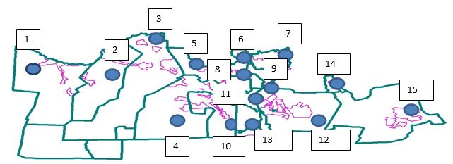

1 - Есенгельды селолық округі
2 - Самарка ауылдық округі
3 - Дзержинский ауылдық округі
4 - Ильичевский ауылдық округі
5 - Қарағанды ауылдық округі
6 - Мичурин ауылдық округі
7 - Дубовка селолық округі
8 - Абай қаласы
9 - Қарабас кенті
10 - Көксу ауылдық округі
11 - Топар кенті
12 - Құлаайғыр ауылдық округі
13 - Южный кенті
14 - Курмин ауылдық округі
15 - Ақбастау ауылдық округі
Абай ауданы бойынша
2018-2019 жылдарға арналған
Жайылымдарды басқару және
оларды пайдалану жөніндегі жоспарға
5 - қосымша
Абай ауданының Абай қаласы аумағында жер учаскелерінің меншік иелері және жер пайдаланушылар жайылымдардың орналасу схемасы

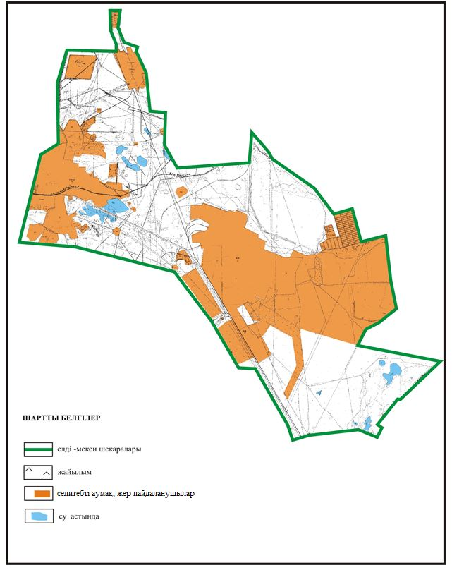

Абай ауданы бойынша
2018-2019 жылдарға арналған
Жайылымдарды басқару және
оларды пайдалану жөніндегі жоспарға
6 - қосымша
Абай ауданының Абай қаласы шекарасындағы жайылым айналымдарының орналасу схемасы

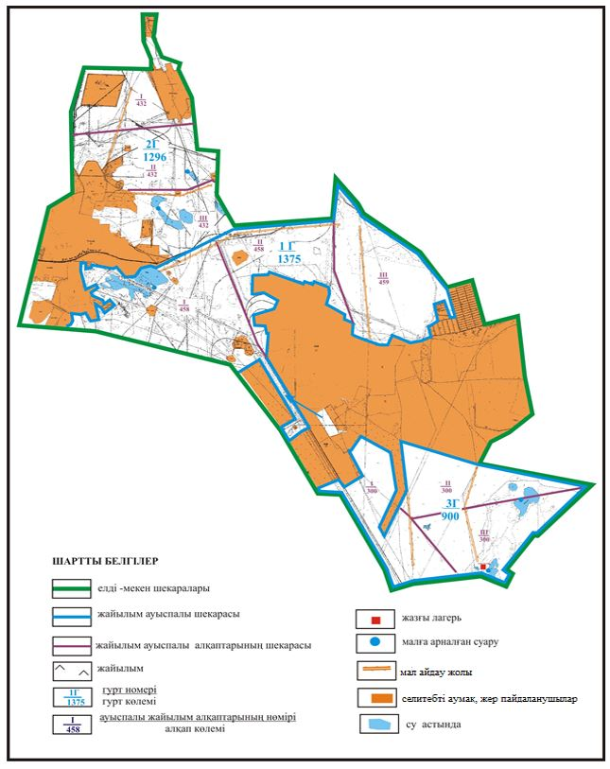

Абай ауданы бойынша
2018-2019 жылдарға арналған
Жайылымдарды басқару және
оларды пайдалану жөніндегі жоспарға
7 - қосымша
Абай ауданының Абай қаласы шекарасындағы жайылымдардың сыртқы және ішкі шекаралары мен алаңдары, жайылымдық инфрақұрылым объектілерінің схемасы

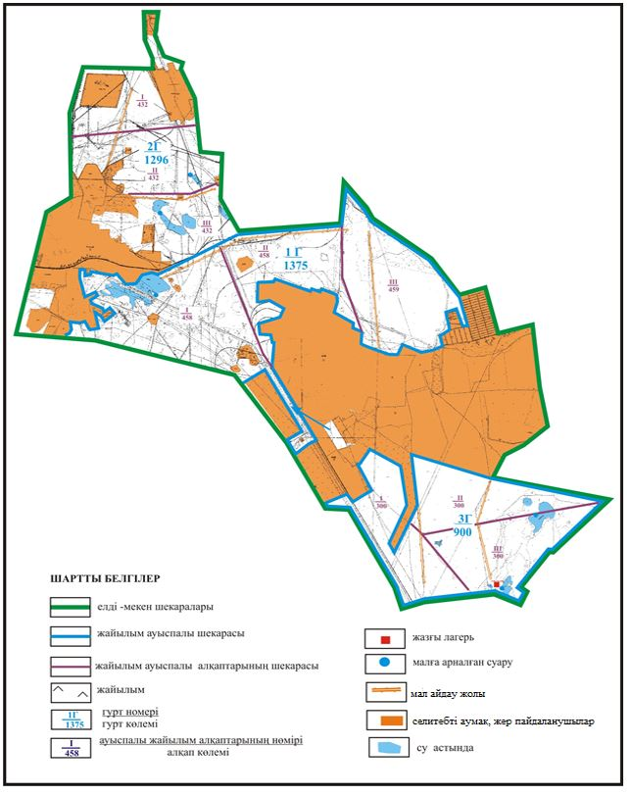

Абай ауданы бойынша
2018-2019 жылдарға арналған
Жайылымдарды басқару және
оларды пайдалану жөніндегі жоспарға
8 - қосымша
Абай ауданының Абай қаласы шекарасындағы жайылым пайдаланушылардың су көздеріне кол жеткізу схемасы

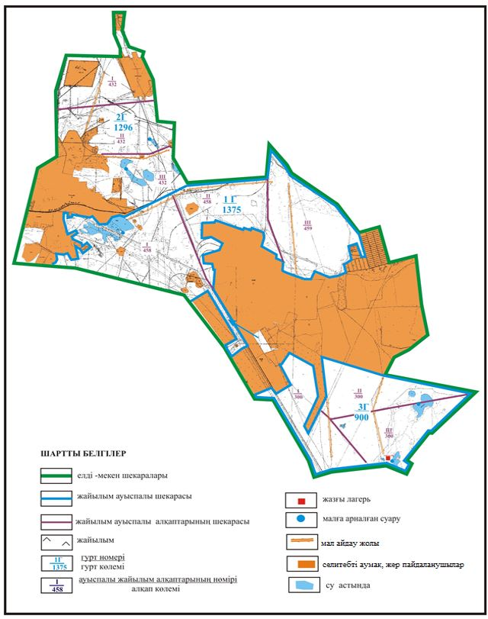

Абай ауданы бойынша
2018-2019 жылдарға арналған
Жайылымдарды басқару және
оларды пайдалану жөніндегі жоспарға
9 - қосымша
Абай ауданының Абай қаласы шекарасындағы ауыл шаруашылығы мал басын орналастыру үшін жайылымдарды қайта болу cхемасы

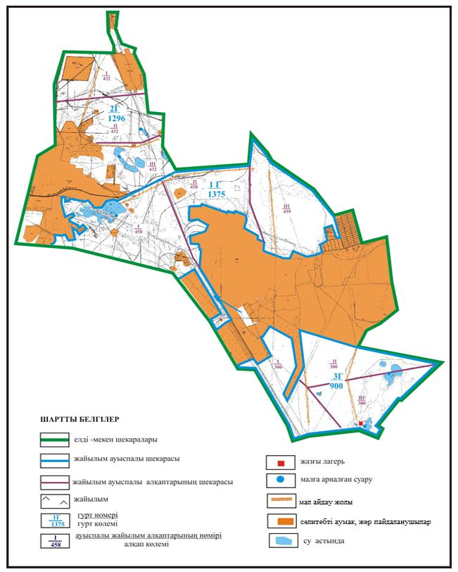

Абай ауданы бойынша
2018-2019 жылдарға арналған
Жайылымдарды басқару және
оларды пайдалану жөніндегі жоспарға
10 - қосымша
Абай ауданының Ильичевский ауылдық округі Юбилейное ауылы аумағында жер учаскелерінің меншік иелері және жер пайдаланушылар жайылымдардың орналасу схемасы

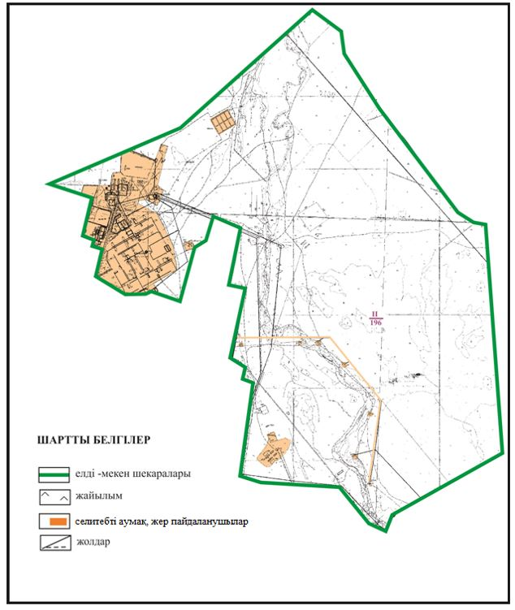

Абай ауданы бойынша
2018-2019 жылдарға арналған
Жайылымдарды басқару және
оларды пайдалану жөніндегі жоспарға
11 - қосымша
Абай ауданының Ильичевский ауылдық округі Юбилейное ауылы шекарасындағы жайылым айналымдарының орналасу схемасы

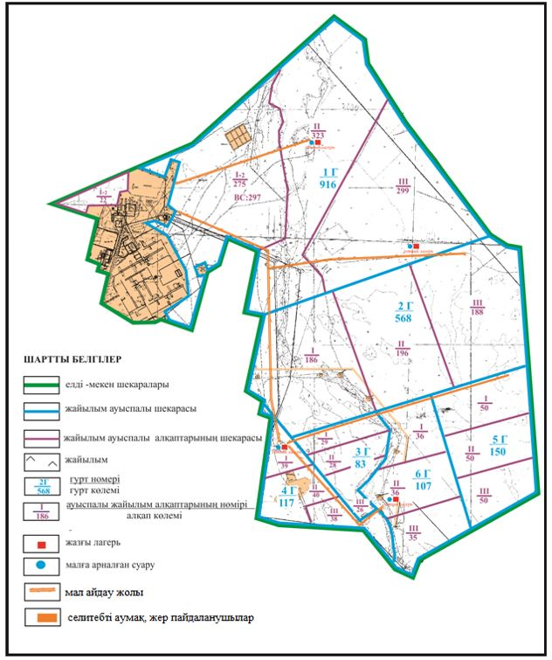

Абай ауданы бойынша
2018-2019 жылдарға арналған
Жайылымдарды басқару және
оларды пайдалану жөніндегі жоспарға
12 - қосымша
Абай ауданының Ильичевский ауылдық округі Юбилейное ауылы шекарасындағы жайылымдардың сыртқы және ішкі шекаралары мен алаңдары, жайылымдық инфрақұрылым объектілерінің схемасы

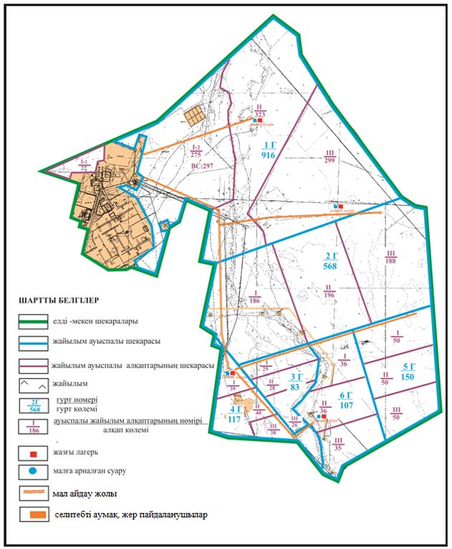

Абай ауданы бойынша
2018-2019 жылдарға арналған
Жайылымдарды басқару және
оларды пайдалану жөніндегі жоспарға
13 - қосымша
Абай ауданының Ильичевский ауылдық округі Юбилейное ауылы шекарасындағы жайылым пайдаланушылардың су көздеріне кол жеткізу схемасы

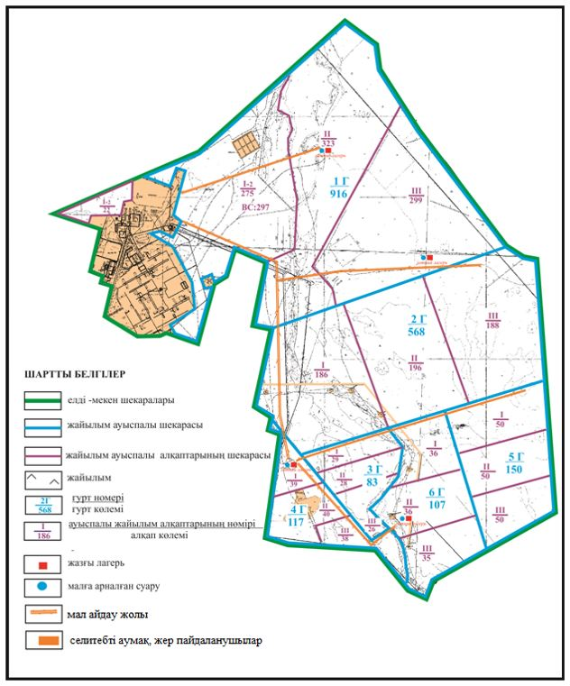

Абай ауданы бойынша
2018-2019 жылдарға арналған
Жайылымдарды басқару және
оларды пайдалану жөніндегі жоспарға
14 - қосымша
Абай ауданының Ильичевский ауылдық округі Юбилейное ауылы шекарасындағы ауыл шаруашылығы мал басын орналастыру үшін жайылымдарды қайта болу схемасы

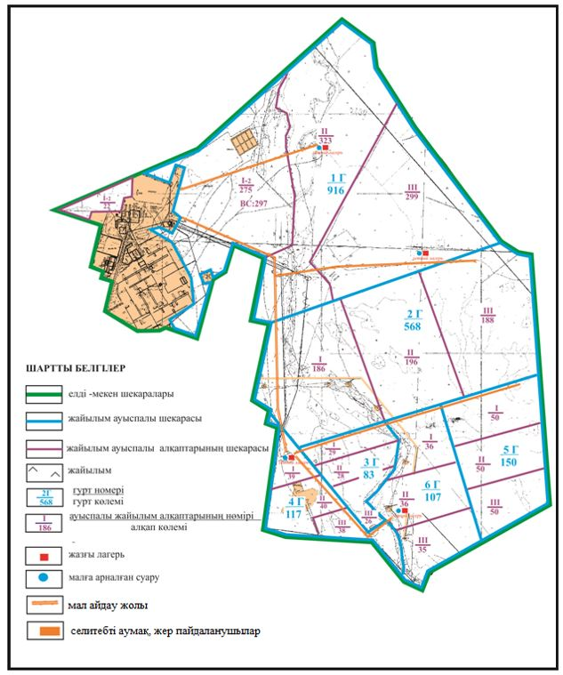

Абай ауданы бойынша
2018-2019 жылдарға арналған
Жайылымдарды басқару және
оларды пайдалану жөніндегі жоспарға
15 - қосымша
Абай ауданының Ильичевский ауылдық округі Жон ауылы аумағында жер учаскелерінің меншік иелері және жер пайдаланушылар жайылымдардың орналасу схемасы (негізгі учаскесі)

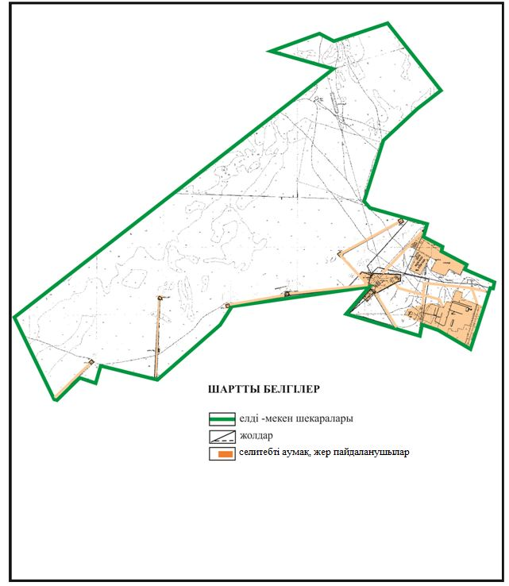

Абай ауданы бойынша
2018-2019 жылдарға арналған
Жайылымдарды басқару және
оларды пайдалану жөніндегі жоспарға
16 - қосымша
Абай ауданының Ильичевский ауылдық округі Жон ауылы шекарасындағы жайылым айналымдарының орналасу схемасы (негізгі учаскесі)

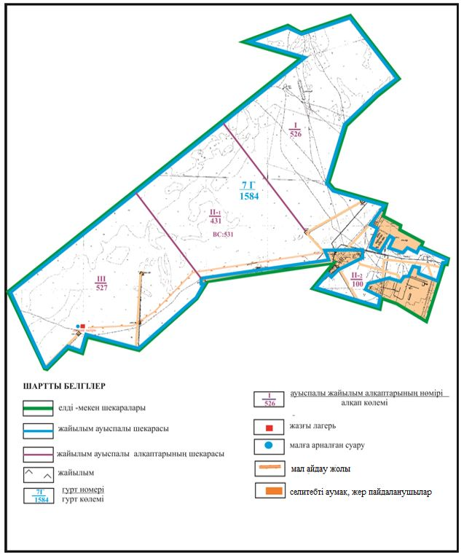

Абай ауданы бойынша
2018-2019 жылдарға арналған
Жайылымдарды басқару және
оларды пайдалану жөніндегі жоспарға
17 - қосымша
Абай ауданының Ильичевский ауылдық округі Жон ауылы шекарасындағы жайылымдардың сыртқы және ішкі шекаралары мен алаңдары, жайылымдық инфрақұрылым объектілерінің схемасы (негізгі учаскесі)

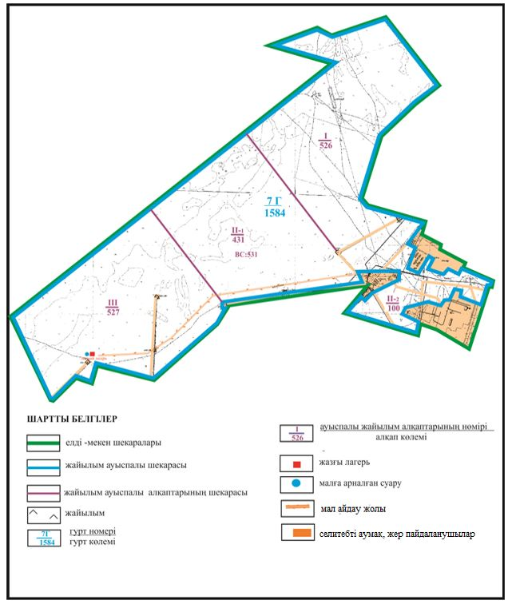

Абай ауданы бойынша
2018-2019 жылдарға арналған
Жайылымдарды басқару және
оларды пайдалану жөніндегі жоспарға
18 - қосымша
Абай ауданының Ильичевский ауылдық округі Жон ауылы шекарасындағы жайылым пайдаланушылардың су көздеріне кол жеткізу cхемасы (негізгі учаскесі)

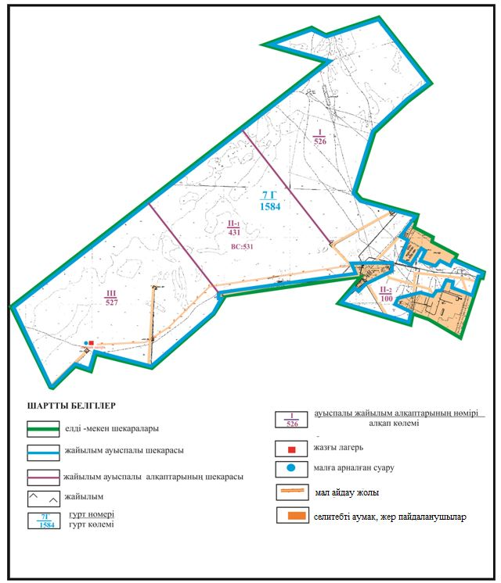

Абай ауданы бойынша
2018-2019 жылдарға арналған
Жайылымдарды басқару және
оларды пайдалану жөніндегі жоспарға
19 - қосымша
Абай ауданының Ильичевский ауылдық округі Жон ауылы шекарасындағы ауыл шаруашылығы мал басын орналастыру үшін жайылымдарды қайта болу cхемасы (негізгі учаскесі)

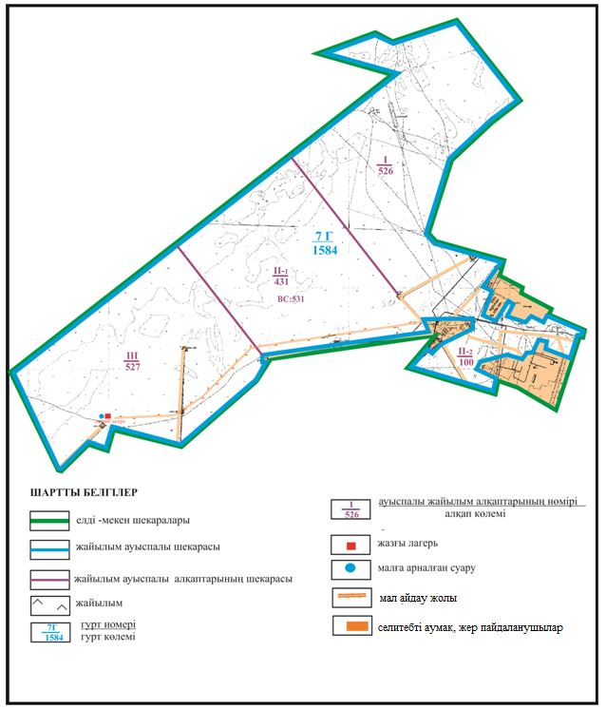

Абай ауданы бойынша
2018-2019 жылдарға арналған
Жайылымдарды басқару және
оларды пайдалану жөніндегі жоспарға
20 - қосымша
Абай ауданының Ильичевский ауылдық округі Жон ауылы аумағында жер учаскелерінің меншік иелері және жер пайдаланушылар жайылымдардың орналасу схемасы (белдеу аралық учаскесі)

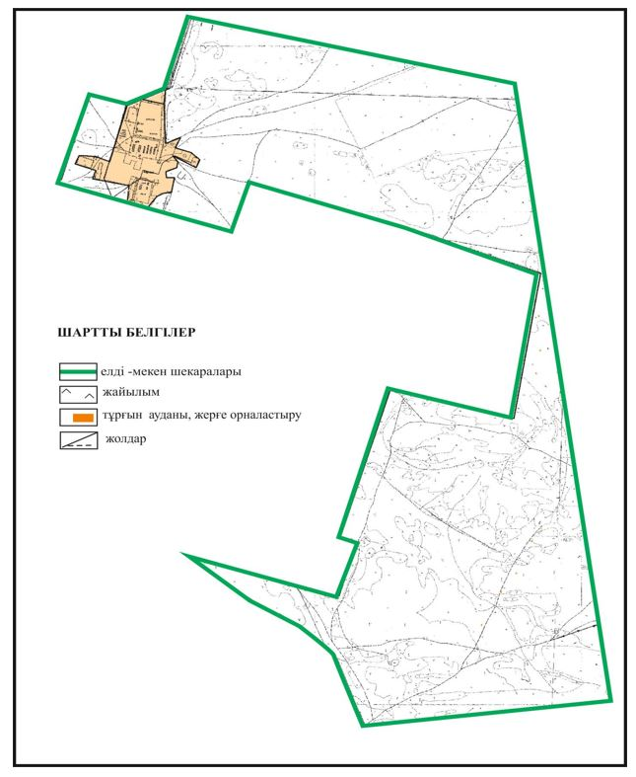

Абай ауданы бойынша
2018-2019 жылдарға арналған
Жайылымдарды басқару және
оларды пайдалану жөніндегі жоспарға
21 - қосымша
Абай ауданының Ильичевский ауылдық округі Жон ауылы шекарасындағы жайылым айналымдарының орналасу схемасы (белдеу аралық учаскесі)

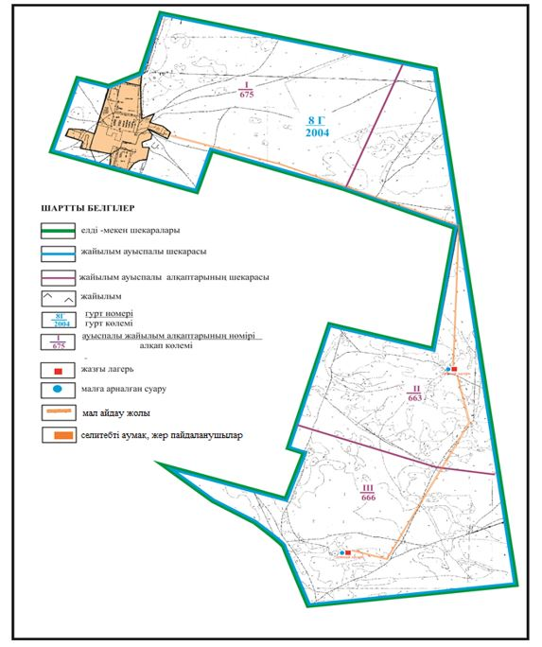

Абай ауданы бойынша
2018-2019 жылдарға арналған
Жайылымдарды басқару және
оларды пайдалану жөніндегі жоспарға
22 - қосымша
Абай ауданының Ильичевский ауылдық округі Жон ауылы шекарасындағы жайылымдардың сыртқы және ішкі шекаралары мен алаңдары, жайылымдық инфрақұрылым объектілерінің схемасы (белдеу аралық учаскесі)

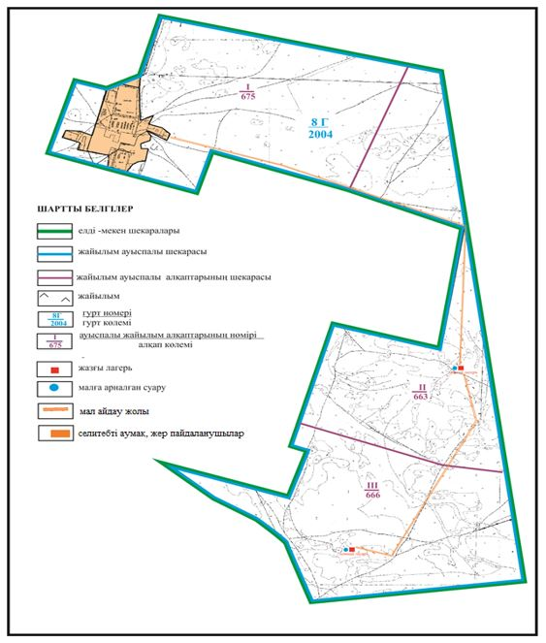

Абай ауданы бойынша
2018-2019 жылдарға арналған
Жайылымдарды басқару және
оларды пайдалану жөніндегі жоспарға
23 - қосымша
Абай ауданының Ильичевский ауылдық округі Жон ауылы шекарасындағы жайылым пайдаланушылардың су көздеріне кол жеткізу cхемасы (белдеу аралық учаскесі)

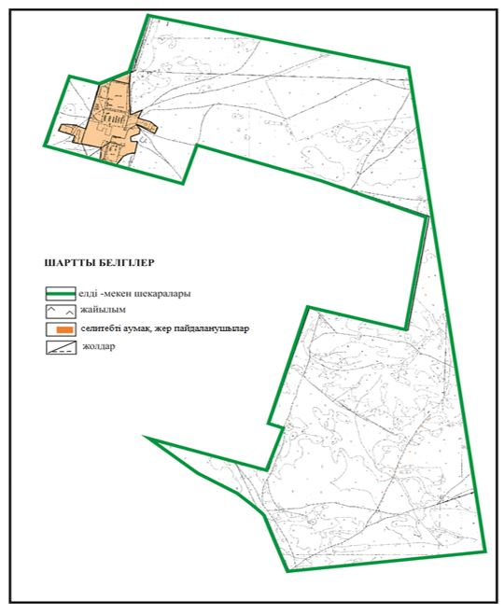

Абай ауданы бойынша
2018-2019 жылдарға арналған
Жайылымдарды басқару және
оларды пайдалану жөніндегі жоспарға
24 - қосымша
Абай ауданының Ильичевский ауылдық округі Жон ауылы шекарасындағы ауыл шаруашылығы мал басын орналастыру үшін жайылымдарды қайта болу cхемасы (белдеу аралық учаскесі)

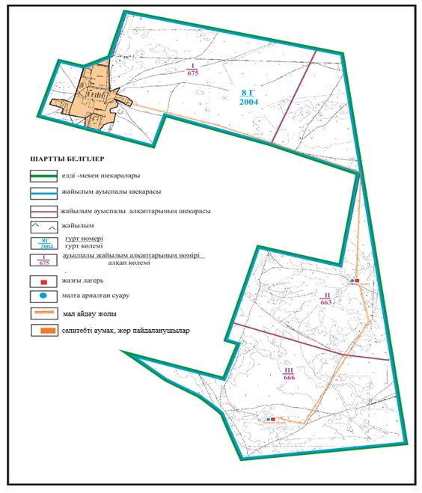

Абай ауданы бойынша
2018-2019 жылдарға арналған
Жайылымдарды басқару және
оларды пайдалану жөніндегі жоспарға
25 - қосымша
Абай ауданының Қарабас кенті аумағында жер учаскелерінің меншік иелері және жер пайдаланушылар жайылымдардың орналасу схемасы

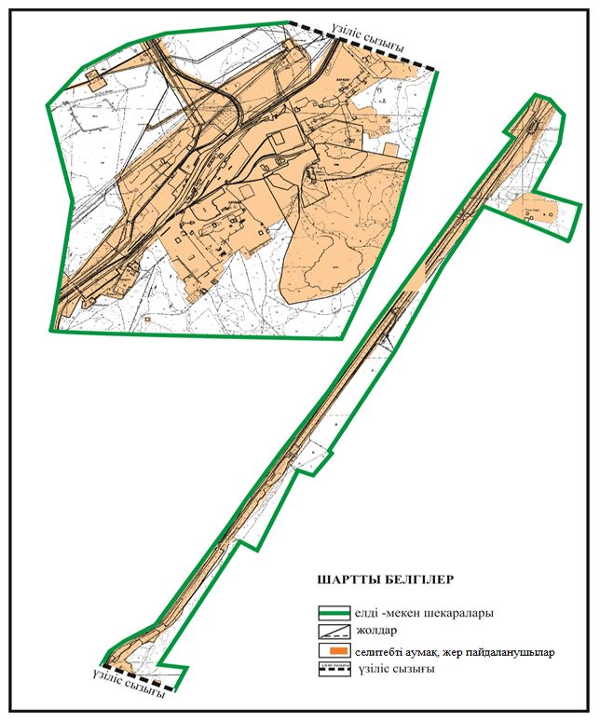

Абай ауданы бойынша
2018-2019 жылдарға арналған
Жайылымдарды басқару және
оларды пайдалану жөніндегі жоспарға
26 - қосымша
Абай ауданының Қарабас кенті шекарасындағы жайылым айналымдарының орналасу схемасы

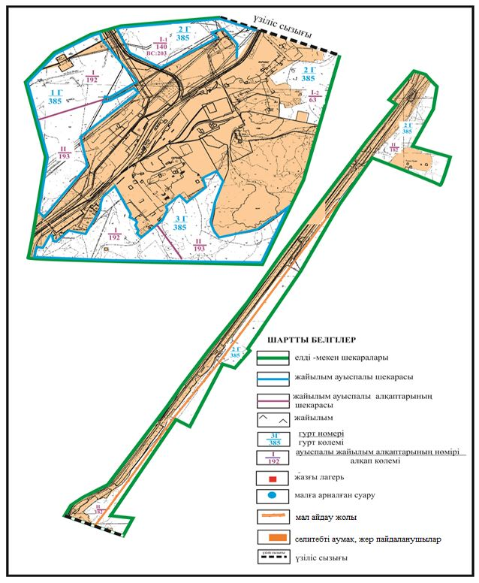

Абай ауданы бойынша
2018-2019 жылдарға арналған
Жайылымдарды басқару және
оларды пайдалану жөніндегі жоспарға
27 - қосымша
Абай ауданының Қарабас кенті шекарасындағы жайылымдардың сыртқы және ішкі шекаралары мен алаңдары, жайылымдық инфрақұрылым объектілерінің схемасы

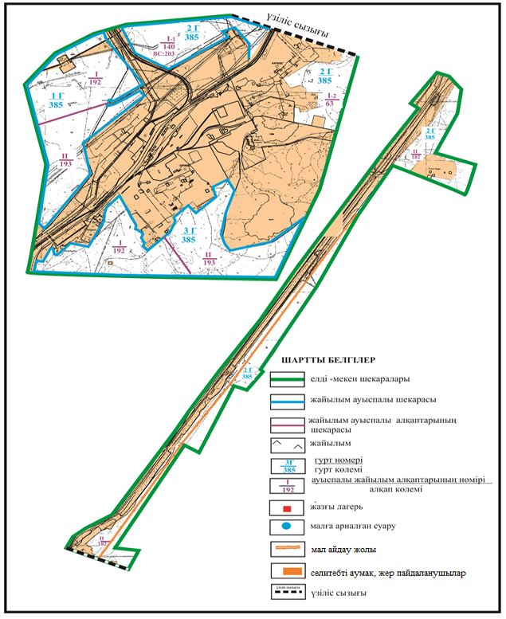

Абай ауданы бойынша
2018-2019 жылдарға арналған
Жайылымдарды басқару және
оларды пайдалану жөніндегі жоспарға
28 - қосымша
Абай ауданының Қарабас кенті шекарасындағы жайылым пайдаланушылардың су көздеріне кол жеткізу схемасы

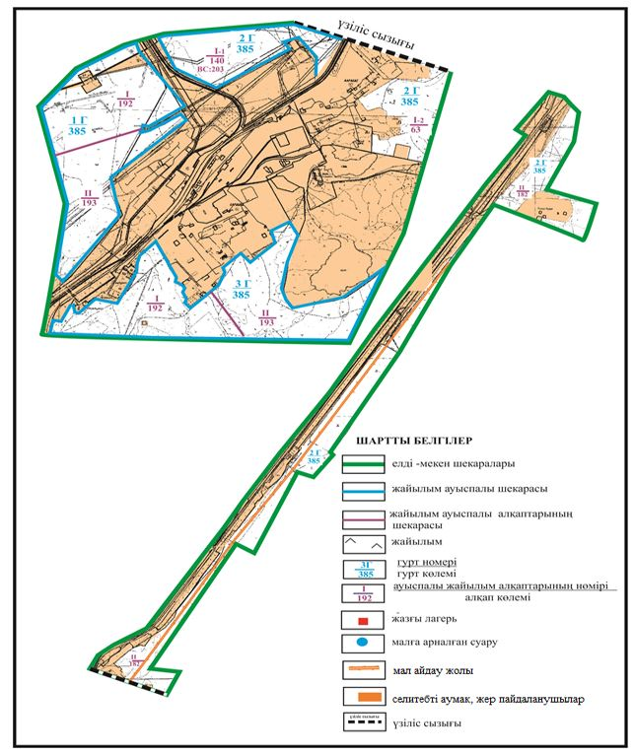

Абай ауданы бойынша
2018-2019 жылдарға арналған
Жайылымдарды басқару және
оларды пайдалану жөніндегі жоспарға
29 - қосымша
Абай ауданының Қарабас кенті шекарасындағы ауыл шаруашылығы мал басын орналастыру үшін жайылымдарды қайта болу схемасы

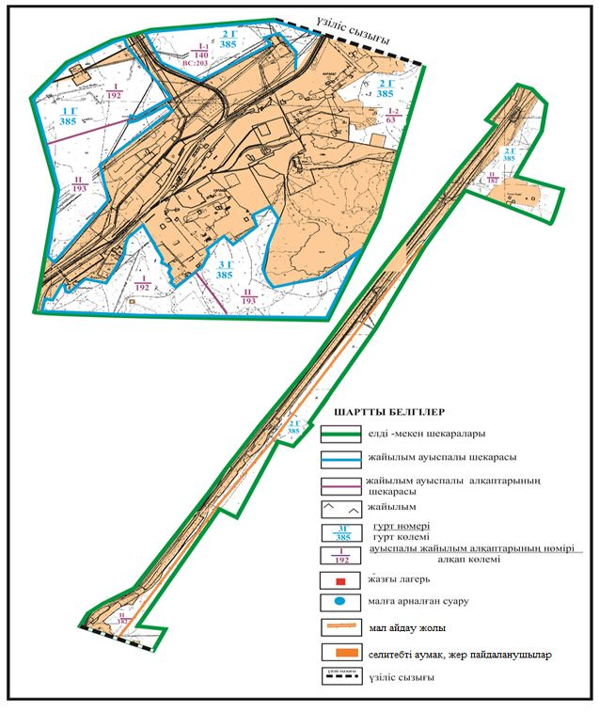

Абай ауданы бойынша
2018-2019 жылдарға арналған
Жайылымдарды басқару және
оларды пайдалану жөніндегі жоспарға
30 - қосымша
Абай ауданының Топар кенті аумағында жер учаскелерінің меншік иелері және жер пайдаланушылар жайылымдардың орналасу схемасы

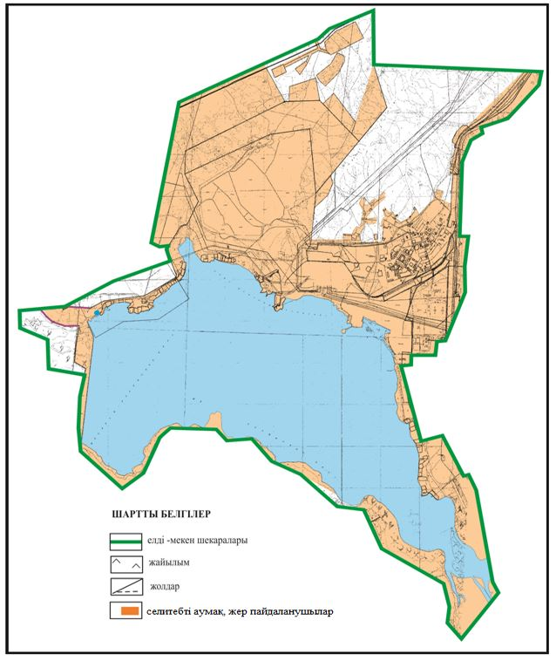

Абай ауданы бойынша
2018-2019 жылдарға арналған
Жайылымдарды басқару және
оларды пайдалану жөніндегі жоспарға
31 - қосымша
Абай ауданының Топар кенті шекарасындағы жайылым айналымдарының орналасу схемасы

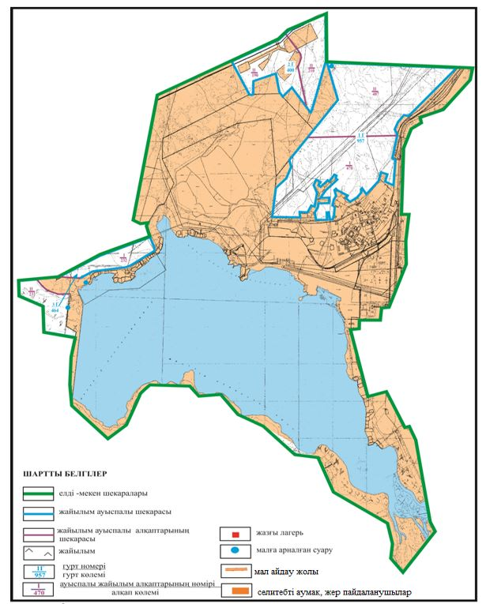

Абай ауданы бойынша
2018-2019 жылдарға арналған
Жайылымдарды басқару және
оларды пайдалану жөніндегі жоспарға
32 - қосымша
Абай ауданының Топар кенті жайылымдардын шекарасындағы жайылымдардың сыртқы және ішкі шекаралары мен алаңдары, жайылымдық инфрақұрылым объектілерінің схемасы

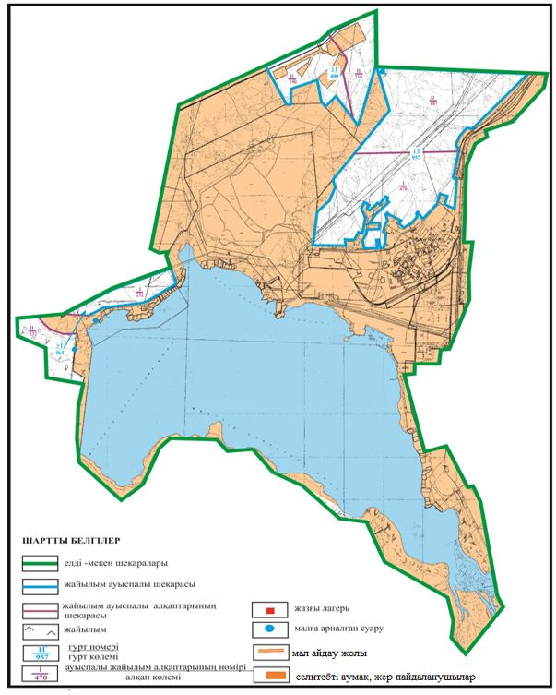

Абай ауданы бойынша
2018-2019 жылдарға арналған
Жайылымдарды басқару және
оларды пайдалану жөніндегі жоспарға
33 - қосымша
Абай ауданының Топар кенті шекарасындағы жайылым пайдаланушылардың су көздеріне кол жеткізу cхемасы

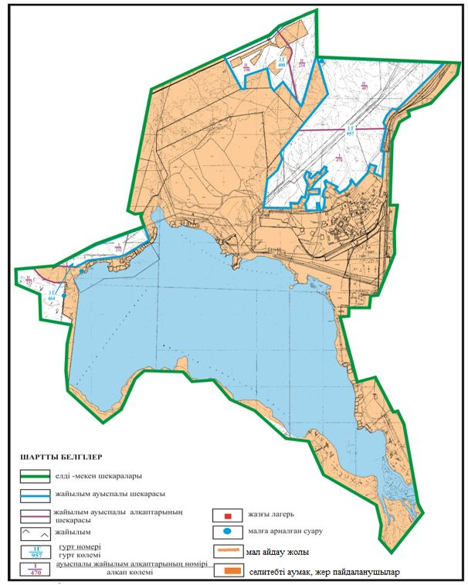

Абай ауданы бойынша
2018-2019 жылдарға арналған
Жайылымдарды басқару және
оларды пайдалану жөніндегі жоспарға
34 - қосымша
Абай ауданының Топар кенті шекарасындағы ауыл шаруашылығы мал басын орналастыру үшін жайылымдарды қайта болу схемасы

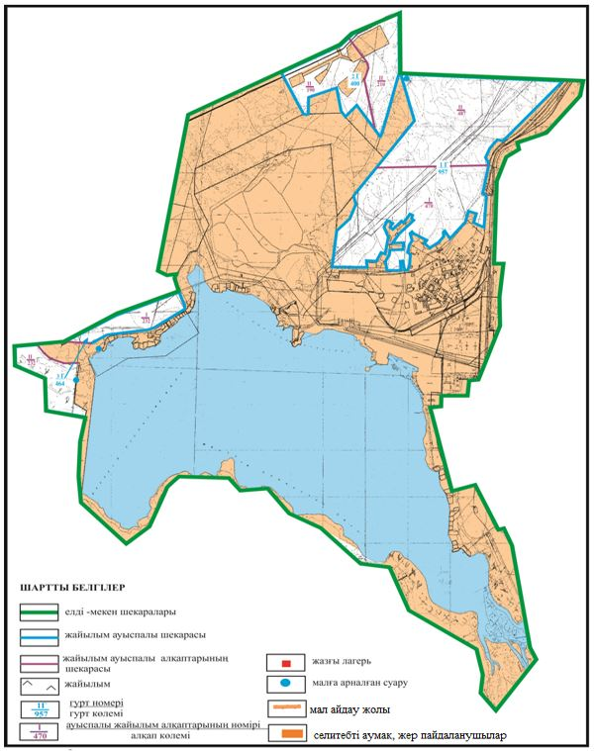

Абай ауданы бойынша
2018-2019 жылдарға арналған
Жайылымдарды басқару және
оларды пайдалану жөніндегі жоспарға
35 - қосымша
Абай ауданының Құлаайғыр ауылдық округі Құлаайғыр ауылы аумағында жер учаскелерінің меншік иелері және жер пайдаланушылар жайылымдардың орналасу схемасы

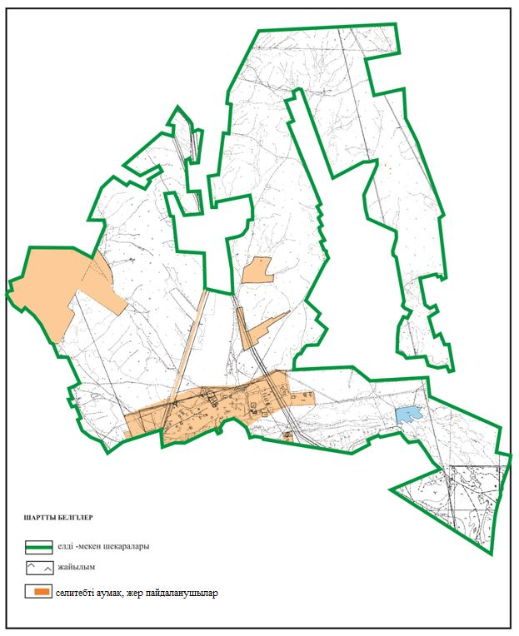

Абай ауданы бойынша
2018-2019 жылдарға арналған
Жайылымдарды басқару және
оларды пайдалану жөніндегі жоспарға
36 - қосымша
Абай ауданының Құлаайғыр ауылдық округі Құлаайғыр ауылы шекарасындағы жайылым айналымдарының орналасу схемасы

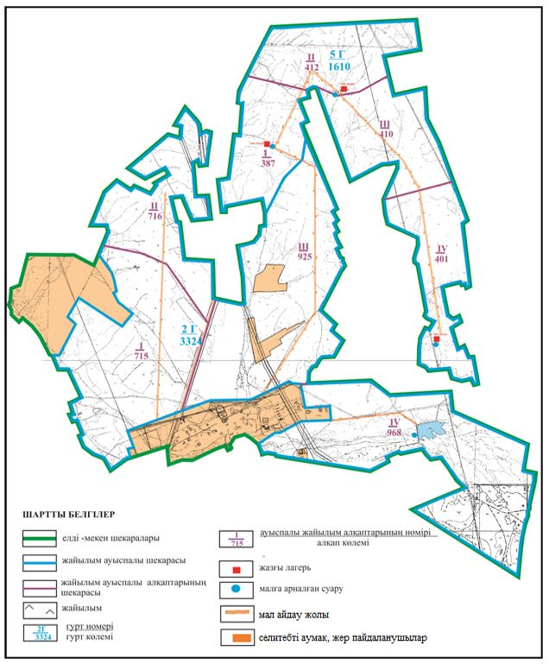

Абай ауданы бойынша
2018-2019 жылдарға арналған
Жайылымдарды басқару және
оларды пайдалану жөніндегі жоспарға
37 - қосымша
Абай ауданының Құлаайғыр ауылдық округі Құлаайғыр ауылы шекарасындағы жайылымдардың сыртқы және ішкі шекаралары мен алаңдары, жайылымдық инфрақұрылым объектілерінің схемасы

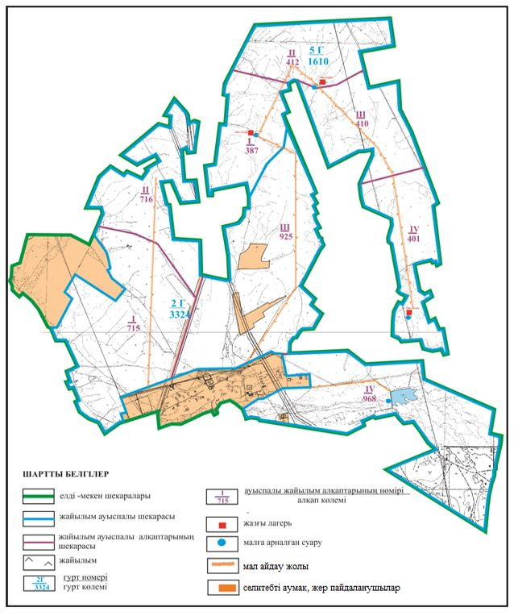

Абай ауданы бойынша
2018-2019 жылдарға арналған
Жайылымдарды басқару және
оларды пайдалану жөніндегі жоспарға
38 - қосымша
Абай ауданының Құлаайғыр ауылдық округі Құлаайғыр ауылы шекарасындағы жайылым пайдаланушылардың су көздеріне кол жеткізу схемасы

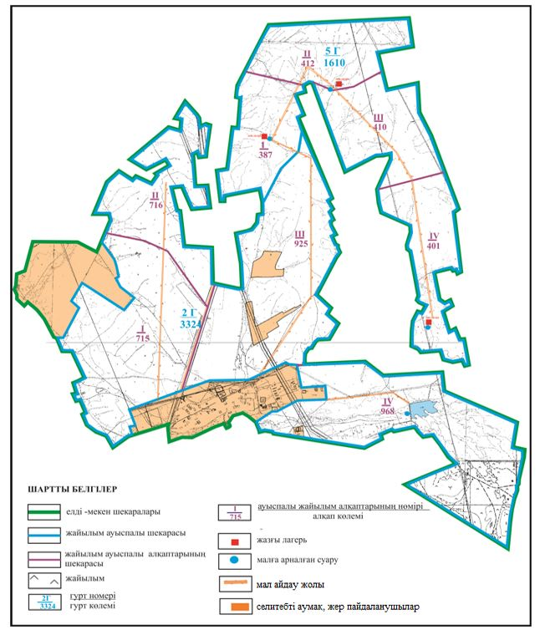

Абай ауданы бойынша
2018-2019 жылдарға арналған
Жайылымдарды басқару және
оларды пайдалану жөніндегі жоспарға
39 - қосымша
Абай ауданының Құлаайғыр ауылдық округі Құлаайғыр ауылы шекарасындағы ауыл шаруашылығы мал басын орналастыру үшін жайылымдарды қайта болу cхемасы

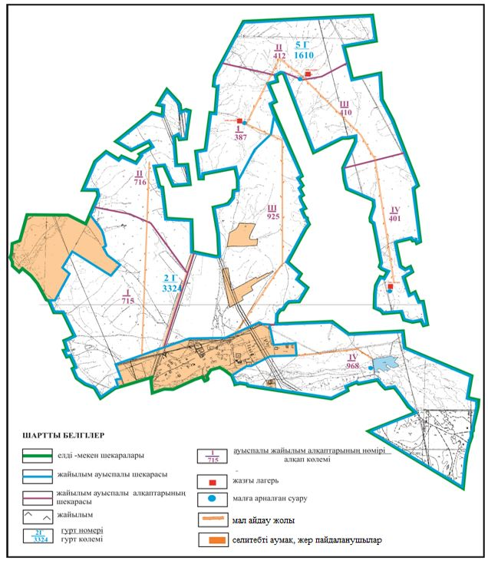

Абай ауданы бойынша
2018-2019 жылдарға арналған
Жайылымдарды басқару және
оларды пайдалану жөніндегі жоспарға
40 - қосымша
Абай ауданының Құлаайғыр ауылдық округі Ялта ауылы аумағында жер учаскелерінің меншік иелері және жер пайдаланушылар жайылымдардың орналасу схемасы

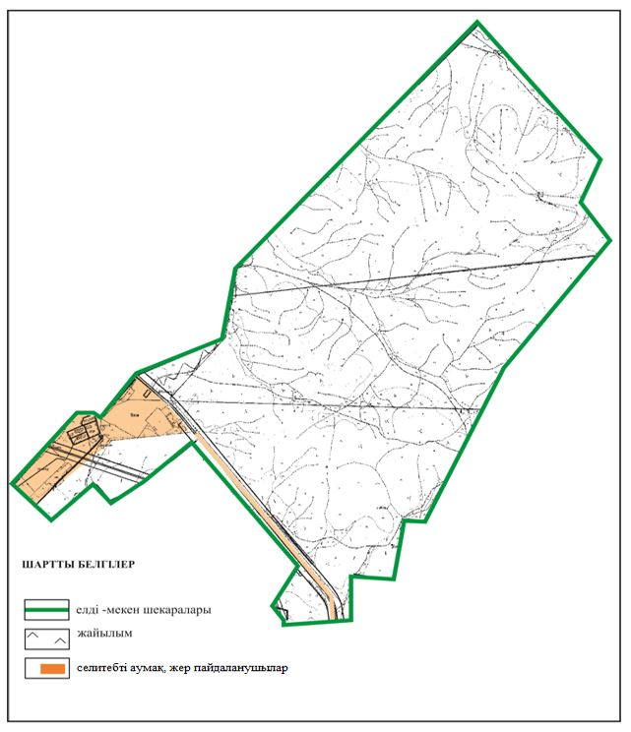

Абай ауданы бойынша
2018-2019 жылдарға арналған
Жайылымдарды басқару және
оларды пайдалану жөніндегі жоспарға
41 - қосымша
Абай ауданының Құлаайғыр ауылдық округі Ялта ауылы шекарасындағы жайылым айналымдарының орналасу схемасы

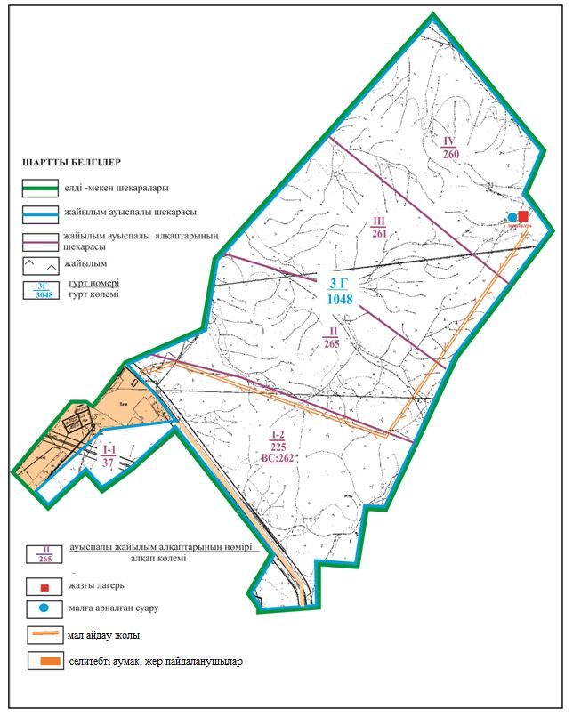

Абай ауданы бойынша
2018-2019 жылдарға арналған
Жайылымдарды басқару және
оларды пайдалану жөніндегі жоспарға
42 - қосымша
Абай ауданының Құлаайғыр ауылдық округі Ялта ауылы шекарасындағы жайылымдардың сыртқы және ішкі шекаралары мен алаңдары, жайылымдық инфрақұрылым объектілерінің схемасы

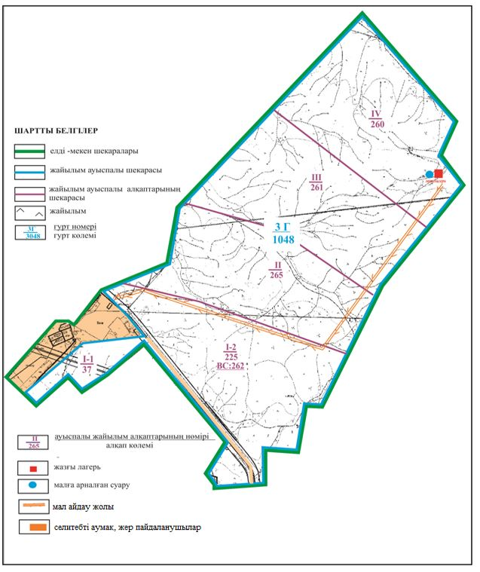

Абай ауданы бойынша
2018-2019 жылдарға арналған
Жайылымдарды басқару және
оларды пайдалану жөніндегі жоспарға
43 - қосымша
Абай ауданының Құлаайғыр ауылдық округі Ялта ауылы шекарасындағы жайылым пайдаланушылардың су көздеріне кол жеткізу схемасы

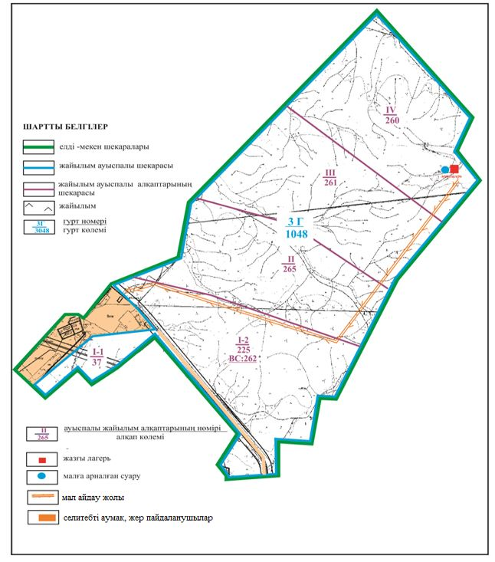

Абай ауданы бойынша
2018-2019 жылдарға арналған
Жайылымдарды басқару және
оларды пайдалану жөніндегі жоспарға
44 - қосымша
Абай ауданының Құлаайғыр ауылдық округі Ялта ауылы шекарасындағы ауыл шаруашылығы мал басын орналастыру үшін жайылымдарды қайта болу cхемасы

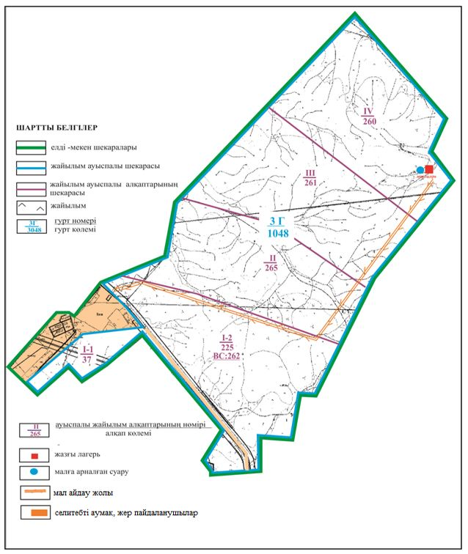

Абай ауданы бойынша
2018-2019 жылдарға арналған
Жайылымдарды басқару және
оларды пайдалану жөніндегі жоспарға
45 - қосымша
Абай ауданының Құлаайғыр ауылдық округі Жаман Жол ауылы аумағында жер учаскелерінің меншік иелері және жер пайдаланушылар жайылымдардың орналасу схемасы

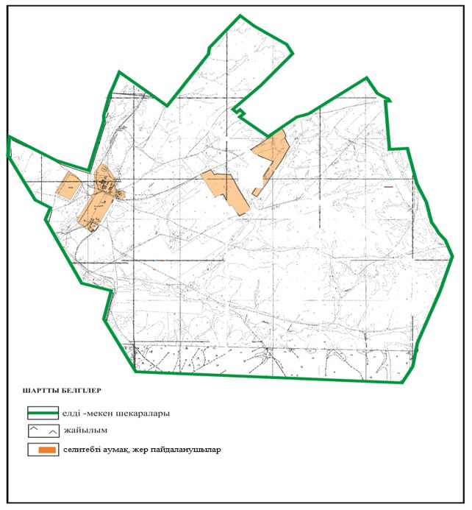

Абай ауданы бойынша
2018-2019 жылдарға арналған
Жайылымдарды басқару және
оларды пайдалану жөніндегі жоспарға
46 - қосымша
Абай ауданының Құлаайғыр ауылдық округі Жаман Жол ауылы шекарасындағы жайылым айналымдарының орналасу схемасы

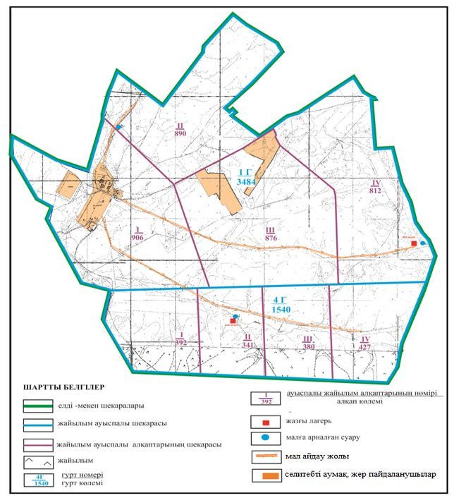

Абай ауданы бойынша
2018-2019 жылдарға арналған
Жайылымдарды басқару және
оларды пайдалану жөніндегі жоспарға
47 - қосымша
Абай ауданының Құлаайғыр ауылдық округі Жаман Жол ауылы шекарасындағы жайылымдардың сыртқы және ішкі шекаралары мен алаңдары, жайылымдық инфрақұрылым объектілерінің схемасы

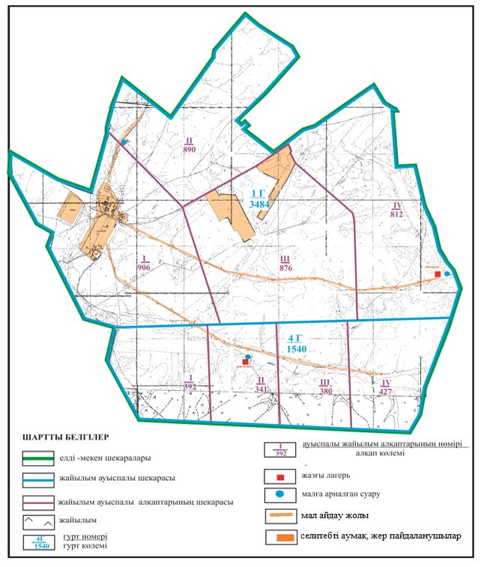

Абай ауданы бойынша
2018-2019 жылдарға арналған
Жайылымдарды басқару және
оларды пайдалану жөніндегі жоспарға
48 - қосымша
Абай ауданының Құлаайғыр ауылдық округі Жаман Жол ауылы шекарасындағы жайылым пайдаланушылардың су көздеріне кол жеткізу схемасы

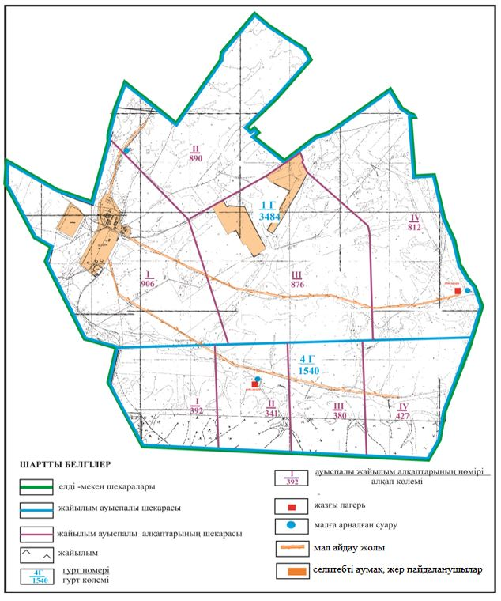

Абай ауданы бойынша
2018-2019 жылдарға арналған
Жайылымдарды басқару және
оларды пайдалану жөніндегі жоспарға
49 - қосымша
Абай ауданының Құлаайғыр ауылдық округі Жаман Жол ауылы шекарасындағы ауыл шаруашылығы мал басын орналастыру үшін жайылымдарды қайта болу cхемасы

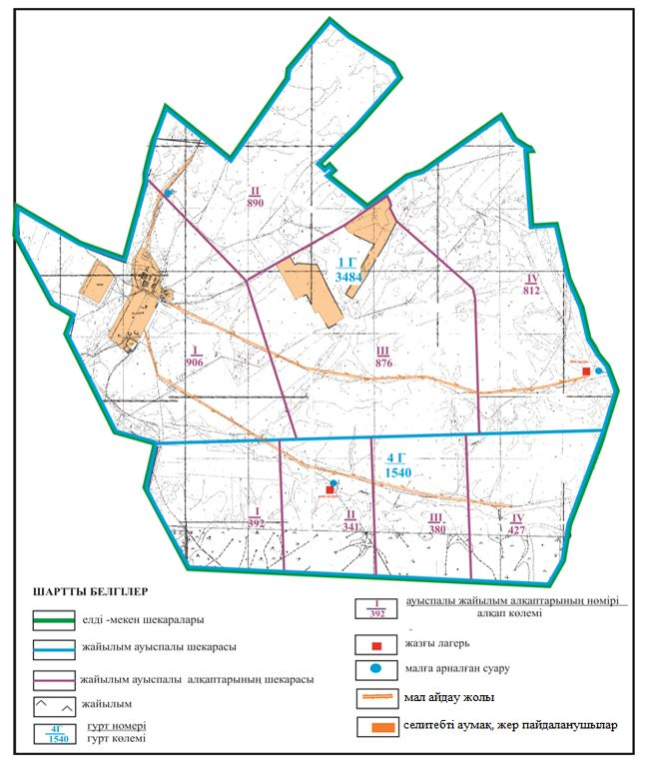

Абай ауданы бойынша
2018-2019 жылдарға арналған
Жайылымдарды басқару және
оларды пайдалану жөніндегі жоспарға
50 - қосымша
Абай ауданының Көксу ауылдық округі Көксу, Южное, Северное ауылдары аумағында жер учаскелерінің меншік иелері және жер пайдаланушылар жайылымдардың орналасу схемасы

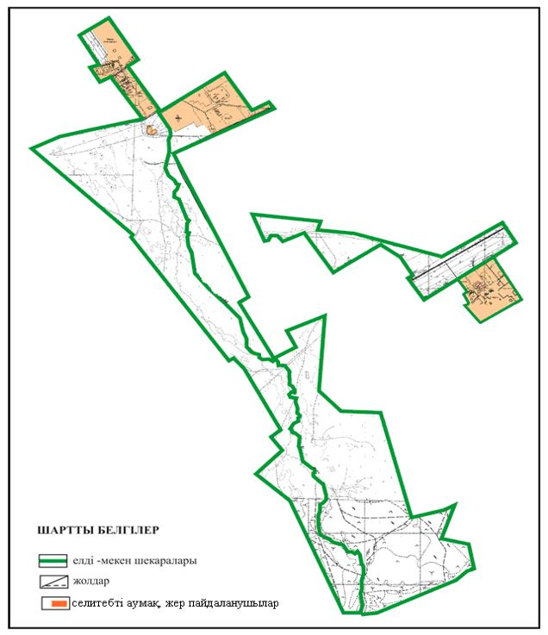

Абай ауданы бойынша
2018-2019 жылдарға арналған
Жайылымдарды басқару және
оларды пайдалану жөніндегі жоспарға
51 - қосымша
Абай ауданының Көксу ауылдық округі Көксу, Южное, Северное ауылдары шекарасындағы жайылым айналымдарының орналасу схемасы

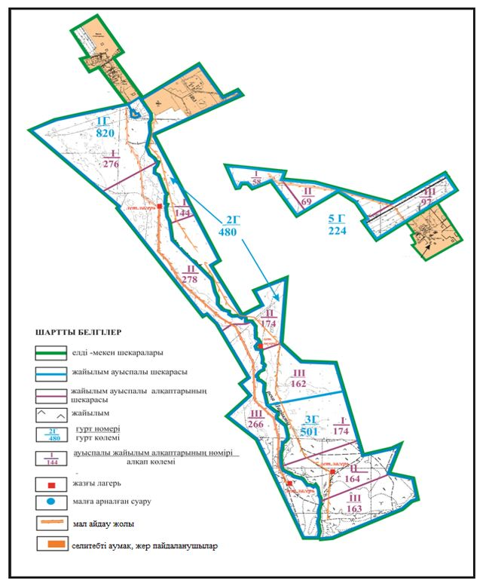

Абай ауданы бойынша
2018-2019 жылдарға арналған
Жайылымдарды басқару және
оларды пайдалану жөніндегі жоспарға
52 - қосымша
Абай ауданының Көксу ауылдық округі Көксу, Южное, Северное ауылдары шекарасындағы жайылымдардың сыртқы және ішкі шекаралары мен алаңдары, жайылымдық инфрақұрылым объектілерінің схемасы

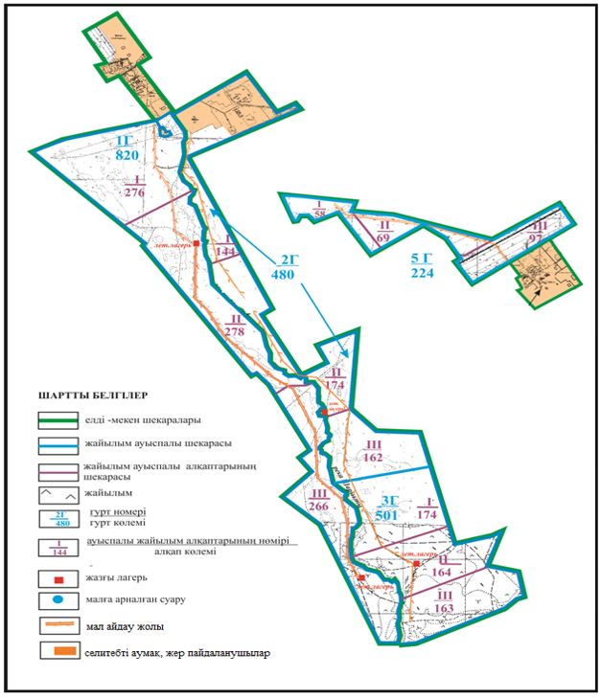

Абай ауданы бойынша
2018-2019 жылдарға арналған
Жайылымдарды басқару және
оларды пайдалану жөніндегі жоспарға
53 - қосымша
Абай ауданының Көксу ауылдық округі Көксу, Южное, Северное ауылдары шекарасындағы жайылым пайдаланушылардың су көздеріне кол жеткізу схемасы

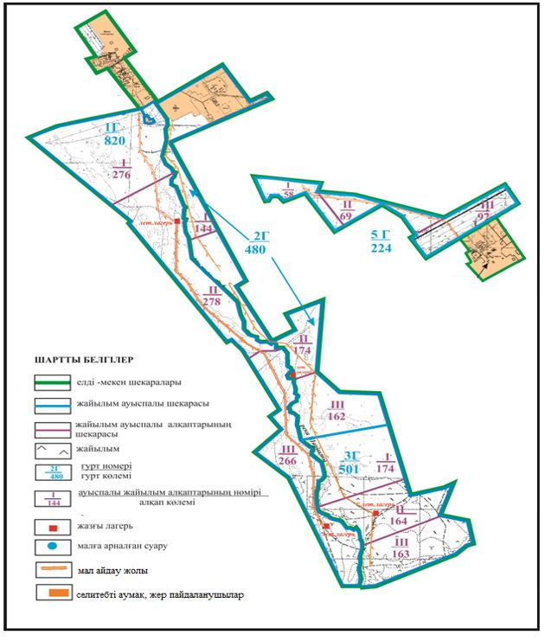

Абай ауданы бойынша
2018-2019 жылдарға арналған
Жайылымдарды басқару және
оларды пайдалану жөніндегі жоспарға
54 - қосымша
Абай ауданының Көксу ауылдық округі Көксу, Южное, Северное ауылдары шекарасындағы ауыл шаруашылығы мал басын орналастыру үшін жайылымдарды қайта болу cхемасы

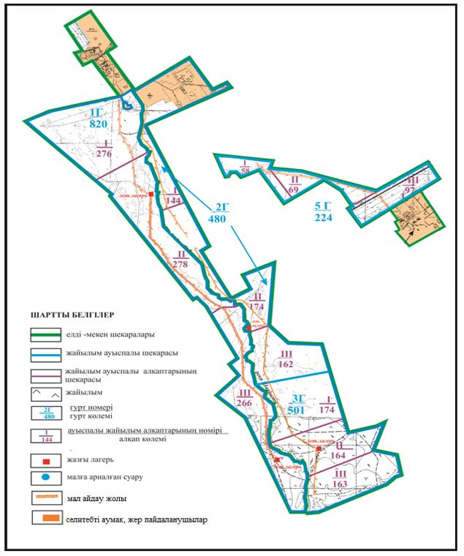

Абай ауданы бойынша
2018-2019 жылдарға арналған
Жайылымдарды басқару және
оларды пайдалану жөніндегі жоспарға
55 - қосымша
Абай ауданының Көксу ауылдық округі Зеленые ключи ауылы аумағында жер учаскелерінің меншік иелері және жер пайдаланушылар жайылымдардың орналасу схемасы

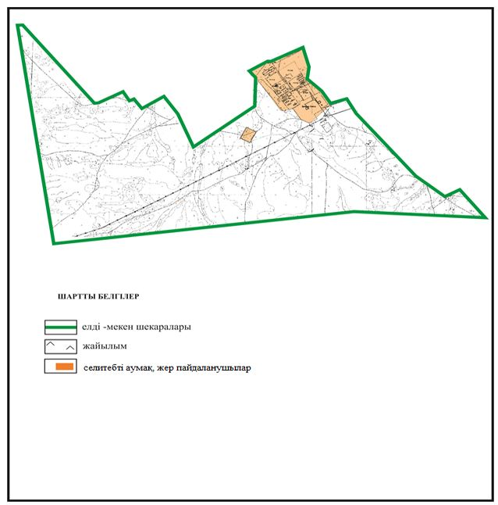

Абай ауданы бойынша
2018-2019 жылдарға арналған
Жайылымдарды басқару және
оларды пайдалану жөніндегі жоспарға
56 - қосымша
Абай ауданының Көксу ауылдық округі Зеленые ключи ауылы шекарасындағы жайылым айналымдарының орналасу схемасы

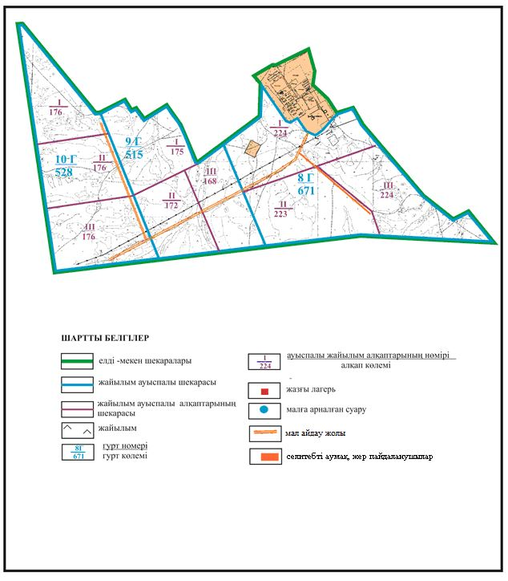

Абай ауданы бойынша
2018-2019 жылдарға арналған
Жайылымдарды басқару және
оларды пайдалану жөніндегі жоспарға
57 - қосымша
Абай ауданының Көксу ауылдық округі Зеленые ключи ауылы шекарасындағы жайылымдардың сыртқы және ішкі шекаралары мен алаңдары, жайылымдық инфрақұрылым объектілерінің схемасы

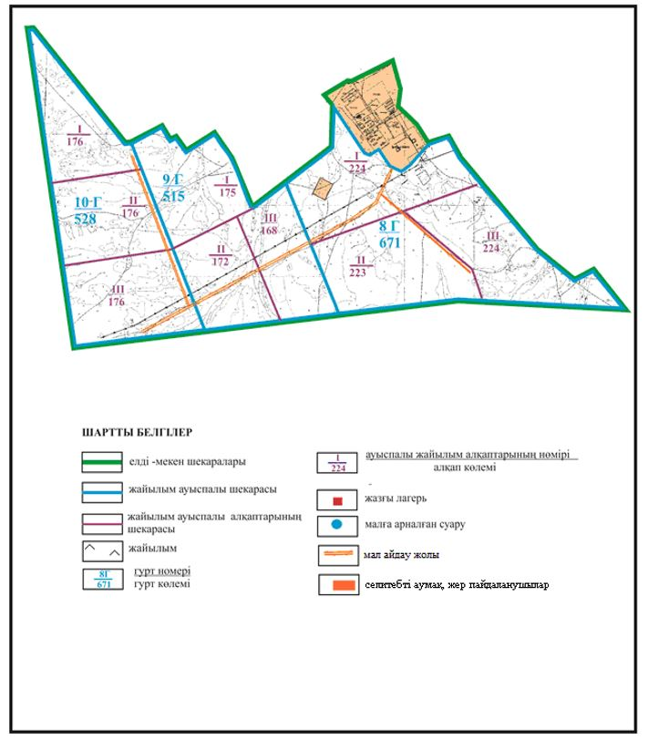

Абай ауданы бойынша
2018-2019 жылдарға арналған
Жайылымдарды басқару және
оларды пайдалану жөніндегі жоспарға
58 - қосымша
Абай ауданының Көксу ауылдық округі Зеленые ключи ауылы шекарасындағы жайылым пайдаланушылардың су көздеріне кол жеткізу схемасы

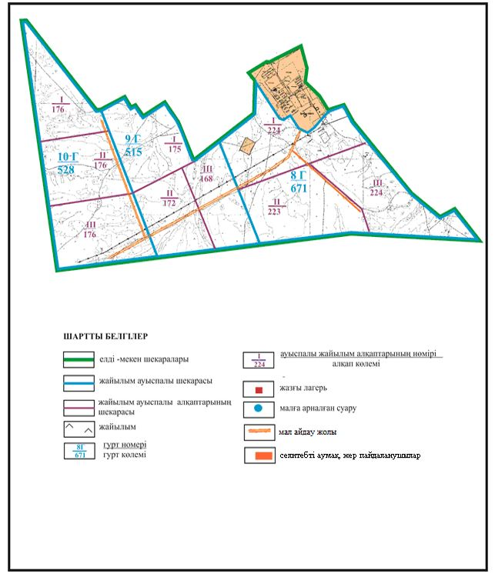

Абай ауданы бойынша
2018-2019 жылдарға арналған
Жайылымдарды басқару және
оларды пайдалану жөніндегі жоспарға
59 - қосымша
Абай ауданының Көксу ауылдық округі Зеленые ключи ауылы шекарасындағы ауыл шаруашылығы мал басын орналастыру үшін жайылымдарды қайта болу cхемасы

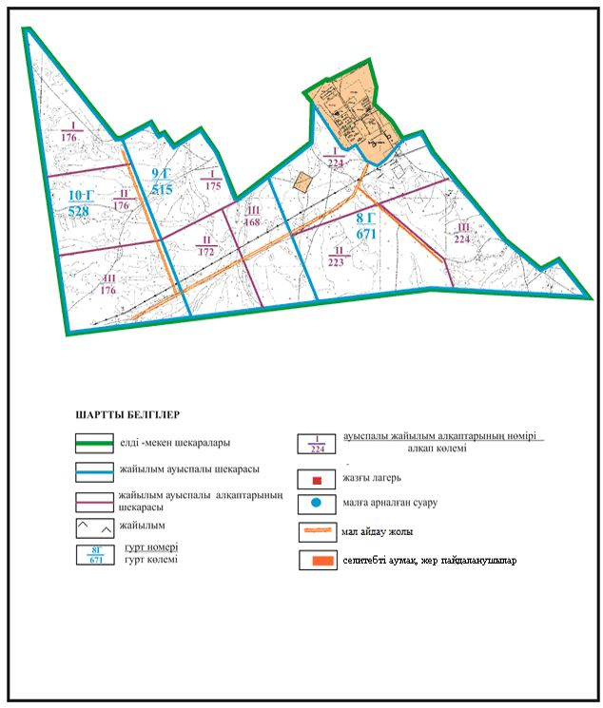

Абай ауданы бойынша
2018-2019 жылдарға арналған
Жайылымдарды басқару және
оларды пайдалану жөніндегі жоспарға
60 - қосымша
Абай ауданының Көксу ауылдық округі Жартас ауылы аумағында жер учаскелерінің меншік иелері және жер пайдаланушылар жайылымдардың орналасу схемасы

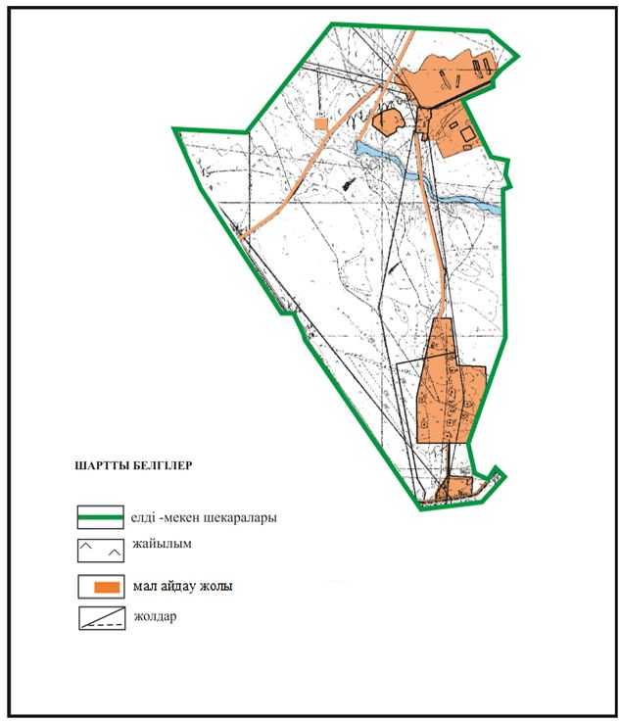

Абай ауданы бойынша
2018-2019 жылдарға арналған
Жайылымдарды басқару және
оларды пайдалану жөніндегі жоспарға
61 - қосымша
Абай ауданының Көксу ауылдық округі Жартас ауылы шекарасындағы жайылым айналымдарының орналасу схемасы

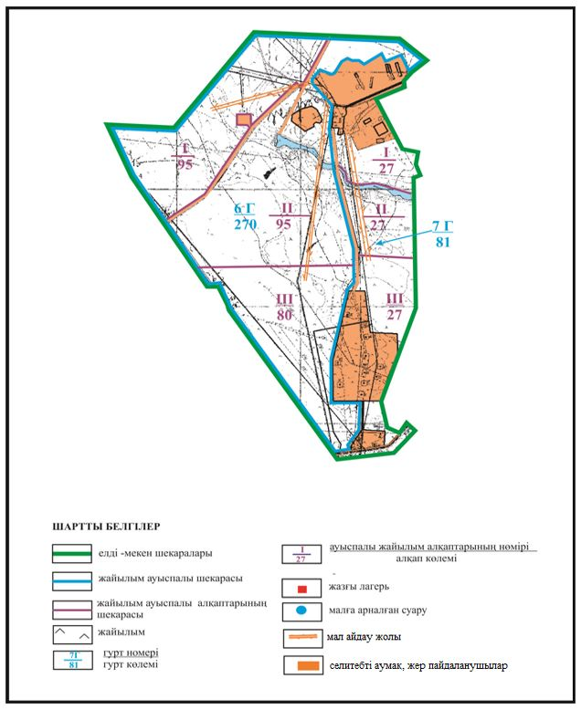

Абай ауданы бойынша
2018-2019 жылдарға арналған
Жайылымдарды басқару және
оларды пайдалану жөніндегі жоспарға
62 - қосымша
Абай ауданының Көксу ауылдық округі Жартас ауылы шекарасындағы жайылымдардың сыртқы және ішкі шекаралары мен алаңдары, жайылымдық инфрақұрылым объектілерінің схемасы

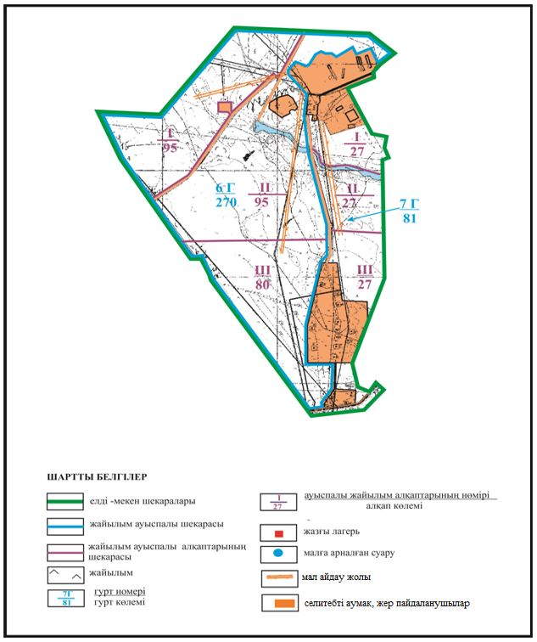

Абай ауданы бойынша
2018-2019 жылдарға арналған
Жайылымдарды басқару және
оларды пайдалану жөніндегі жоспарға
63 - қосымша
Абай ауданының Көксу ауылдық округі Жартас ауылы шекарасындағы жайылым пайдаланушылардың су көздеріне кол жеткізу схемасы

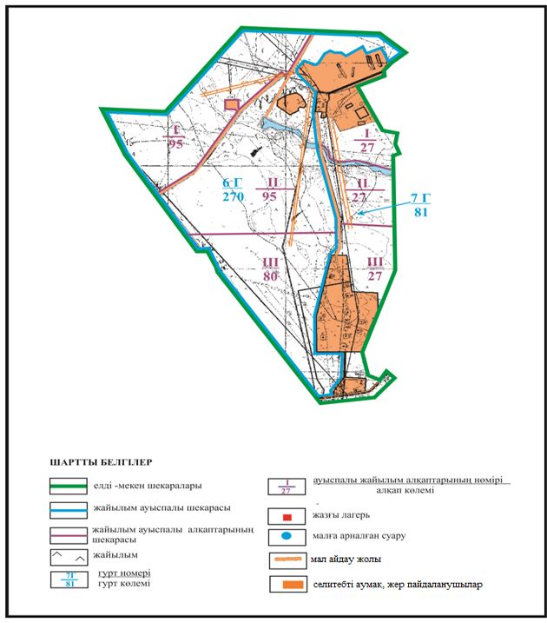

Абай ауданы бойынша
2018-2019 жылдарға арналған
Жайылымдарды басқару және
оларды пайдалану жөніндегі жоспарға
64 - қосымша
Абай ауданының Көксу ауылдық округі Жартас ауылы шекарасындағы ауыл шаруашылығы мал басын орналастыру үшін жайылымдарды қайта болу cхемасы

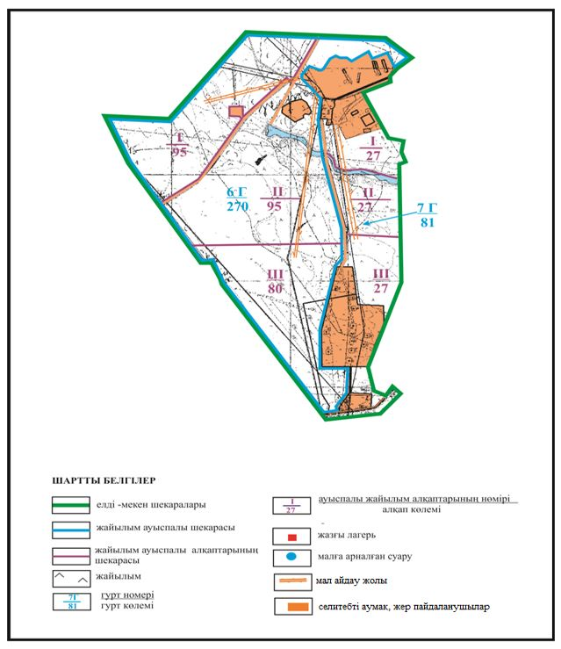

Абай ауданы бойынша
2018-2019 жылдарға арналған
Жайылымдарды басқару және
оларды пайдалану жөніндегі жоспарға
65 - қосымша
Абай ауданының Дубовка ауылдық округі Дубовка ауылы аумағында жер учаскелерінің меншік иелері және жер пайдаланушылар жайылымдардың орналасу схемасы

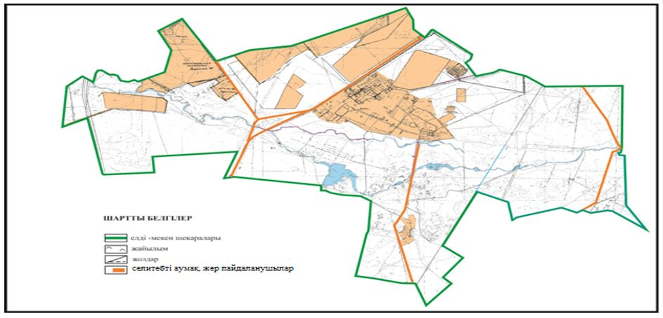

Абай ауданы бойынша
2018-2019 жылдарға арналған
Жайылымдарды басқару және
оларды пайдалану жөніндегі жоспарға
66 - қосымша
Абай ауданының Дубовка ауылдық округі Дубовка ауылы шекарасындағы жайылым айналымдарының орналасу схемасы

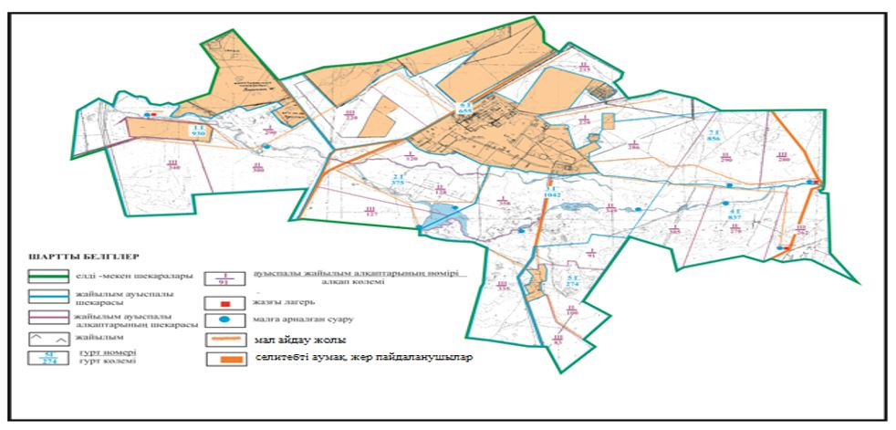

Абай ауданы бойынша
2018-2019 жылдарға арналған
Жайылымдарды басқару және
оларды пайдалану жөніндегі жоспарға
67 - қосымша
Абай ауданының Дубовка ауылдық округі Дубовка ауылы шекарасындағы жайылымдардың сыртқы және ішкі шекаралары мен алаңдары, жайылымдық инфрақұрылым объектілерінің схемасы

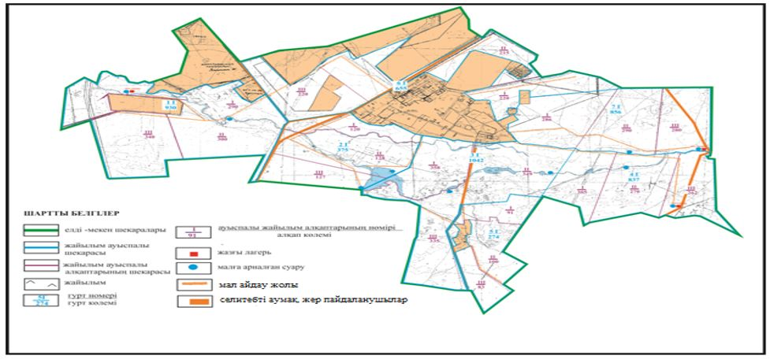

Абай ауданы бойынша
2018-2019 жылдарға арналған
Жайылымдарды басқару және
оларды пайдалану жөніндегі жоспарға
68 - қосымша
Абай ауданының Дубовка ауылдық округі Дубовка ауылы шекараларында жайылым пайдаланушылардың су көздеріне кол жеткізу схемасы

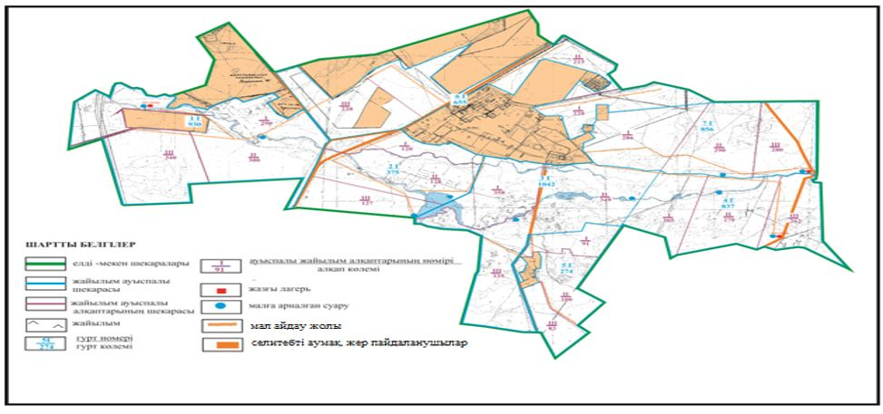

Абай ауданы бойынша
2018-2019 жылдарға арналған
Жайылымдарды басқару және
оларды пайдалану жөніндегі жоспарға
69 - қосымша
Абай ауданының Дубовка ауылдық округі Дубовка ауылы шекарасындағы ауыл шаруашылығы мал басын орналастыру үшін жайылымдарды қайта болу cхемасы

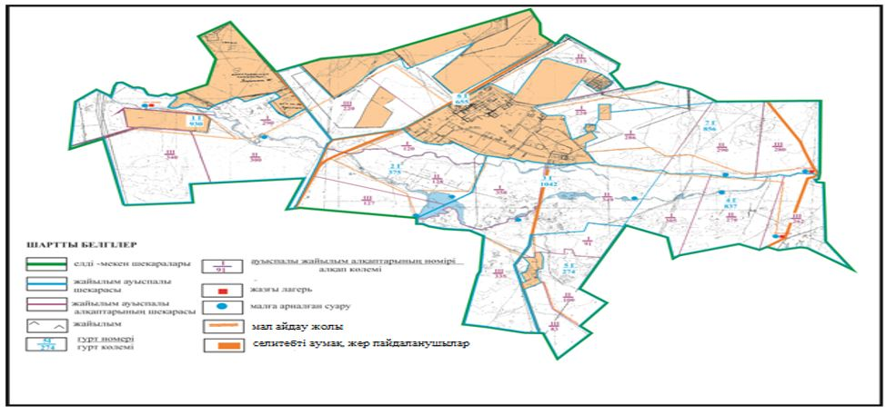

Абай ауданы бойынша
2018-2019 жылдарға арналған
Жайылымдарды басқару және
оларды пайдалану жөніндегі жоспарға
70 - қосымша
Абай ауданының Курмин ауылдық округі Курма, Жумабек ауылдары аумағында жер учаскелерінің меншік иелері және жер пайдаланушылар жайылымдардың орналасу схемасы

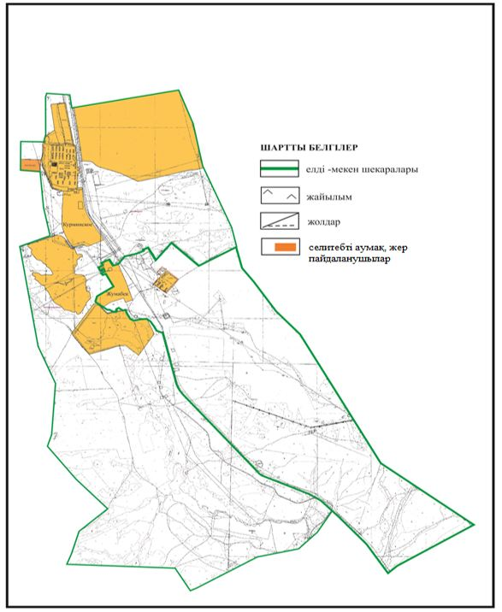

Абай ауданы бойынша
2018-2019 жылдарға арналған
Жайылымдарды басқару және
оларды пайдалану жөніндегі жоспарға
71 - қосымша
Абай ауданының Курмин ауылдық округі Курма, Жумабек ауылдары шекарасындағы жайылым айналымдарының орналасу схемасы

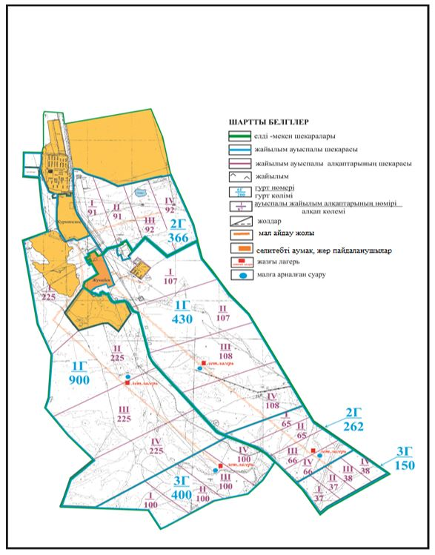

Абай ауданы бойынша
2018-2019 жылдарға арналған
Жайылымдарды басқару және
оларды пайдалану жөніндегі жоспарға
72 - қосымша
Абай ауданының Курмин ауылдық округі Курма, Жумабек ауылдар шекарасындағы жайылымдардың сыртқы және ішкі шекаралары мен алаңдары, жайылымдық инфрақұрылым объектілерінің схемасы

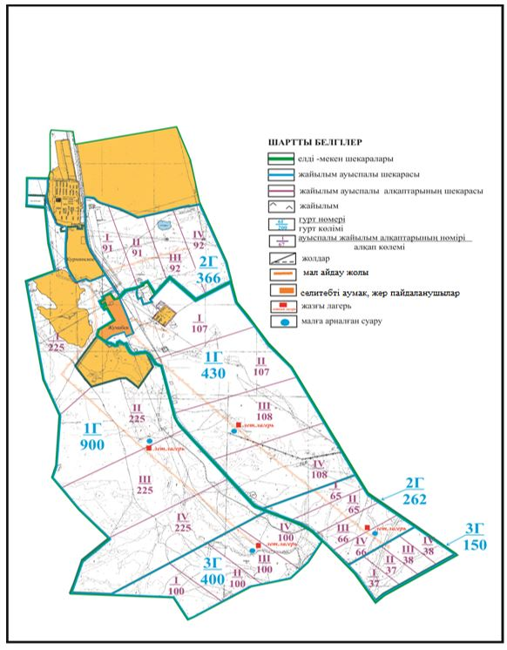

Абай ауданы бойынша
2018-2019 жылдарға арналған
Жайылымдарды басқару және
оларды пайдалану жөніндегі жоспарға
73 - қосымша
Абай ауданының Курмин ауылдық округі Курма, Жумабек ауылдар шекарасындағы жайылым пайдаланушылардың су көздеріне кол жеткізу схемасы

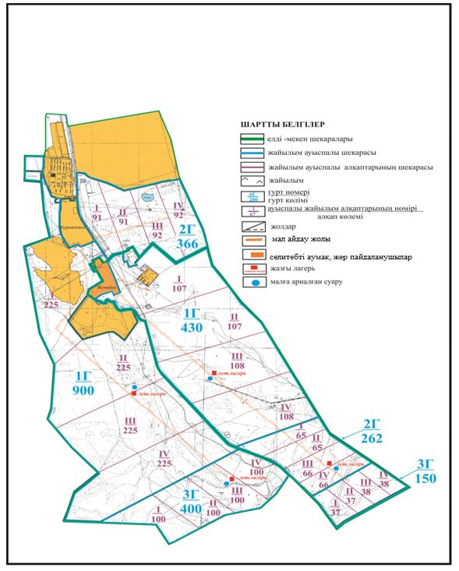

Абай ауданы бойынша
2018-2019 жылдарға арналған
Жайылымдарды басқару және
оларды пайдалану жөніндегі жоспарға
74 - қосымша
Абай ауданының Курмин ауылдық округі Курма, Жумабек ауылдар шекарасындағы ауыл шаруашылығы мал басын орналастыру үшін жайылымдарды қайта болу cхемасы

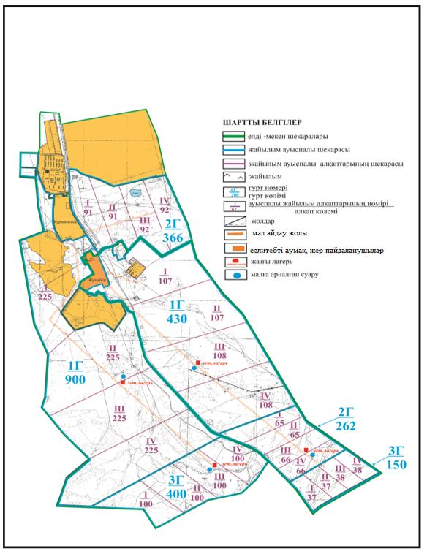

Абай ауданы бойынша
2018-2019 жылдарға арналған
Жайылымдарды басқару және
оларды пайдалану жөніндегі жоспарға
75 - қосымша
Абай ауданының Дзержинский ауылдық округі Сарепта ауылы аумағында жер учаскелерінің меншік иелері және жер пайдаланушылар жайылымдардың орналасу схемасы

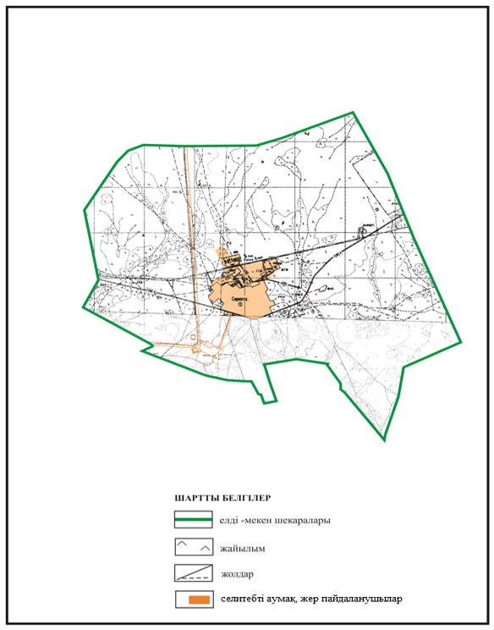

Абай ауданы бойынша
2018-2019 жылдарға арналған
Жайылымдарды басқару және
оларды пайдалану жөніндегі жоспарға
76 - қосымша
Абай ауданының Дзержинский ауылдық округі Сарепта ауылы шекарасындағы жайылым айналымдарының орналасу схемасы

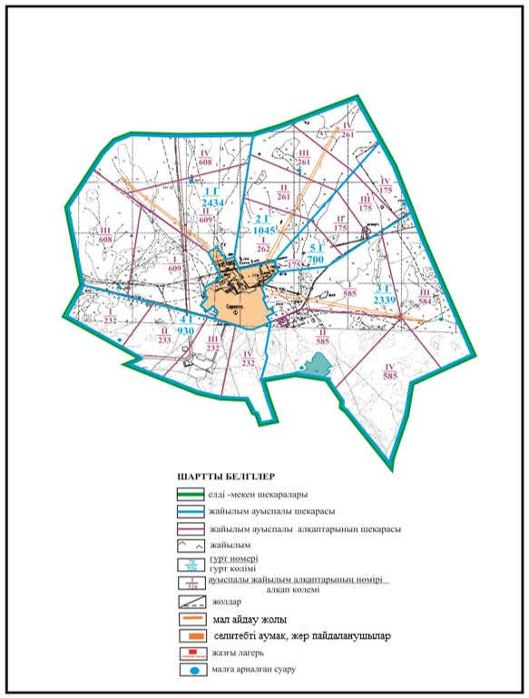

Абай ауданы бойынша
2018-2019 жылдарға арналған
Жайылымдарды басқару және
оларды пайдалану жөніндегі жоспарға
77 - қосымша
Абай ауданының Дзержинский ауылдық округі Сарепта ауылы шекарасындағы жайылымдардың сыртқы және ішкі шекаралары мен алаңдары, жайылымдық инфрақұрылым объектілерінің схемасы

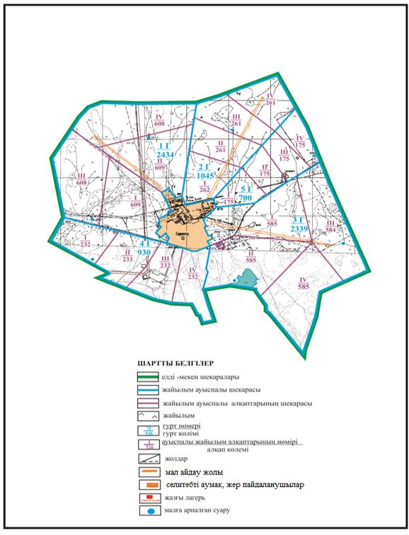

Абай ауданы бойынша
2018-2019 жылдарға арналған
Жайылымдарды басқару және
оларды пайдалану жөніндегі жоспарға
78 - қосымша
Абай ауданының Дзержинский ауылдық округі Сарепта ауылы шекарасындағы жайылым пайдаланушылардың су көздеріне кол жеткізу схемасы

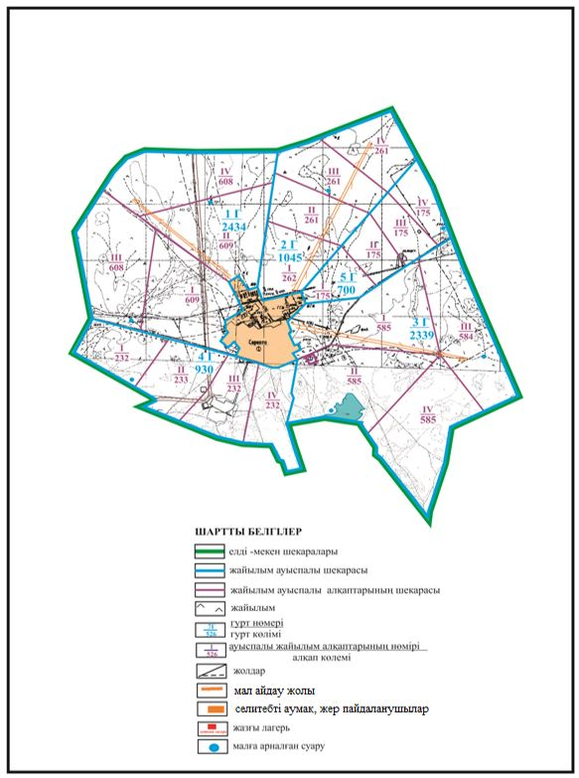

Абай ауданы бойынша
2018-2019 жылдарға арналған
Жайылымдарды басқару және
оларды пайдалану жөніндегі жоспарға
79 - қосымша
Абай ауданының Дзержинский ауылдық округі Сарепта ауылы шекарасындағы ауыл шаруашылығы мал басын орналастыру үшін жайылымдарды қайта болу cхемасы

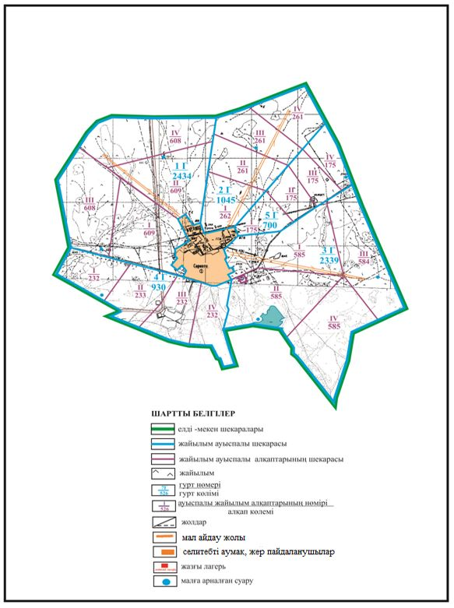

Абай ауданы бойынша
2018-2019 жылдарға арналған
Жайылымдарды басқару және
оларды пайдалану жөніндегі жоспарға
80 - қосымша
Абай ауданының Дзержинский ауылдық округі Койбас ауылы аумағында жер учаскелерінің меншік иелері және жер пайдаланушылар жайылымдардың орналасу схемасы

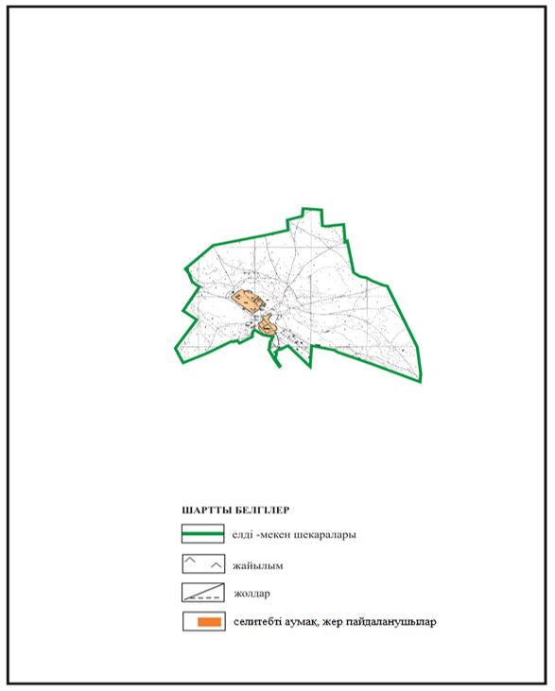

Абай ауданы бойынша
2018-2019 жылдарға арналған
Жайылымдарды басқару және
оларды пайдалану жөніндегі жоспарға
81 - қосымша
Абай ауданының Дзержинский ауылдық округі Койбас ауылы шекарасындағы жайылым айналымдарының орналасу схемасы

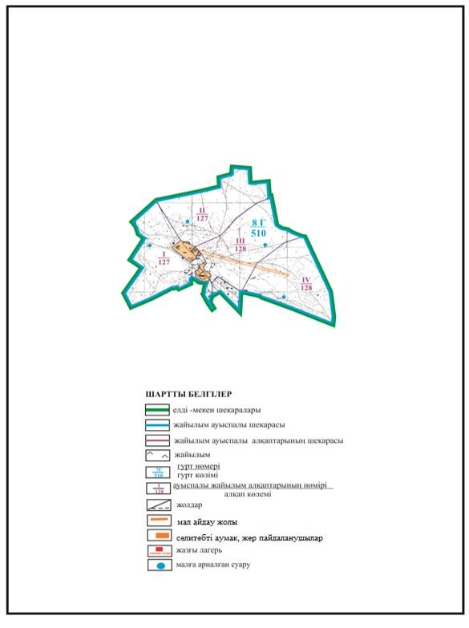

Абай ауданы бойынша
2018-2019 жылдарға арналған
Жайылымдарды басқару және
оларды пайдалану жөніндегі жоспарға
82 - қосымша
Абай ауданының Дзержинский ауылдық округі Койбас ауылы шекарасындағы жайылымдардың сыртқы және ішкі шекаралары мен алаңдары, жайылымдық инфрақұрылым объектілерінің схемасы

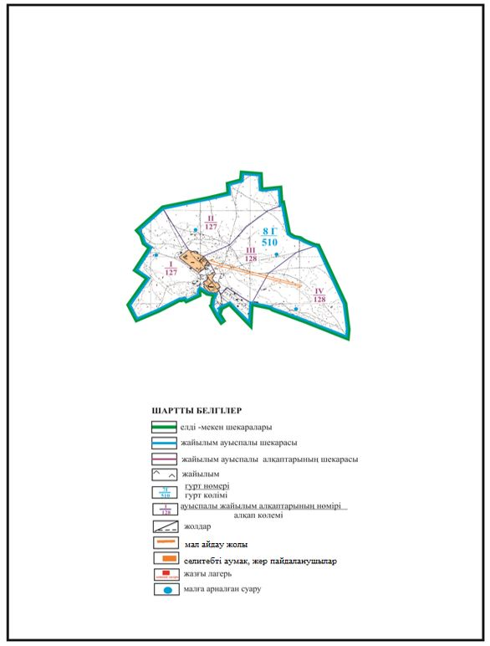

Абай ауданы бойынша
2018-2019 жылдарға арналған
Жайылымдарды басқару және
оларды пайдалану жөніндегі жоспарға
83 - қосымша
Абай ауданының Дзержинский ауылдық округі Койбас ауылы шекарасындағы жайылым пайдаланушылардың су көздеріне кол жеткізу схемасы

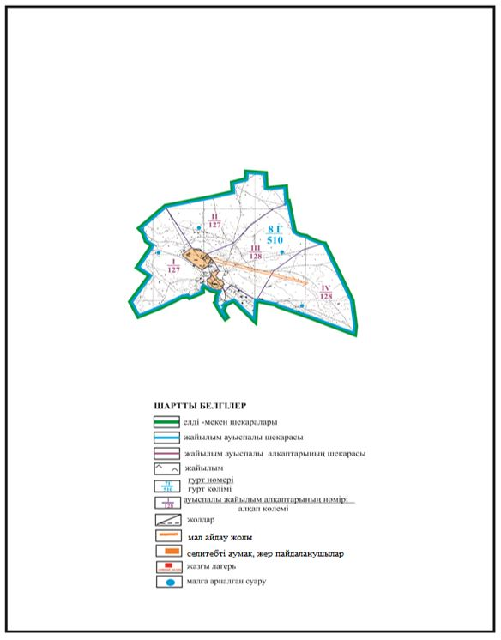

Абай ауданы бойынша
2018-2019 жылдарға арналған
Жайылымдарды басқару және
оларды пайдалану жөніндегі жоспарға
84- қосымша
Абай ауданының Дзержинский ауылдық округі Койбас ауылы шекарасындағы ауыл шаруашылығы мал басын орналастыру үшін жайылымдарды қайта болу cхемасы

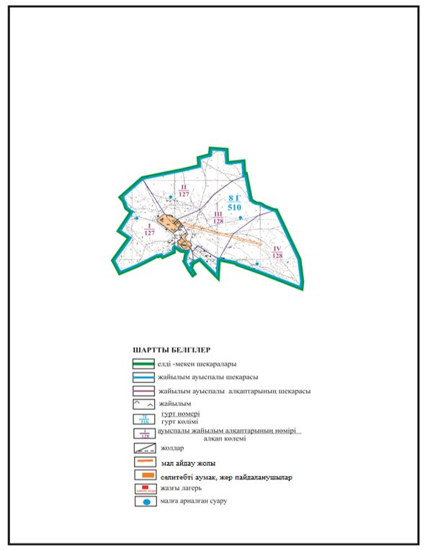

Абай ауданы бойынша
2018-2019 жылдарға арналған
Жайылымдарды басқару және
оларды пайдалану жөніндегі жоспарға
85 - қосымша
Абай ауданының Дзержинский ауылдық округі Коянды ауылы аумағында жер учаскелерінің меншік иелері және жер пайдаланушылар жайылымдардың орналасу схемасы

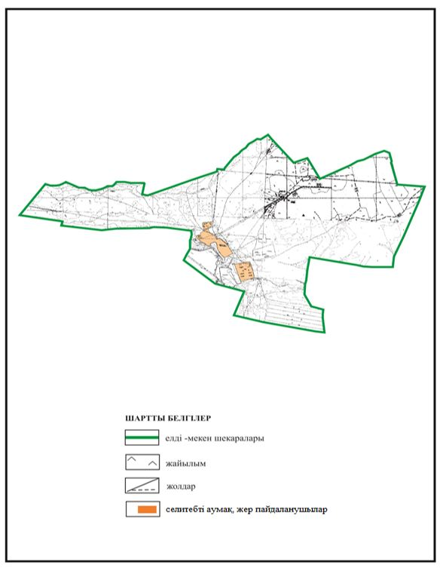

Абай ауданы бойынша
2018-2019 жылдарға арналған
Жайылымдарды басқару және
оларды пайдалану жөніндегі жоспарға
86 - қосымша
Абай ауданының Дзержинский ауылдық округі Коянды ауылы шекарасындағы жайылым айналымдарының орналасу схемасы

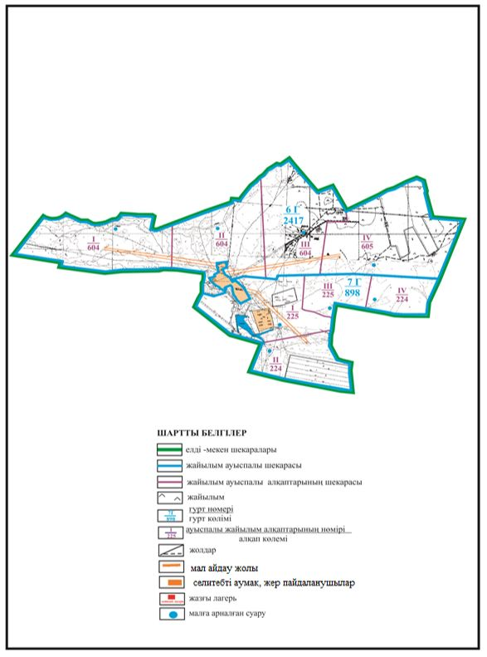

Абай ауданы бойынша
2018-2019 жылдарға арналған
Жайылымдарды басқару және
оларды пайдалану жөніндегі жоспарға
87 - қосымша
Абай ауданының Дзержинский ауылдық округі Коянды ауылы шекарасындағы жайылымдардың сыртқы және ішкі шекаралары мен алаңдары, жайылымдық инфрақұрылым объектілерінің схемасы

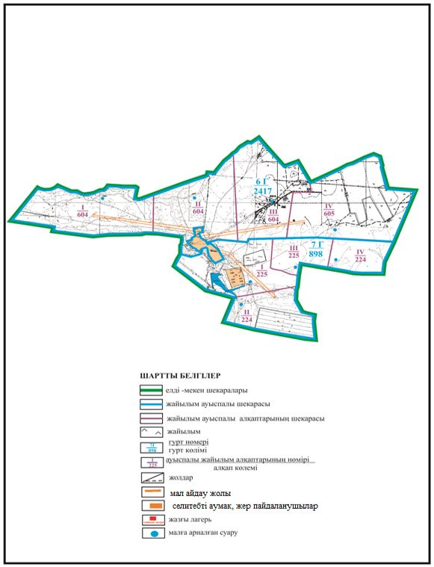

Абай ауданы бойынша
2018-2019 жылдарға арналған
Жайылымдарды басқару және
оларды пайдалану жөніндегі жоспарға
88 - қосымша
Абай ауданының Дзержинский ауылдық округі Коянды ауылы шекарасындағы жайылым пайдаланушылардың су көздеріне кол жеткізу схемасы

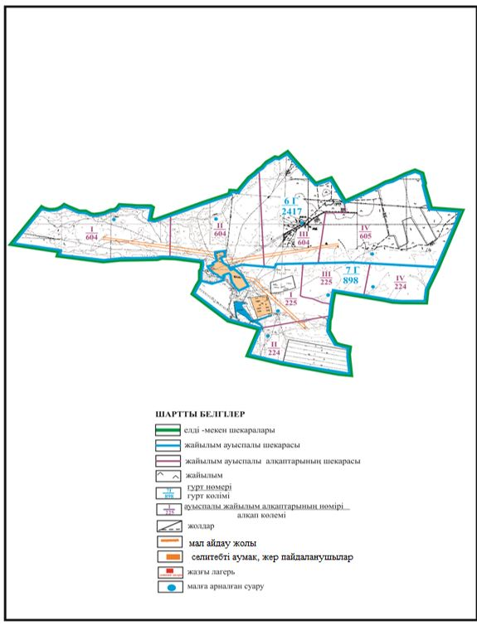

Абай ауданы бойынша
2018-2019 жылдарға арналған
Жайылымдарды басқару және
оларды пайдалану жөніндегі жоспарға
89 - қосымша
Абай ауданының Дзержинский ауылдық округі Коянды ауылы шекарасындағы ауыл шаруашылығы мал басын орналастыру үшін жайылымдарды қайта болу cхемасы

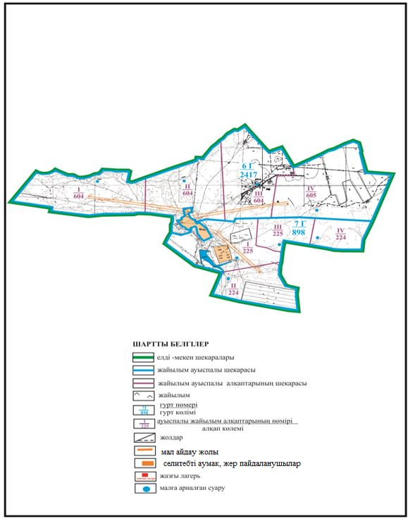

Абай ауданы бойынша
2018-2019 жылдарға арналған
Жайылымдарды басқару және
оларды пайдалану жөніндегі жоспарға
90 - қосымша
Абай ауданының Мичурин ауылдық округі Агрогородок ауылы аумағында жер учаскелерінің меншік иелері және жер пайдаланушылар жайылымдардың орналасу схемасы (негізгі учаскесі)

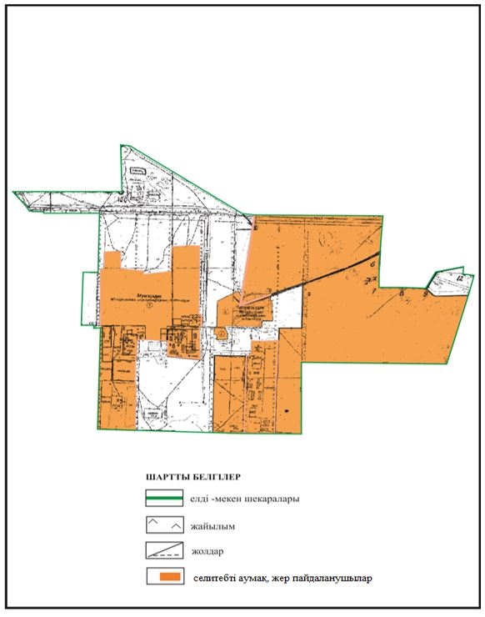

Абай ауданы бойынша
2018-2019 жылдарға арналған
Жайылымдарды басқару және
оларды пайдалану жөніндегі жоспарға
91 - қосымша
Абай ауданының Мичурин ауылдық округі Агрогородок ауылы шекарасындағы жайылым айналымдарының орналасу схемасы (негізгі учаскесі)

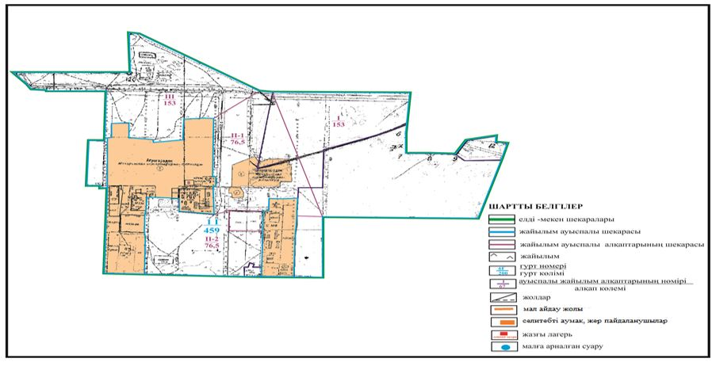

Абай ауданы бойынша
2018-2019 жылдарға арналған
Жайылымдарды басқару және
оларды пайдалану жөніндегі жоспарға
92 - қосымша
Абай ауданының Мичурин ауылдық округі Агрогородок ауылы шекарасындағы жайылымдардың сыртқы және ішкі шекаралары мен алаңдары, жайылымдық инфрақұрылым объектілерінің схемасы (негізгі учаскесі)

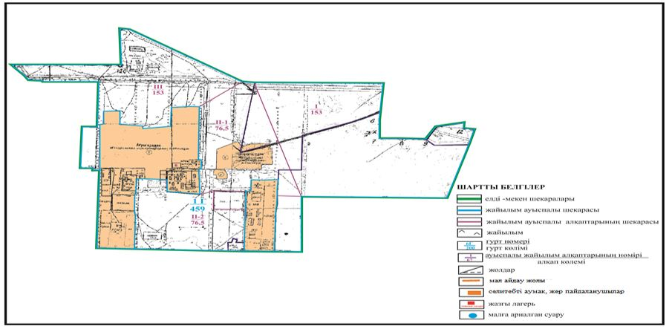

Абай ауданы бойынша
2018-2019 жылдарға арналған
Жайылымдарды басқару және
оларды пайдалану жөніндегі жоспарға
93 - қосымша
Абай ауданының Мичурин ауылдық округі Агрогородок ауылы шекарасындағы жайылым пайдаланушылардың су көздеріне кол жеткізу схемасы (негізгі учаскесі)

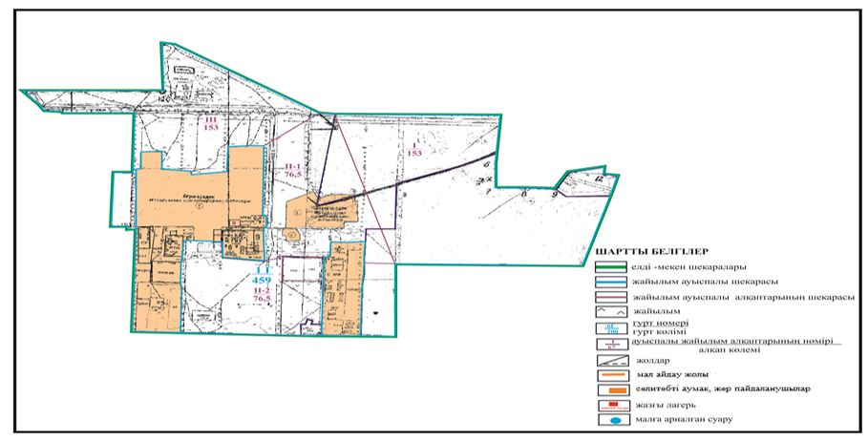

Абай ауданы бойынша
2018-2019 жылдарға арналған
Жайылымдарды басқару және
оларды пайдалану жөніндегі жоспарға
94 - қосымша
Абай ауданының Мичурин ауылдық округі Агрогородок ауылы шекарасындағы ауыл шаруашылығы мал басын орналастыру үшін жайылымдарды қайта болу cхемасы (негізгі учаскесі)

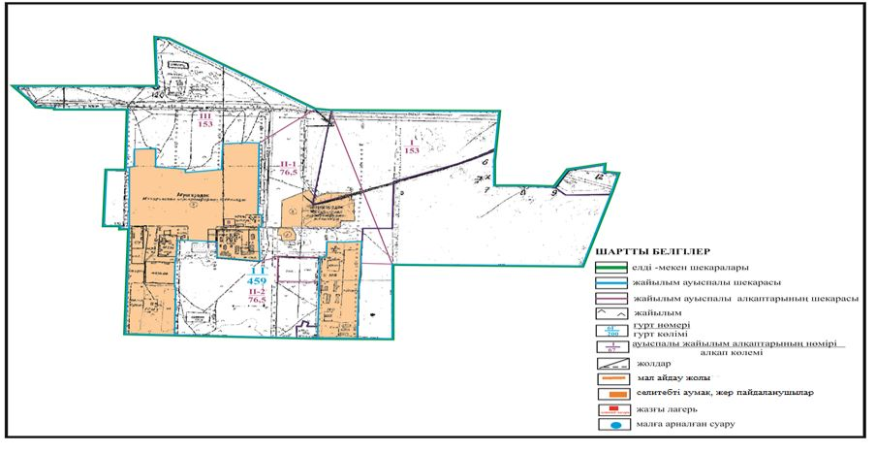

Абай ауданы бойынша
2018-2019 жылдарға арналған
Жайылымдарды басқару және
оларды пайдалану жөніндегі жоспарға
95 - қосымша
Абай ауданының Мичурин ауылдық округі Агрогородок ауылы аумағында жер учаскелерінің меншік иелері және жер пайдаланушылар жайылымдардың орналасу схемасы

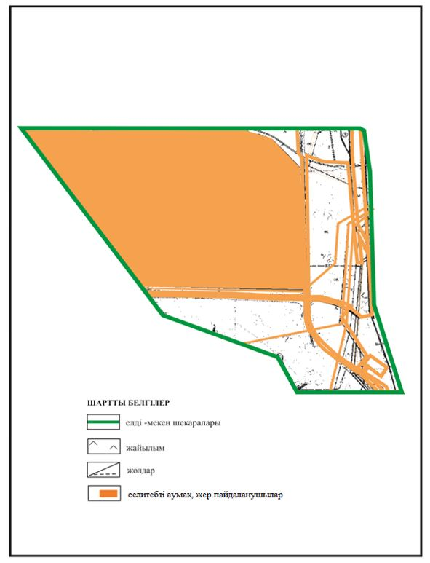

Абай ауданы бойынша
2018-2019 жылдарға арналған
Жайылымдарды басқару және
оларды пайдалану жөніндегі жоспарға
96 - қосымша
Абай ауданының Мичурин ауылдық округі Агрогородок ауылы шекарасындағы жайылым айналымдарының орналасу схемасы

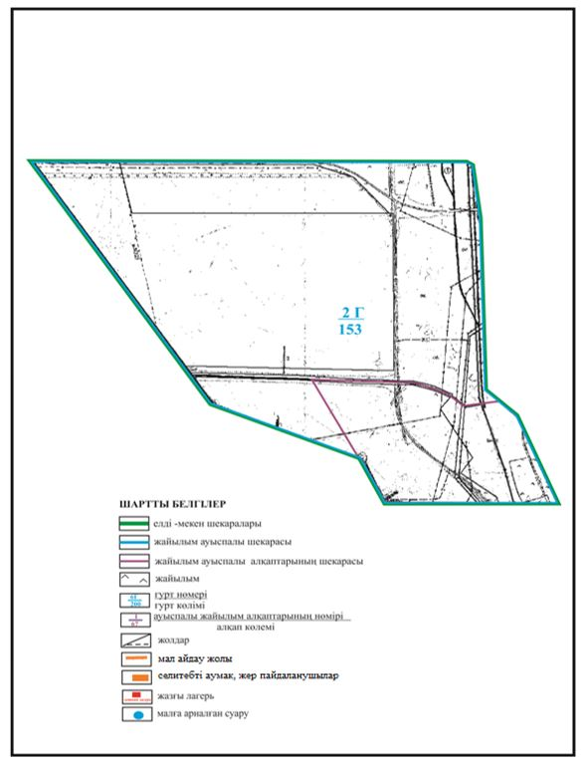

Абай ауданы бойынша
2018-2019 жылдарға арналған
Жайылымдарды басқару және
оларды пайдалану жөніндегі жоспарға
97 - қосымша
Абай ауданының Мичурин ауылдық округі Агрогородок ауылы шекарасындағы жайылымдардың сыртқы және ішкі шекаралары мен алаңдары, жайылымдық инфрақұрылым объектілерінің схемасы

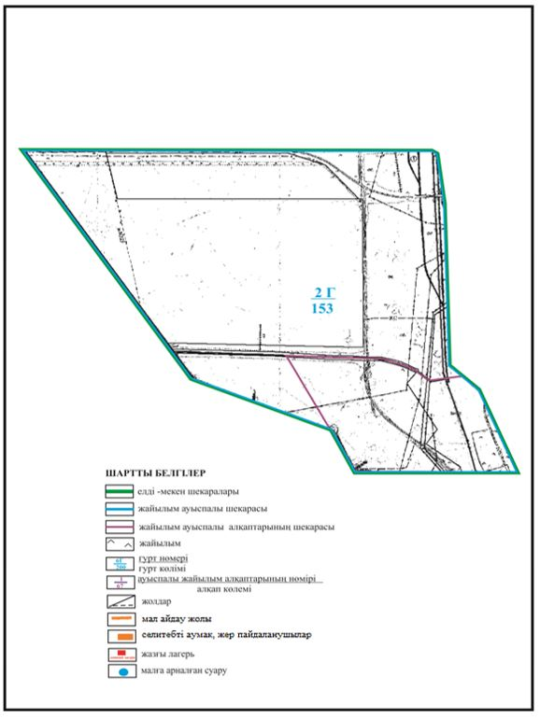

Абай ауданы бойынша
2018-2019 жылдарға арналған
Жайылымдарды басқару және
оларды пайдалану жөніндегі жоспарға
98 - қосымша
Абай ауданының Мичурин ауылдық округі Агрогородок ауылы шекарасындағы жайылым пайдаланушылардың су көздеріне кол жеткізу схемасы

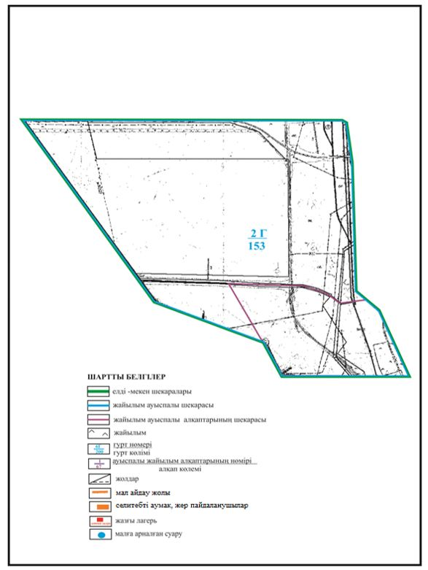

Абай ауданы бойынша
2018-2019 жылдарға арналған
Жайылымдарды басқару және
оларды пайдалану жөніндегі жоспарға
99 - қосымша
Абай ауданының Мичурин ауылдық округі Агрогородок ауылы шекарасындағы ауыл шаруашылығы мал басын орналастыру үшін жайылымдарды қайта болу cхемасы

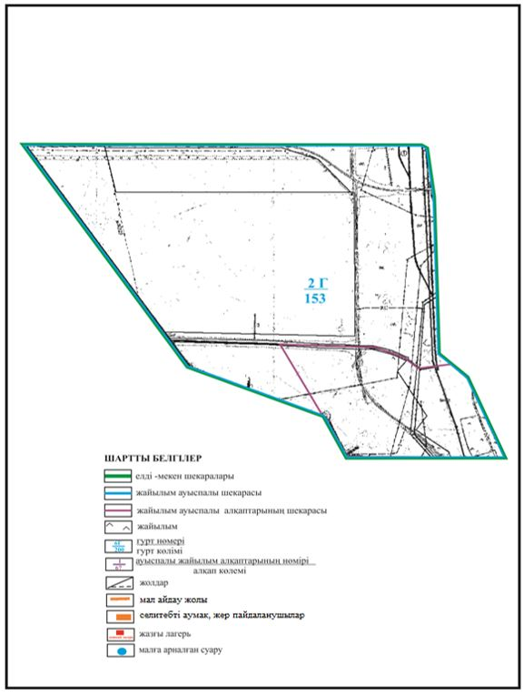

Абай ауданы бойынша
2018-2019 жылдарға арналған
Жайылымдарды басқару және
оларды пайдалану жөніндегі жоспарға
100 - қосымша
Абай ауданының Мичурин ауылдық округі Садовое ауылы аумағында жер учаскелерінің меншік иелері және жер пайдаланушылар жайылымдардың орналасу схемасы

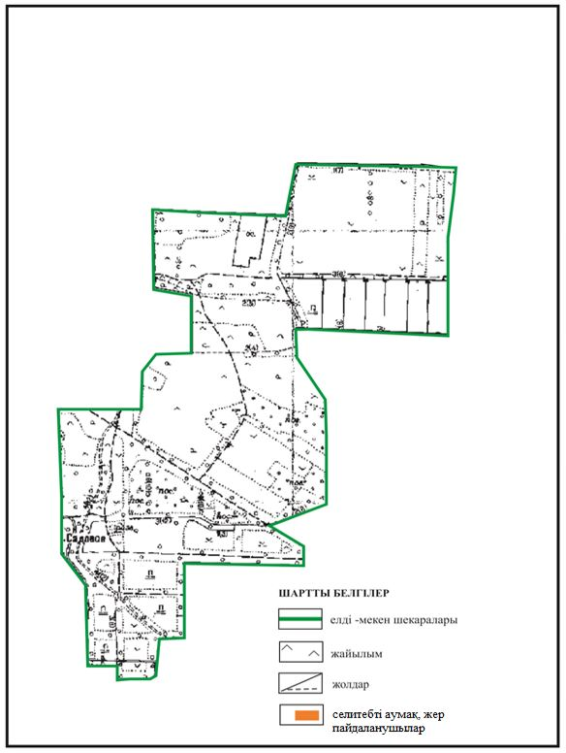

Абай ауданы бойынша
2018-2019 жылдарға арналған
Жайылымдарды басқару және
оларды пайдалану жөніндегі жоспарға
101 - қосымша
Абай ауданының Мичурин ауылдық округі Садовое ауылы шекарасындағы жайылым айналымдарының орналасу схемасы

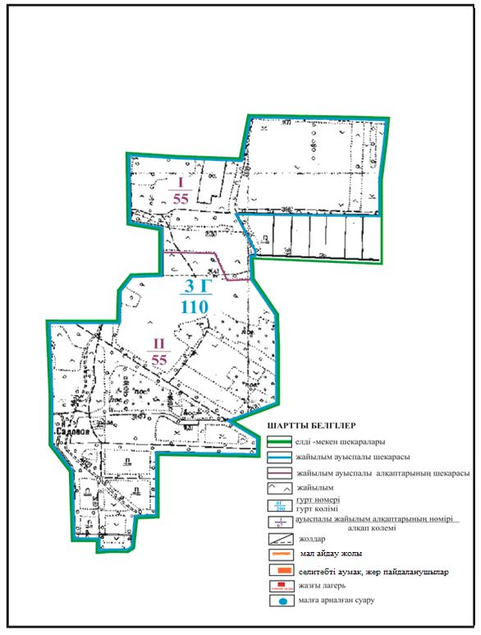

Абай ауданы бойынша
2018-2019 жылдарға арналған
Жайылымдарды басқару және
оларды пайдалану жөніндегі жоспарға
102 - қосымша
Абай ауданының Мичурин ауылдық округі Садовое ауылы шекарасындағы жайылымдардың сыртқы және ішкі шекаралары мен алаңдары, жайылымдық инфрақұрылым объектілерінің схемасы

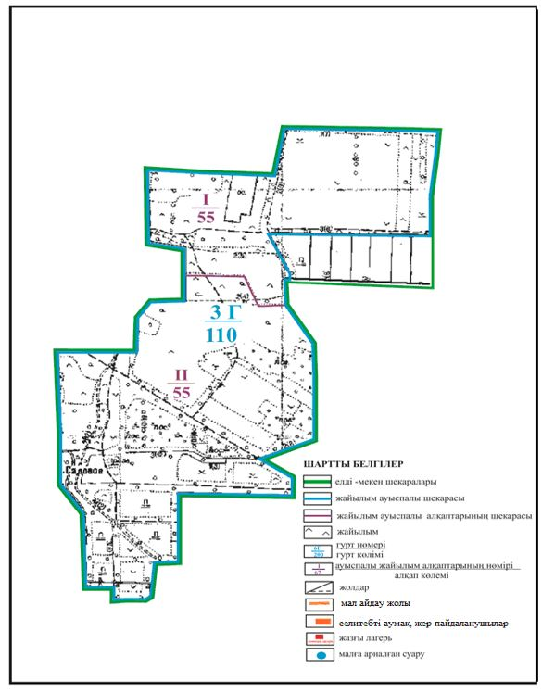

Абай ауданы бойынша
2018-2019 жылдарға арналған
Жайылымдарды басқару және
оларды пайдалану жөніндегі жоспарға
103 - қосымша
Абай ауданының Мичурин ауылдық округі Садовое ауылы шекарасындағы жайылым пайдаланушылардың су көздеріне кол жеткізу схемасы

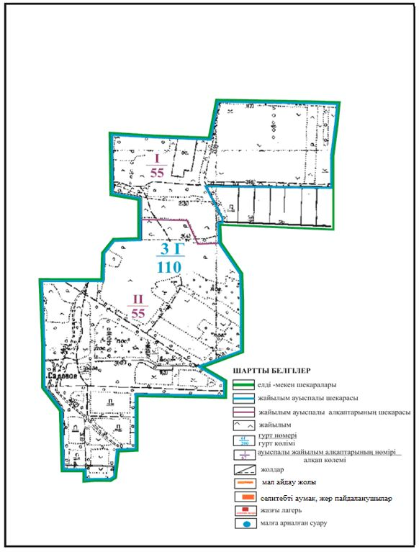

Абай ауданы бойынша
2018-2019 жылдарға арналған
Жайылымдарды басқару және
оларды пайдалану жөніндегі жоспарға
104 - қосымша
Абай ауданының Мичурин ауылдық округі Садовое ауылы шекарасындағы ауыл шаруашылығы мал басын орналастыру үшін жайылымдарды қайта болу cхемасы

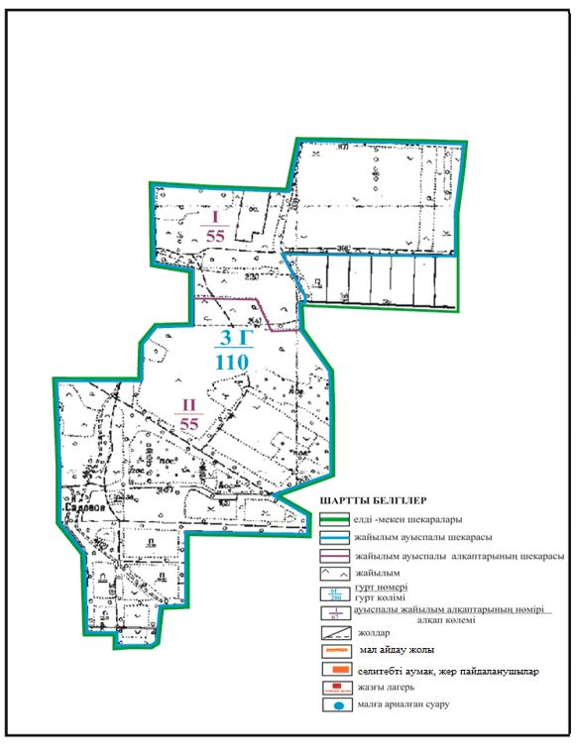

Абай ауданы бойынша
2018-2019 жылдарға арналған
Жайылымдарды басқару және
оларды пайдалану жөніндегі жоспарға
105 - қосымша
Абай ауданының Мичурин ауылдық округі Ягодное ауылы аумағында жер учаскелерінің меншік иелері және жер пайдаланушылар жайылымдардың орналасу схемасы (1, 2 учаскелері)

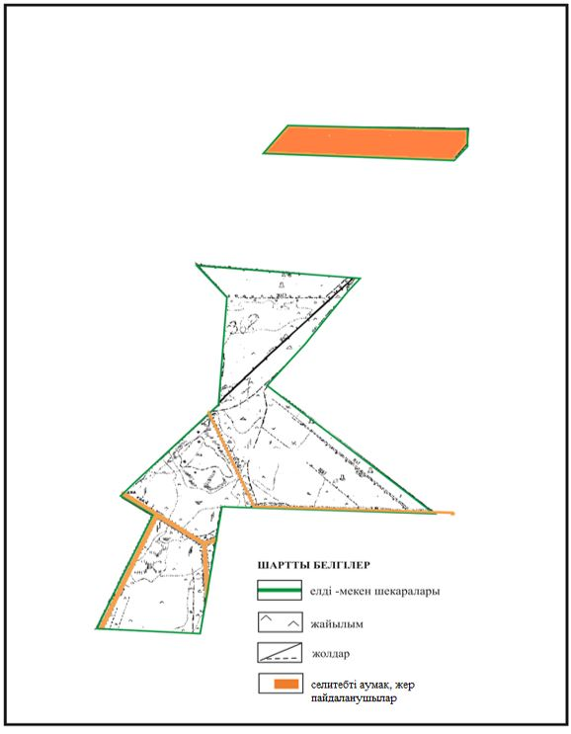

Абай ауданы бойынша
2018-2019 жылдарға арналған
Жайылымдарды басқару және
оларды пайдалану жөніндегі жоспарға
106 - қосымша
Абай ауданының Мичурин ауылдық округі Ягодное ауылы шекарасындағы жайылым айналымдарының орналасу схемасы (1, 2 учаскелері)

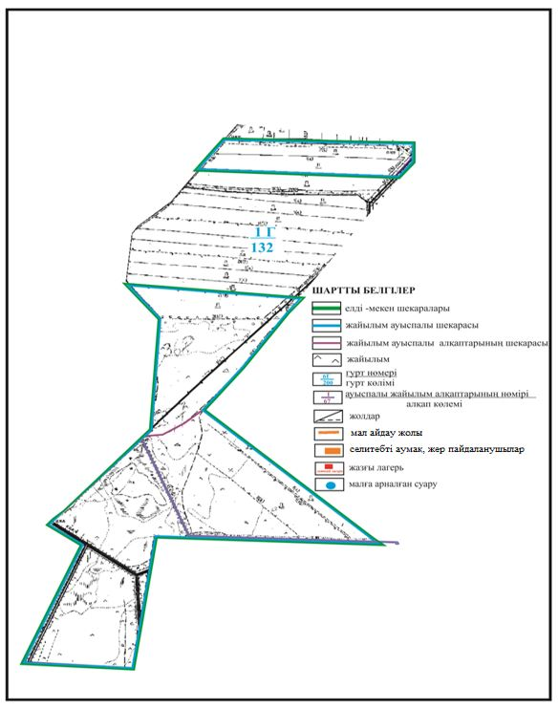

Абай ауданы бойынша
2018-2019 жылдарға арналған
Жайылымдарды басқару және
оларды пайдалану жөніндегі жоспарға
107 - қосымша
Абай ауданының Мичурин ауылдық округі Ягодное ауылы шекарасындағы жайылымдардың сыртқы және ішкі шекаралары мен алаңдары, жайылымдық инфрақұрылым объектілерінің схемасы (1, 2 учаскелері)

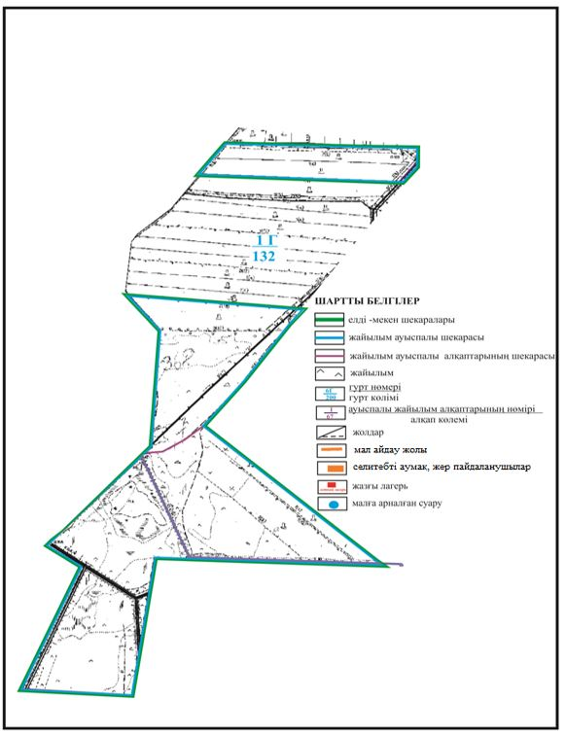

Абай ауданы бойынша
2018-2019 жылдарға арналған
Жайылымдарды басқару және
оларды пайдалану жөніндегі жоспарға
108 - қосымша
Абай ауданының Мичурин ауылдық округі Ягодное ауылы шекарасындағы жайылым пайдаланушылардың су көздеріне кол жеткізу схемасы (1, 2 учаскелері)

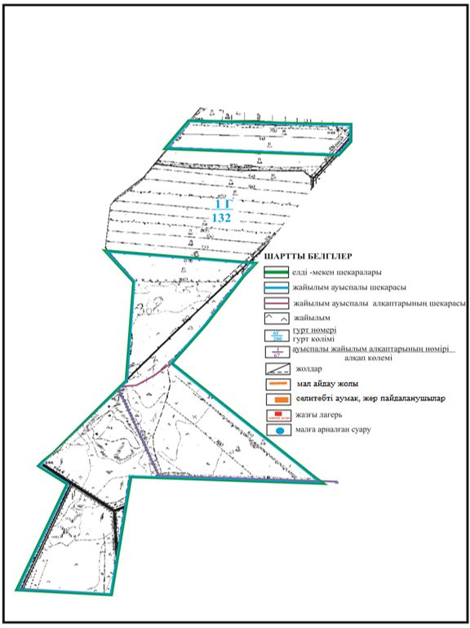

Абай ауданы бойынша
2018-2019 жылдарға арналған
Жайылымдарды басқару және
оларды пайдалану жөніндегі жоспарға
109- қосымша
Абай ауданының Мичурин ауылдық округі Ягодное ауылы шекарасындағы ауыл шаруашылығы мал басын орналастыру үшін жайылымдарды қайта болу cхемасы (1, 2 учаскелері)

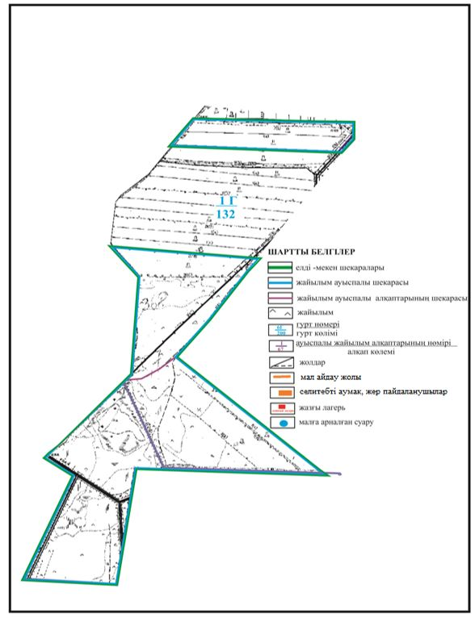

Абай ауданы бойынша
2018-2019 жылдарға арналған
Жайылымдарды басқару және
оларды пайдалану жөніндегі жоспарға
110 - қосымша
Абай ауданының Самарка ауылдық округі Самарка ауылы аумағында жер учаскелерінің меншік иелері және жер пайдаланушылар жайылымдардың орналасу схемасы

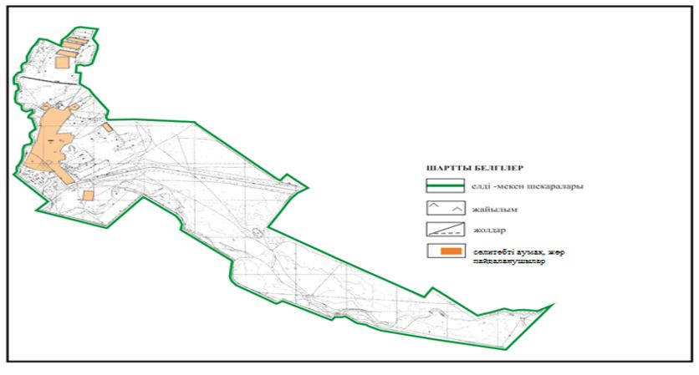

Абай ауданы бойынша
2018-2019 жылдарға арналған
Жайылымдарды басқару және
оларды пайдалану жөніндегі жоспарға
111 - қосымша
Абай ауданының Самарка ауылдық округі Самарка ауылы шекарасындағы жайылым айналымдарының орналасу схемасы

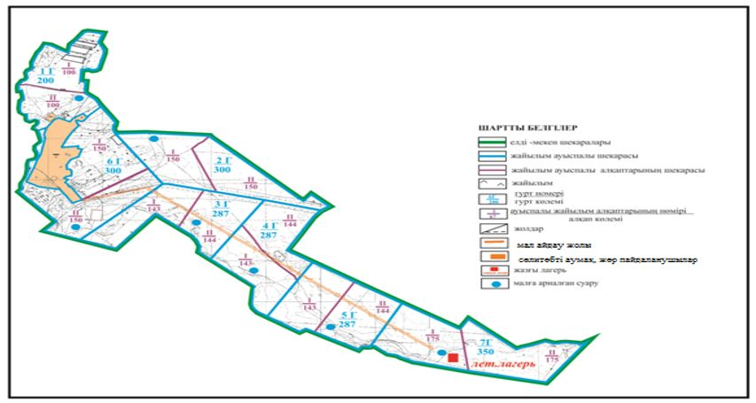

Абай ауданы бойынша
2018-2019 жылдарға арналған
Жайылымдарды басқару және
оларды пайдалану жөніндегі жоспарға
112 - қосымша
Абай ауданының Самарка ауылдық округі Самарка ауылы шекарасындағы жайылымдардың сыртқы және ішкі шекаралары мен алаңдары, жайылымдық инфрақұрылым объектілерінің схемасы

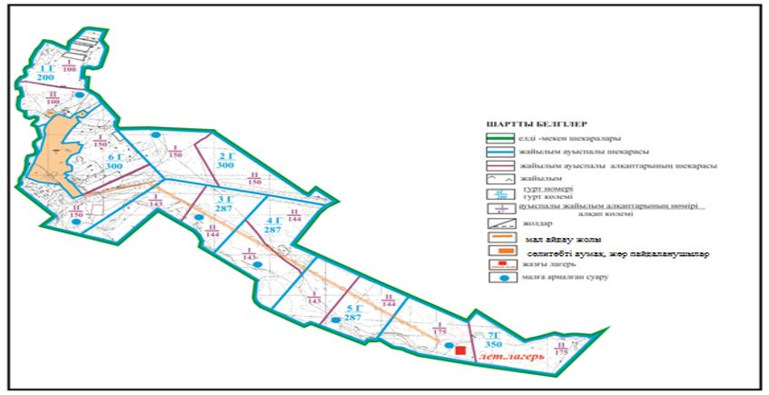

Абай ауданы бойынша
2018-2019 жылдарға арналған
Жайылымдарды басқару және
оларды пайдалану жөніндегі жоспарға
113 - қосымша
Абай ауданының Самарка ауылдық округі Самарка ауылы шекарасындағы жайылым пайдаланушылардың су көздеріне кол жеткізу схемасы

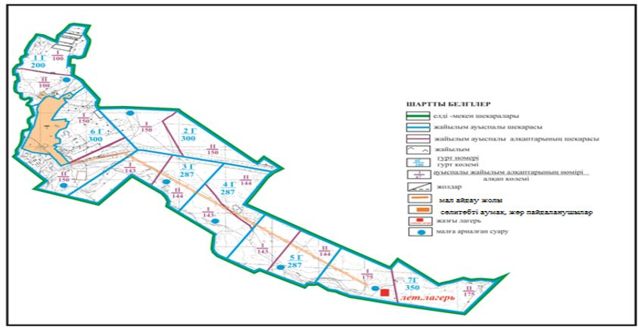

Абай ауданы бойынша
2018-2019 жылдарға арналған
Жайылымдарды басқару және
оларды пайдалану жөніндегі жоспарға
114 - қосымша
Абай ауданының Самарка ауылдық округі Самарка ауылы шекарасындағы ауыл шаруашылығы мал басын орналастыру үшін жайылымдарды қайта болу cхемасы

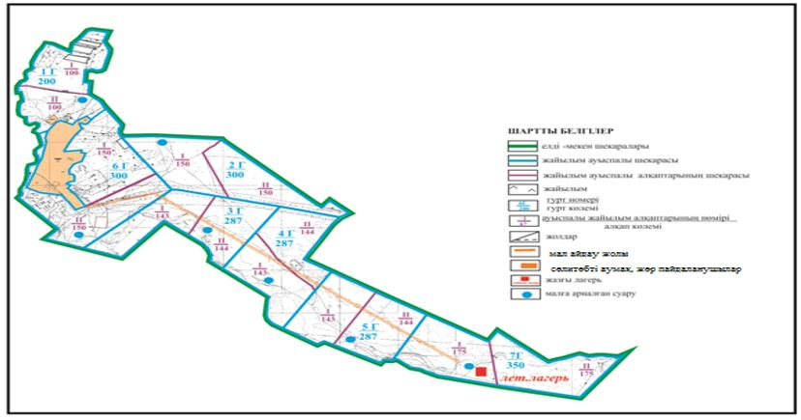

Абай ауданы бойынша
2018-2019 жылдарға арналған
Жайылымдарды басқару және
оларды пайдалану жөніндегі жоспарға
115 - қосымша
Абай ауданының Самарка ауылдық округі Пруды ауылы аумағында жер учаскелерінің меншік иелері және жер пайдаланушылар жайылымдардың орналасу схемасы

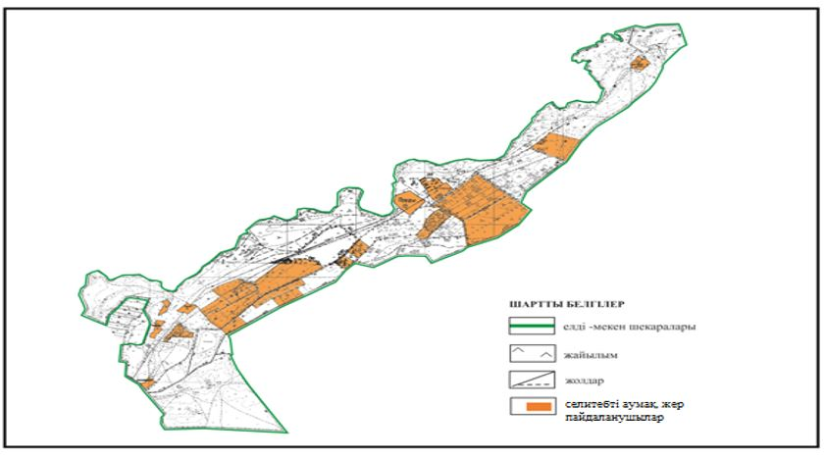

Абай ауданы бойынша
2018-2019 жылдарға арналған
Жайылымдарды басқару және
оларды пайдалану жөніндегі жоспарға
116 - қосымша
Абай ауданының Самарка ауылдық округі Пруды ауылы шекарасындағы жайылым айналымдарының орналасу схемасы

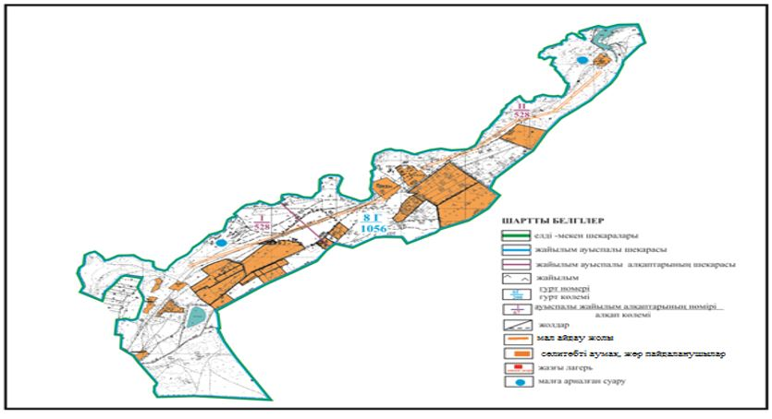

Абай ауданы бойынша
2018-2019 жылдарға арналған
Жайылымдарды басқару және
оларды пайдалану жөніндегі жоспарға
117 - қосымша
Абай ауданының Самарка ауылдық округі Пруды ауылы шекарасындағы жайылымдардың сыртқы және ішкі шекаралары мен алаңдары, жайылымдық инфрақұрылым объектілерінің схемасы

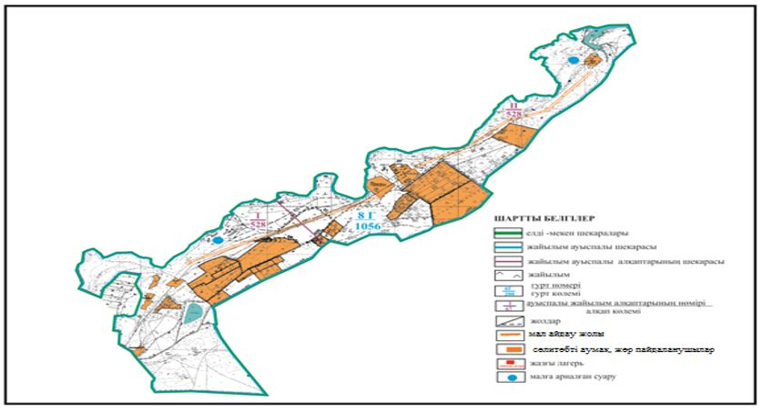

Абай ауданы бойынша
2018-2019 жылдарға арналған
Жайылымдарды басқару және
оларды пайдалану жөніндегі жоспарға
118 - қосымша
Абай ауданының Самарка ауылдық округі Пруды ауылы шекарасындағы жайылым пайдаланушылардың су көздеріне кол жеткізу схемасы

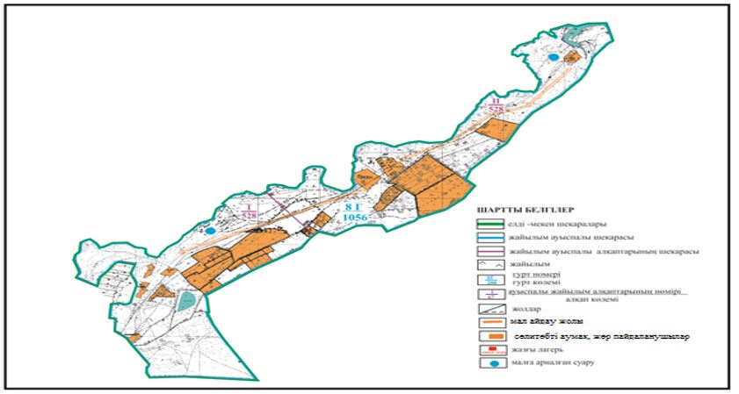

Абай ауданы бойынша
2018-2019 жылдарға арналған
Жайылымдарды басқару және
оларды пайдалану жөніндегі жоспарға
119 - қосымша
Абай ауданының Самарка ауылдық округі Пруды ауылы шекарасындағы ауыл шаруашылығы мал басын орналастыру үшін жайылымдарды қайта болу cхемасы

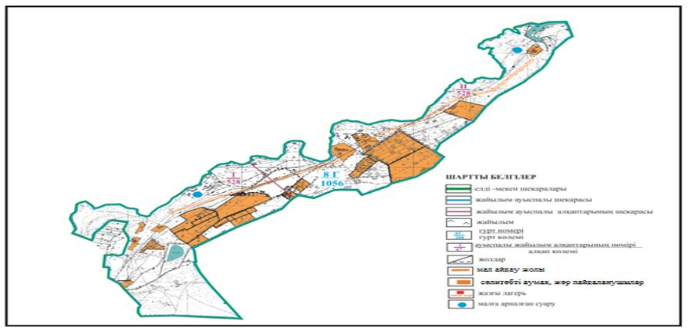

Абай ауданы бойынша
2018-2019 жылдарға арналған
Жайылымдарды басқару және
оларды пайдалану жөніндегі жоспарға
120- қосымша
Абай ауданының Самарка ауылдық округі Бородиновка ауылы аумағында жер учаскелерінің меншік иелері және жер пайдаланушылар жайылымдардың орналасу схемасы

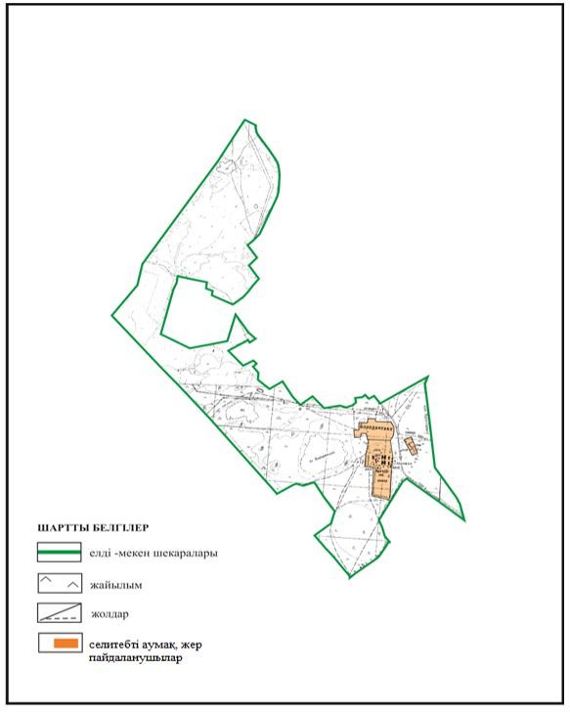

Абай ауданы бойынша
2018-2019 жылдарға арналған
Жайылымдарды басқару және
оларды пайдалану жөніндегі жоспарға
121- қосымша
Абай ауданының Самарка ауылдық округі Бородиновка ауылы шекарасындағы жайылым айналымдарының орналасу схемасы

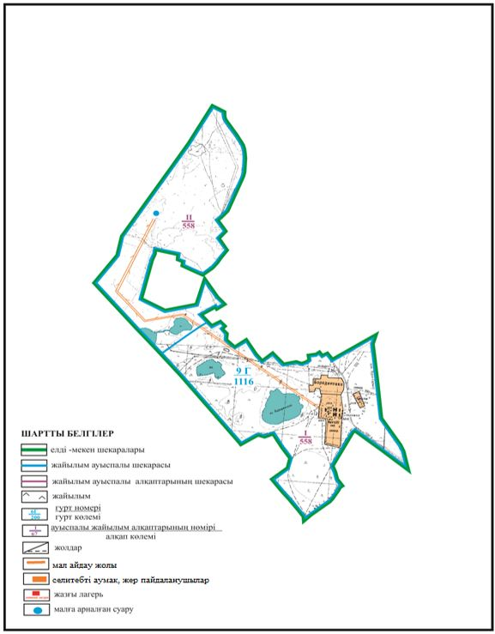

Абай ауданы бойынша
2018-2019 жылдарға арналған
Жайылымдарды басқару және
оларды пайдалану жөніндегі жоспарға
122- қосымша
Абай ауданының Самарка ауылдық округі Бородиновка ауылы шекарасындағы жайылымдардың сыртқы және ішкі шекаралары мен алаңдары, жайылымдық инфрақұрылым объектілерінің схемасы

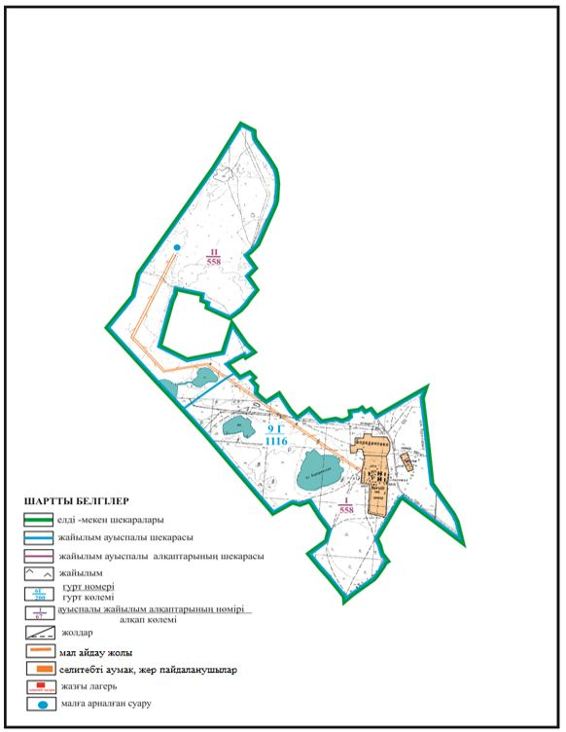

Абай ауданы бойынша
2018-2019 жылдарға арналған
Жайылымдарды басқару және
оларды пайдалану жөніндегі жоспарға
123- қосымша
Абай ауданының Самарка ауылдық округі Бородиновка ауылы шекарасындағы жайылым пайдаланушылардың су көздеріне кол жеткізу схемасы

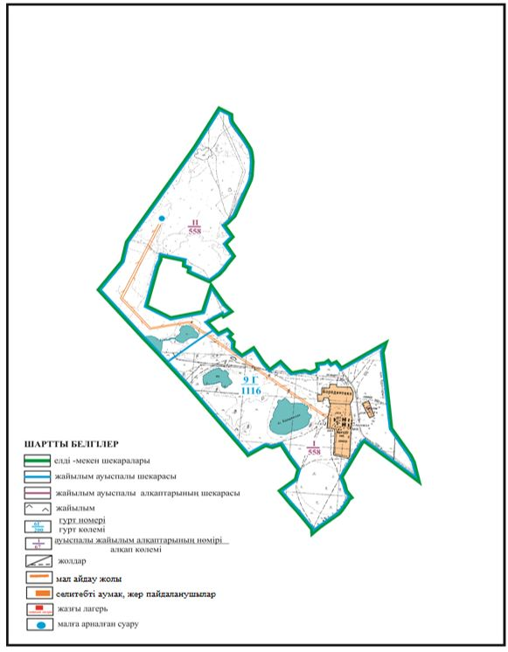

Абай ауданы бойынша
2018-2019 жылдарға арналған
Жайылымдарды басқару және
оларды пайдалану жөніндегі жоспарға
124- қосымша
Абай ауданының Самарка ауылдық округі Бородиновка ауылы шекарасындағы ауыл шаруашылығы мал басын орналастыру үшін жайылымдарды қайта болу cхемасы

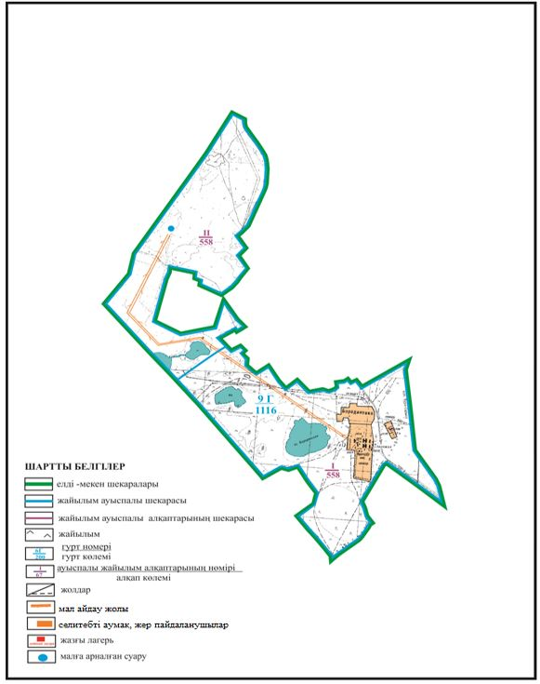

Абай ауданы бойынша
2018-2019 жылдарға арналған
Жайылымдарды басқару және
оларды пайдалану жөніндегі жоспарға
125- қосымша
Абай ауданының Южный кенті аумағында жер учаскелерінің меншік иелері және жер пайдаланушылар жайылымдардың орналасу схемасы

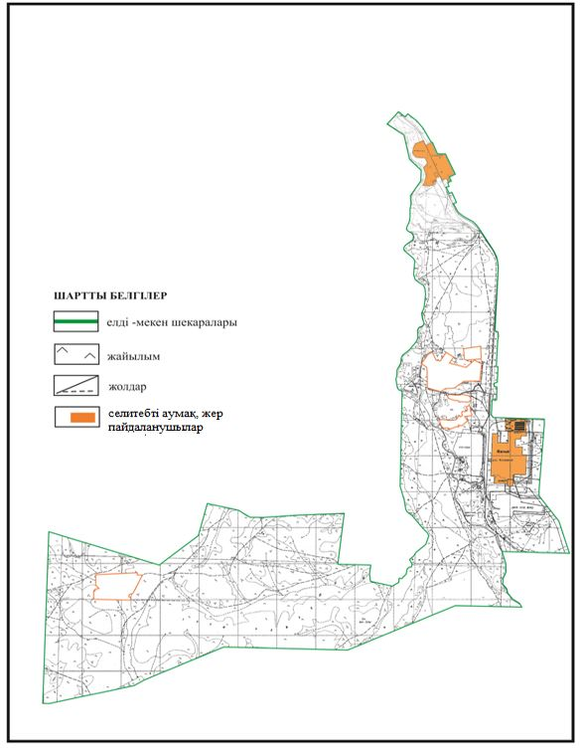

Абай ауданы бойынша
2018-2019 жылдарға арналған
Жайылымдарды басқару және
оларды пайдалану жөніндегі жоспарға
126- қосымша
Абай ауданының Южный кенті шекарасындағы жайылым айналымдарының орналасу схемасы

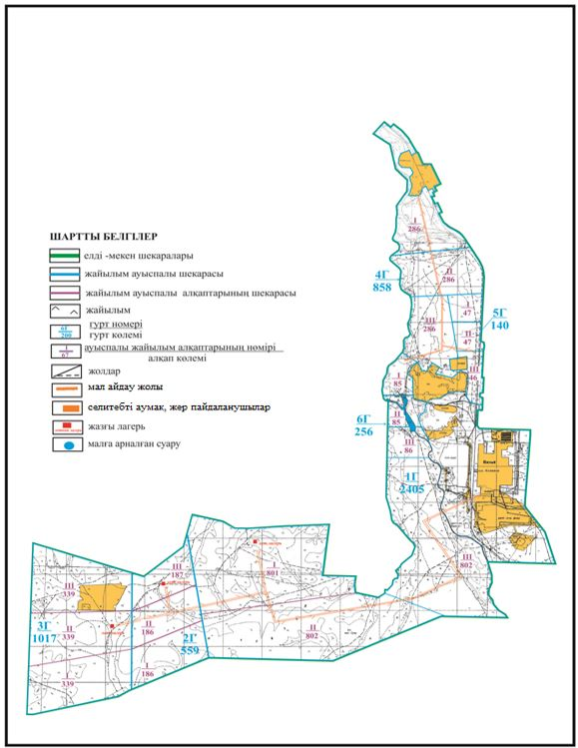

Абай ауданы бойынша
2018-2019 жылдарға арналған
Жайылымдарды басқару және
оларды пайдалану жөніндегі жоспарға
127- қосымша
Абай ауданының Южный кенті шекарасындағы жайылымдардың сыртқы және ішкі шекаралары мен алаңдары, жайылымдық инфрақұрылым объектілерінің схемасы

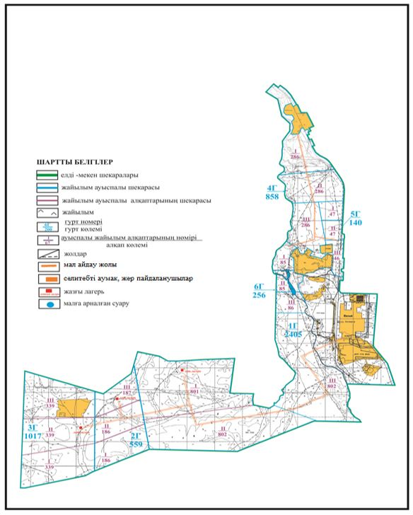

Абай ауданы бойынша
2018-2019 жылдарға арналған
Жайылымдарды басқару және
оларды пайдалану жөніндегі жоспарға
128- қосымша
Абай ауданының Южный кенті шекарасындағы жайылым пайдаланушылардың су көздеріне кол жеткізу схемасы

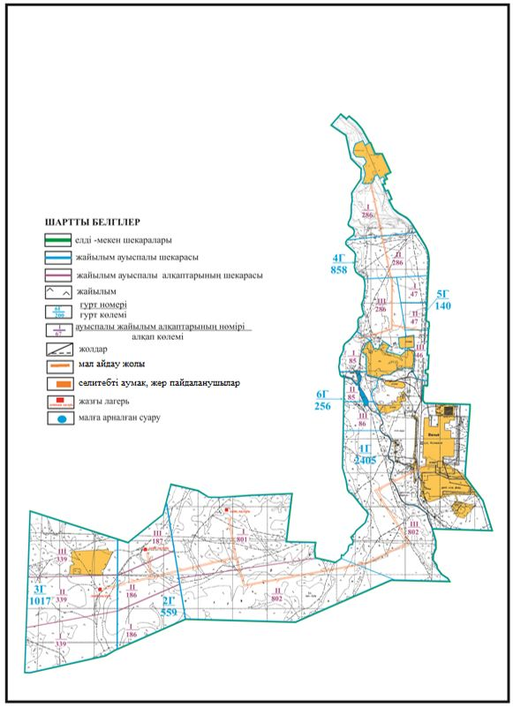

Абай ауданы бойынша
2018-2019 жылдарға арналған
Жайылымдарды басқару және
оларды пайдалану жөніндегі жоспарға
129- қосымша
Абай ауданының Южный кенті шекарасындағы ауыл шаруашылығы мал басын орналастыру үшін жайылымдарды қайта болу cхемасы

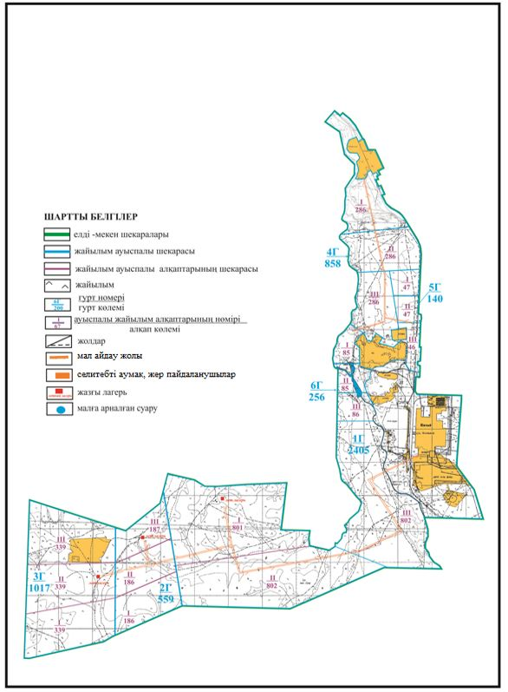

Абай ауданы бойынша
2018-2019 жылдарға арналған
Жайылымдарды басқару және
оларды пайдалану жөніндегі жоспарға
130- қосымша
Абай ауданының Қарағанды ауылдық округі Жартас, Каракога ауылдары аумағында жер учаскелерінің меншік иелері және жер пайдаланушылар жайылымдардың орналасу схемасы

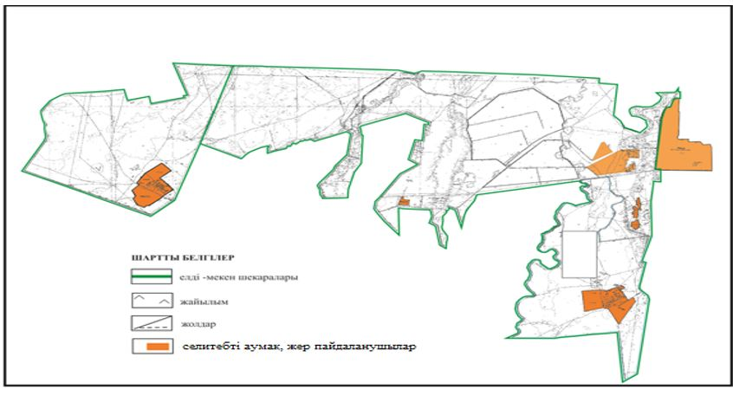

Абай ауданы бойынша
2018-2019 жылдарға арналған
Жайылымдарды басқару және
оларды пайдалану жөніндегі жоспарға
131- қосымша
Абай ауданының Қарағанды ауылдық округі Жартас, Каракога ауылдары шекарасындағы жайылым айналымдарының орналасу схемасы

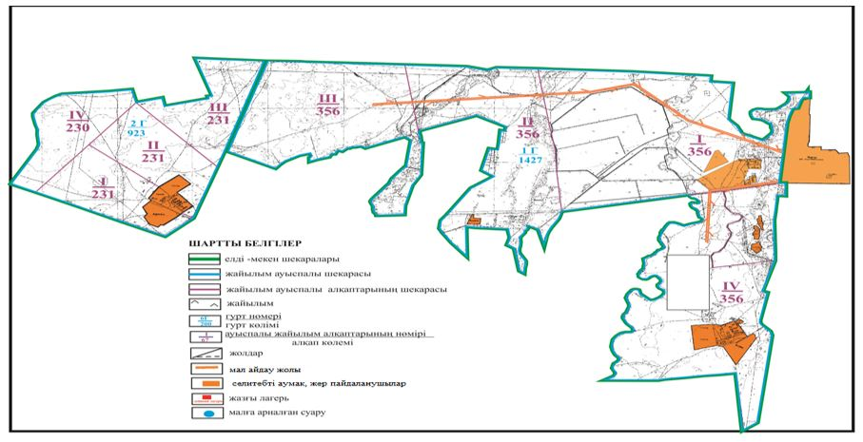

Абай ауданы бойынша
2018-2019 жылдарға арналған
Жайылымдарды басқару және
оларды пайдалану жөніндегі жоспарға
132- қосымша
Абай ауданының Қарағанды ауылдық округі Жартас, Каракога ауылдары шекарасындағы жайылымдардың сыртқы және ішкі шекаралары мен алаңдары, жайылымдық инфрақұрылым объектілерінің схемасы

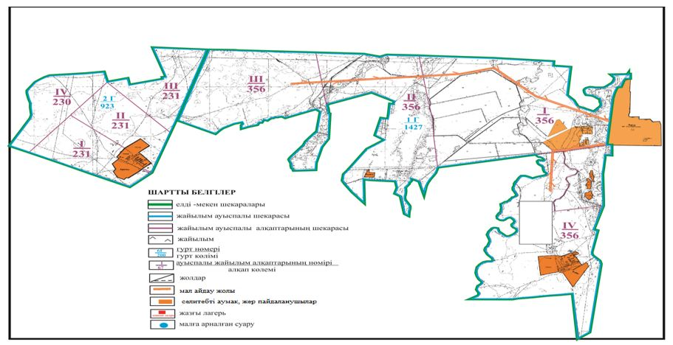

Абай ауданы бойынша
2018-2019 жылдарға арналған
Жайылымдарды басқару және
оларды пайдалану жөніндегі жоспарға
133- қосымша
Абай ауданының Қарағанды ауылдық округі Жартас, Каракога ауылдары шекарасындағы жайылым пайдаланушылардың су көздеріне кол жеткізу схемасы

Абай ауданы бойынша
2018-2019 жылдарға арналған
Жайылымдарды басқару және
оларды пайдалану жөніндегі жоспарға
134- қосымша
Абай ауданының Қарағанды ауылдық округі Жартас, Каракога ауылдары шекарасындағы ауыл шаруашылығы мал басын орналастыру үшін жайылымдарды қайта болу cхемасы

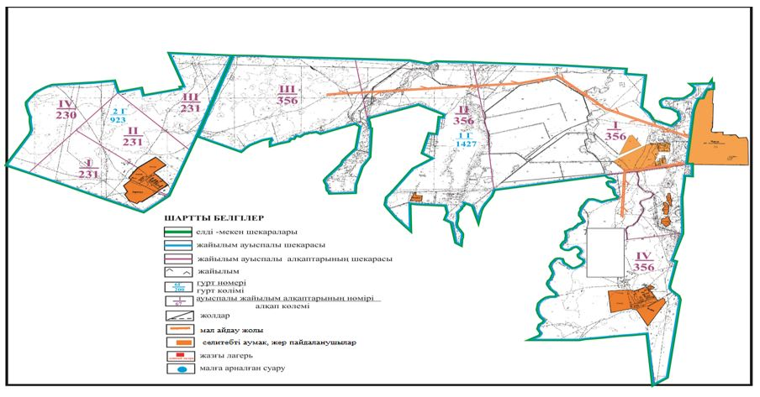

Абай ауданы бойынша
2018-2019 жылдарға арналған
Жайылымдарды басқару және
оларды пайдалану жөніндегі жоспарға
135- қосымша
Абай ауданының Қарағанды ауылдық округі Восход, Поливное ауылдары аумағында жер учаскелерінің меншік иелері және жер пайдаланушылар жайылымдардың орналасу схемасы

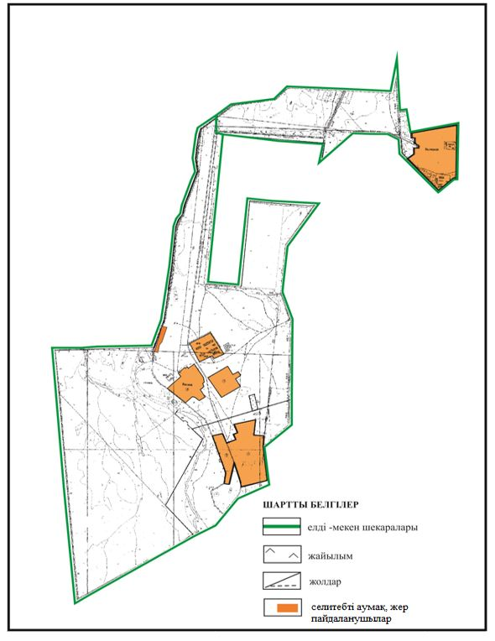

Абай ауданы бойынша
2018-2019 жылдарға арналған
Жайылымдарды басқару және
оларды пайдалану жөніндегі жоспарға
136- қосымша
Абай ауданының Қарағанды ауылдық округі Восход, Поливное ауылдары шекарасындағы жайылым айналымдарының орналасу схемасы

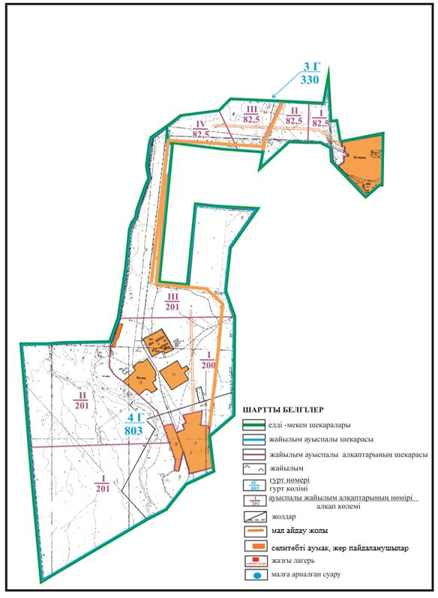

Абай ауданы бойынша
2018-2019 жылдарға арналған
Жайылымдарды басқару және
оларды пайдалану жөніндегі жоспарға
137- қосымша
Абай ауданының Қарағанды ауылдық округі Восход, Поливное ауылдары шекарасындағы жайылымдардың сыртқы және ішкі шекаралары мен алаңдары, жайылымдық инфрақұрылым объектілерінің схемасы

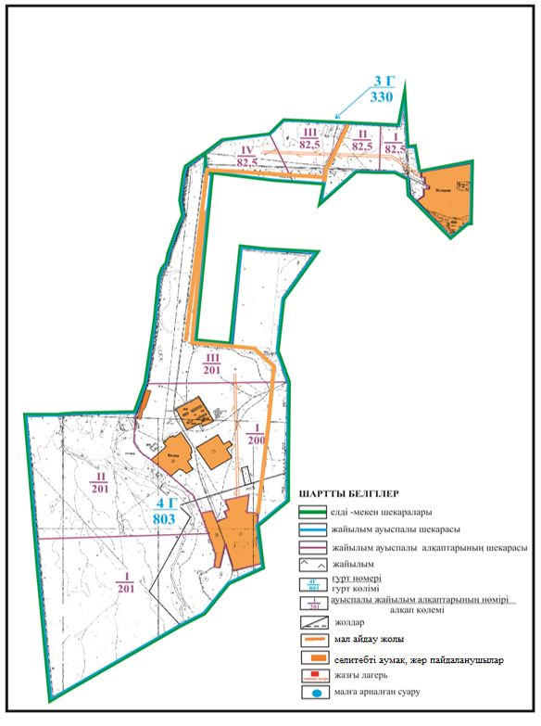

Абай ауданы бойынша
2018-2019 жылдарға арналған
Жайылымдарды басқару және
оларды пайдалану жөніндегі жоспарға
138- қосымша
Абай ауданының Қарағанды ауылдық округі Восход, Поливное ауылы шекарасындағы жайылым пайдаланушылардың су көздеріне кол жеткізу схемасы

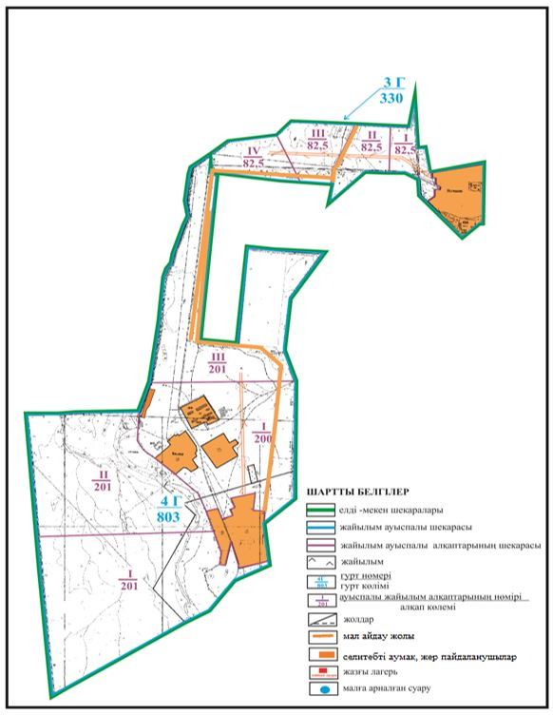

Абай ауданы бойынша
2018-2019 жылдарға арналған
Жайылымдарды басқару және
оларды пайдалану жөніндегі жоспарға
139- қосымша
Абай ауданының Қарағанды ауылдық округі Восход, Поливное ауылдары шекарасындағы ауыл шаруашылығы мал басын орналастыру үшін жайылымдарды қайта болу cхемасы

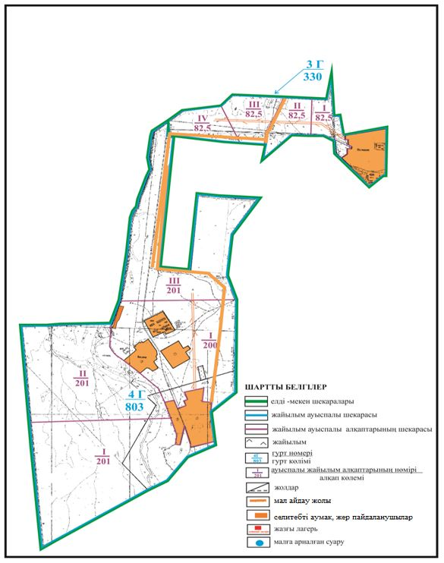

Абай ауданы бойынша
2018-2019 жылдарға арналған
Жайылымдарды басқару және
оларды пайдалану жөніндегі жоспарға
140- қосымша
Абай ауданының Есенгельді ауылдық округі Есенгельды ауылы аумағында жер учаскелерінің меншік иелері және жер пайдаланушылар жайылымдардың орналасу схемасы

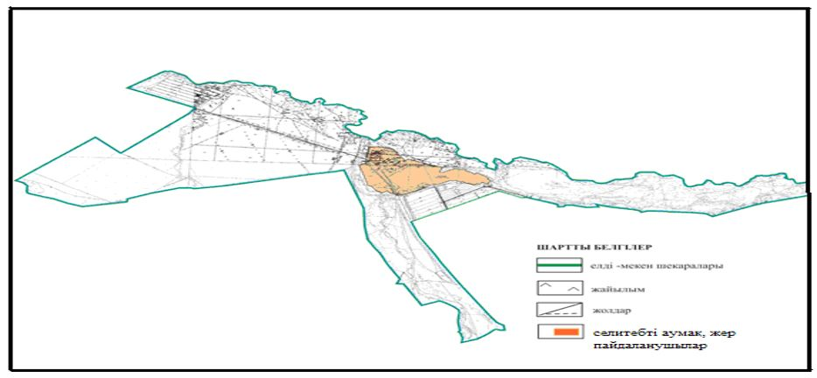

Абай ауданы бойынша
2018-2019 жылдарға арналған
Жайылымдарды басқару және
оларды пайдалану жөніндегі жоспарға
141- қосымша
Абай ауданының Есенгельді ауылдық округі Есенгельды ауылы шекарасындағы жайылым айналымдарының орналасу схемасы

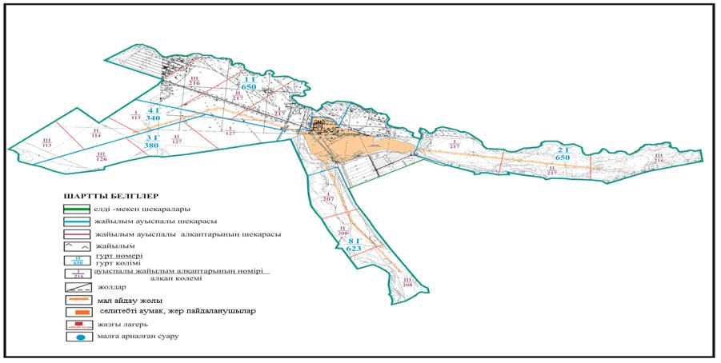

Абай ауданы бойынша
2018-2019 жылдарға арналған
Жайылымдарды басқару және
оларды пайдалану жөніндегі жоспарға
142- қосымша
Абай ауданының Есенгельді ауылдық округі Есенгельды ауылы шекарасындағы жайылымдардың сыртқы және ішкі шекаралары мен алаңдары, жайылымдық инфрақұрылым объектілерінің схемасы

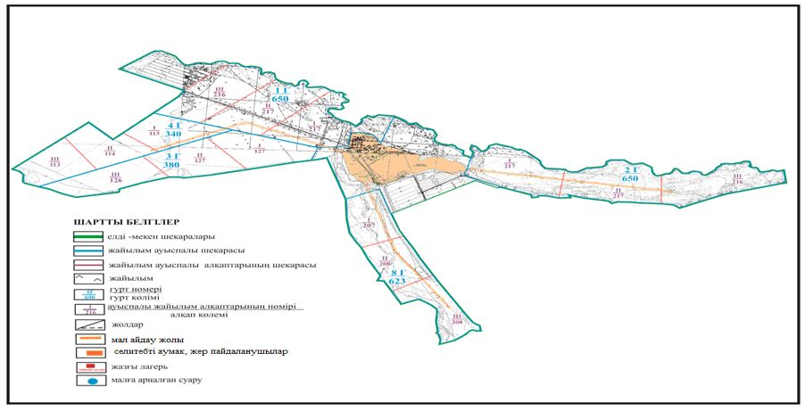

Абай ауданы бойынша
2018-2019 жылдарға арналған
Жайылымдарды басқару және
оларды пайдалану жөніндегі жоспарға
143- қосымша
Абай ауданының Есенгельді ауылдық округі Есенгельды ауылы шекарасындағы жайылым пайдаланушылардың су көздеріне кол жеткізу схемасы

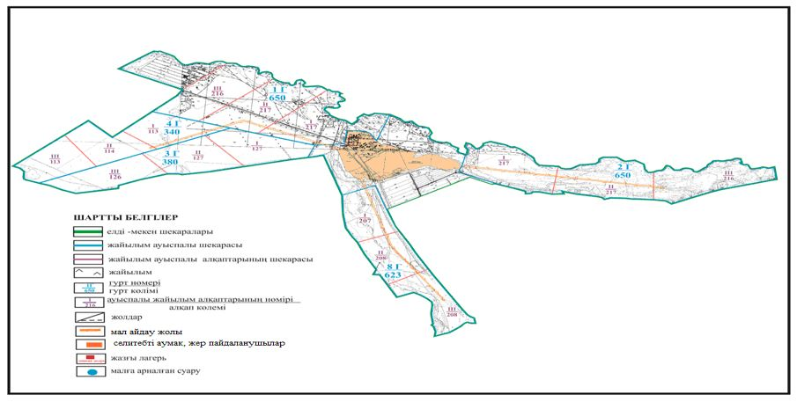

Абай ауданы бойынша
2018-2019 жылдарға арналған
Жайылымдарды басқару және
оларды пайдалану жөніндегі жоспарға
144- қосымша
Абай ауданының Есенгельді ауылдық округі Есенгельды ауылы шекарасындағы ауыл шаруашылығы мал басын орналастыру үшін жайылымдарды қайта болу cхемасы

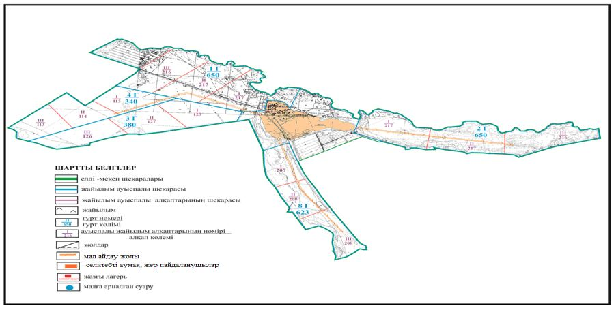

Абай ауданы бойынша
2018-2019 жылдарға арналған
Жайылымдарды басқару және
оларды пайдалану жөніндегі жоспарға
145- қосымша
Абай ауданының Есенгельді ауылдық округі Пахотное ауылы аумағында жер учаскелерінің меншік иелері және жер пайдаланушылар жайылымдардың орналасу схемасы (негізгі учаскесі)

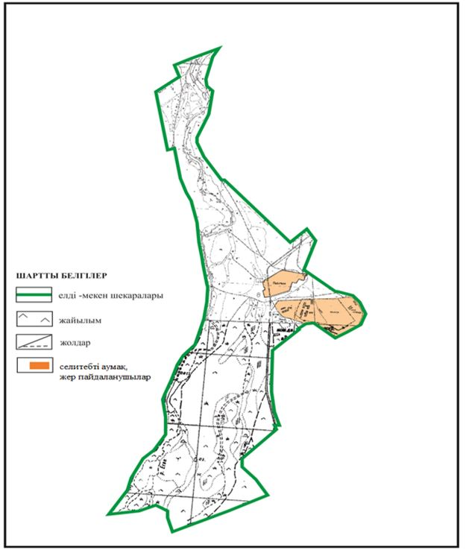

Абай ауданы бойынша
2018-2019 жылдарға арналған
Жайылымдарды басқару және
оларды пайдалану жөніндегі жоспарға
146- қосымша
Абай ауданының Есенгельді ауылдық округі Пахотное ауылы шекарасындағы жайылым айналымдарының орналасу схемасы (негізгі учаскесі)

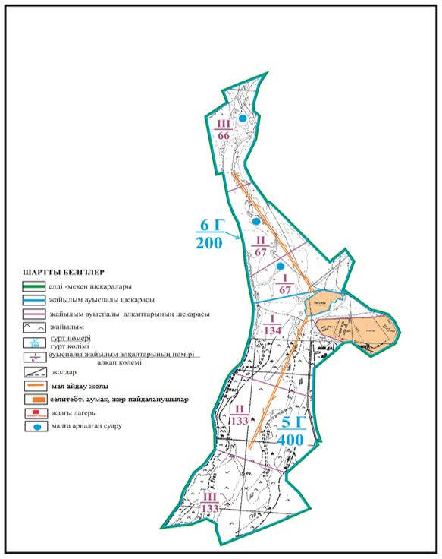

Абай ауданы бойынша
2018-2019 жылдарға арналған
Жайылымдарды басқару және
оларды пайдалану жөніндегі жоспарға
147- қосымша
Абай ауданының Есенгельді ауылдық округі Пахотное ауылы шекарасындағы жайылымдардың сыртқы және ішкі шекаралары мен алаңдары, жайылымдық инфрақұрылым объектілерінің схемасы (негізгі учаскесі)

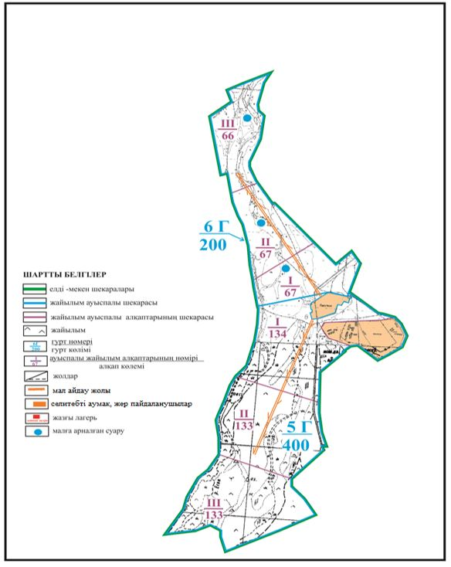

Абай ауданы бойынша
2018-2019 жылдарға арналған
Жайылымдарды басқару және
оларды пайдалану жөніндегі жоспарға
148- қосымша
Абай ауданының Есенгельді ауылдық округі Пахотное ауылы шекарасындағы жайылым пайдаланушылардың су көздеріне кол жеткізу схемасы (негізгі учаскесі)

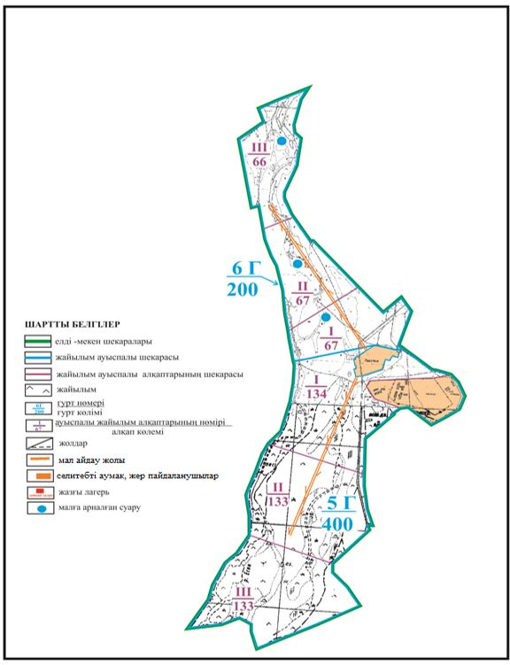

Абай ауданы бойынша
2018-2019 жылдарға арналған
Жайылымдарды басқару және
оларды пайдалану жөніндегі жоспарға
149- қосымша
Абай ауданының Есенгельді ауылдық округі Пахотное ауылы шекарасындағы ауыл шаруашылығы мал басын орналастыру үшін жайылымдарды қайта болу cхемасы (негізгі учаскесі)

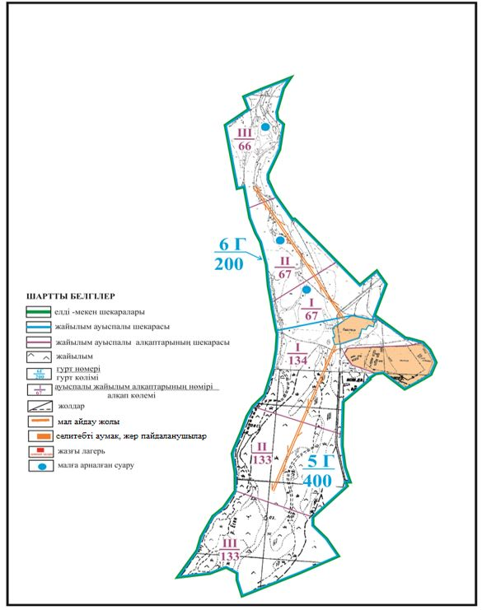

Абай ауданы бойынша
2018-2019 жылдарға арналған
Жайылымдарды басқару және
оларды пайдалану жөніндегі жоспарға
150- қосымша
Абай ауданының Есенгельді ауылдық округі Пахотное ауылы аумағында жер учаскелерінің меншік иелері және жер пайдаланушылар жайылымдардың орналасу схемасы

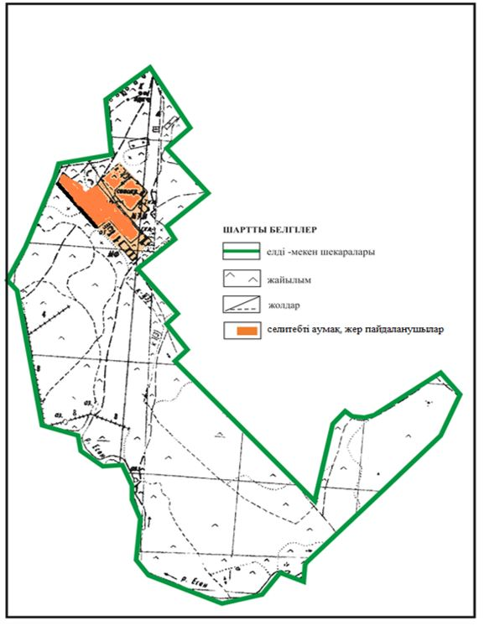

Абай ауданы бойынша
2018-2019 жылдарға арналған
Жайылымдарды басқару және
оларды пайдалану жөніндегі жоспарға
151- қосымша
Абай ауданының Есенгельді ауылдық округі Пахотное ауылы шекарасындағы жайылым айналымдарының орналасу схемасы

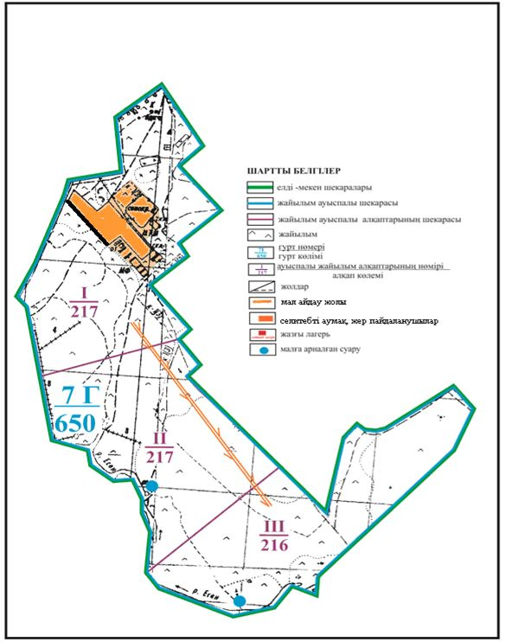

Абай ауданы бойынша
2018-2019 жылдарға арналған
Жайылымдарды басқару және
оларды пайдалану жөніндегі жоспарға
152- қосымша
Абай ауданының Есенгельді ауылдық округі Пахотное ауылы шекарасындағы жайылымдардың сыртқы және ішкі шекаралары мен алаңдары, жайылымдық инфрақұрылым объектілерінің схемасы

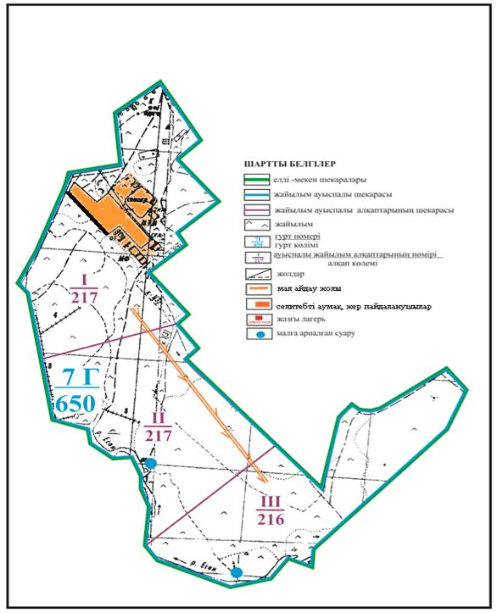

Абай ауданы бойынша
2018-2019 жылдарға арналған
Жайылымдарды басқару және
оларды пайдалану жөніндегі жоспарға
153- қосымша
Абай ауданының Есенгельді ауылдық округі Пахотное ауылы шекарасындағы жайылым пайдаланушылардың су көздеріне кол жеткізу схемасы

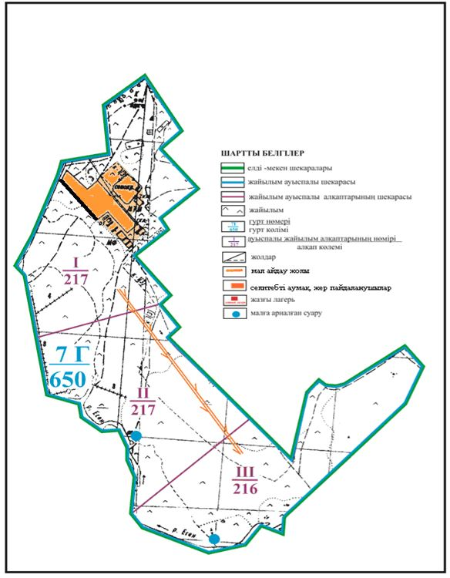

Абай ауданы бойынша
2018-2019 жылдарға арналған
Жайылымдарды басқару және
оларды пайдалану жөніндегі жоспарға
154- қосымша
Абай ауданының Есенгельді ауылдық округі Пахотное ауылы шекарасындағы ауыл шаруашылығы мал басын орналастыру үшін жайылымдарды қайта болу cхемасы

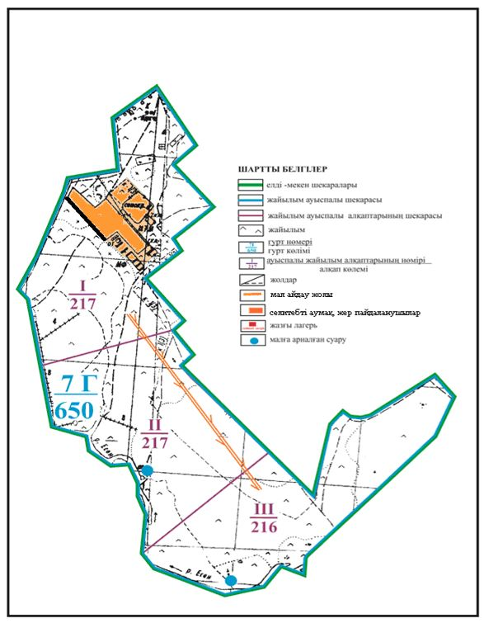

Абай ауданы бойынша
2018-2019 жылдарға арналған
Жайылымдарды басқару және
оларды пайдалану жөніндегі жоспарға
155- қосымша
Абай ауданының Ақбастау ауылдық округі Ақбастау ауылы аумағында жер учаскелерінің меншік иелері және жер пайдаланушылар жайылымдардың орналасу схемасы

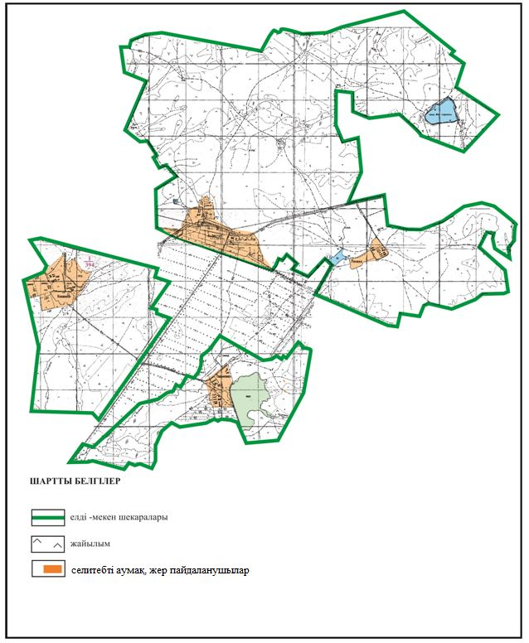

Абай ауданы бойынша
2018-2019 жылдарға арналған
Жайылымдарды басқару және
оларды пайдалану жөніндегі жоспарға
156- қосымша
Абай ауданының Ақбастау ауылдық округі Ақбастау ауылы шекарасындағы жайылым айналымдарының орналасу схемасы

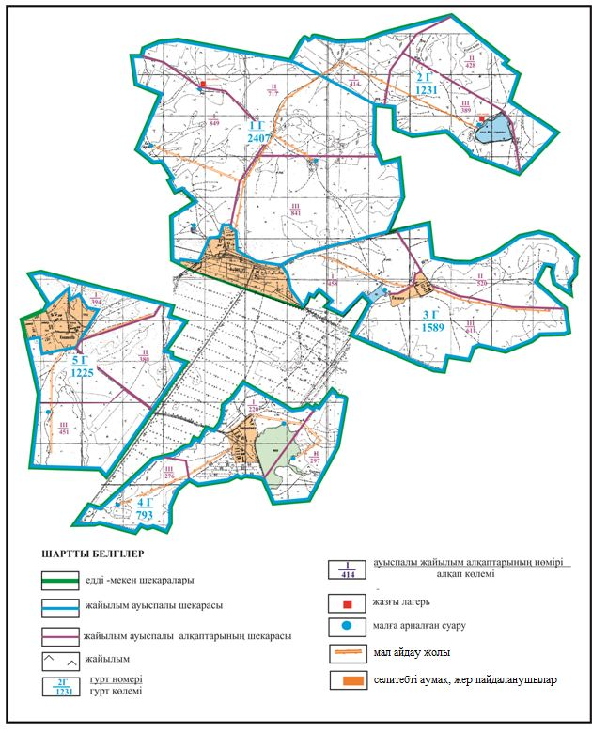

Абай ауданы бойынша
2018-2019 жылдарға арналған
Жайылымдарды басқару және
оларды пайдалану жөніндегі жоспарға
157- қосымша
Абай ауданының Ақбастау ауылдық округі Ақбастау ауылы шекарасындағы жайылымдардың сыртқы және ішкі шекаралары мен алаңдары, жайылымдық инфрақұрылым объектілерінің схемасы

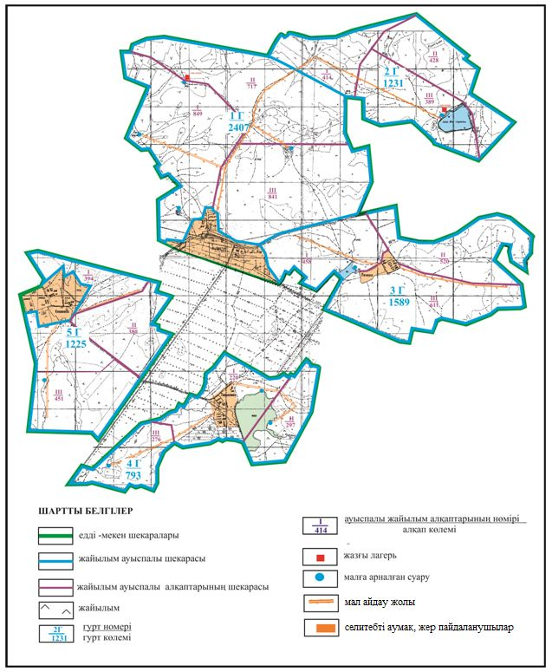

Абай ауданы бойынша
2018-2019 жылдарға арналған
Жайылымдарды басқару және
оларды пайдалану жөніндегі жоспарға
158- қосымша
Абай ауданының Ақбастау ауылдық округі Ақбастау ауылы шекарасындағы жайылым пайдаланушылардың су көздеріне кол жеткізу схемасы

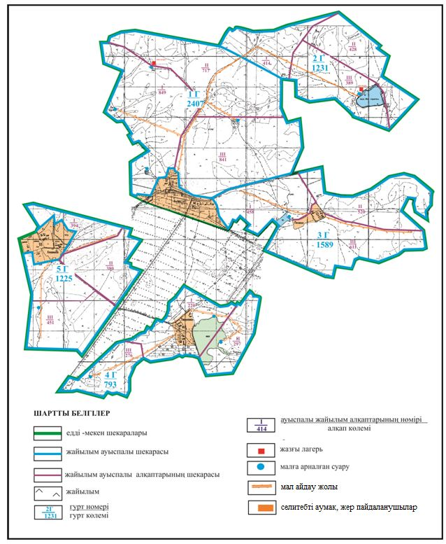

Абай ауданы бойынша
2018-2019 жылдарға арналған
Жайылымдарды басқару және
оларды пайдалану жөніндегі жоспарға
159- қосымша
Абай ауданының Ақбастау ауылдық округі Ақбастау ауылы шекарасындағы ауыл шаруашылығы мал басын орналастыру үшін жайылымдарды қайта болу схемасы

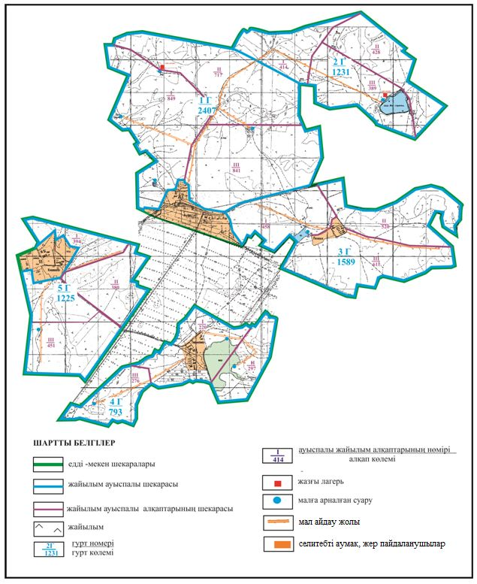

© 2012. Қазақстан Республикасы Әділет министрлігінің «Қазақстан Республикасының Заңнама және құқықтық ақпарат институты» ШЖҚ РМК

